UNIVERZITA PALACKÉHO V OLOMOUCI

PEDAGOGICKÁ FAKULTA

Ústav pedagogiky a sociálních studií



Diplomová práce

Bc. Martina Šostoková

**Aktivizační programy ve vybraných domovech pro seniory v Olomouckém kraji**

Olomouc 2020 Vedoucí práce: Mgr. Pavla Vyhnálková, Ph.D.

PROHLÁŠENÍ

Prohlašuji, že jsem tuto diplomovou práci vypracovala samostatně a veškerou použitou literaturu a další podkladové materiály, které jsem použila, uvádím v soupisu použitých zdrojů.

V Hranicích dne ……………………. ..…………………………….

Bc. Martina Šostoková

PODĚKOVÁNÍ

Především bych chtěla poděkovat vedoucí mé diplomové práce paní Mgr. Pavle Vyhnálkové, Ph.D. za odborné rady a připomínky, které mi laskavě poskytla. Děkuji ji, za citlivé vedení této práce a její neskonalou trpělivost. Dále děkuji ředitelkám zkoumaných zařízení za poskytnutí podkladů a za vstřícnost, zaměstnancům volnočasových a aktivizačních činností za překonání prvního ostychu při rozhovorech se seniory, a především všem seniorům za ochotu při realizaci mého výzkumu.

**OBSAH**

**ÚVOD** …………………………………………………………………….…………....6

**I. TEORETICKÁ ČÁST**……………………………………………………………………..8

**1 Senior z hlediska typických znaků**………………………………………………………...8

1.1 Vymezení pojmu senior……………………………………………………………8

1.2 Vymezení pojmu stárnutí………………………………………………………..…9

1.3 Vymezení pojmu stáří…………………………………………………………….10

1.4 Specifické změny ve stáří…………………………………………………………11

1.4.1 Fyzické změny ve stáří………………………………………………….11

1.4.2 Psychické změny ve stáří………………………………………………..12

1.4.3 Sociální změny ve stáří………………………………………………….14

**2** **Historie a systém sociální péče o seniory v ČR**…………………………………………..16

2.1 Pohled do historie sociální péče o seniory………………………………………..16

2.2 Systém sociální péče o seniory v České republice………………………………..17

2.2.1 Pobytová péče…………………………………………………………...19

2.2.2 Terénní péče…………………………………………………………….23

2.3 Rodinná péče………………………………………………….…………………..25

**3 Kvalita života seniorů**…………………………………………………………….……….26

3.1 Podstata kvality života seniorů………………………………………….…..…….26

3.2 Autonomie seniorů………………………………………………………………..27

**4 Volný čas a aktivizace seniorů**…………………………………………………………....30

4.1 Volný čas seniorů a jeho funkce……………………………………………….…30

4.2 Aktivizační činnosti a programy pro seniory……………………………………..32

4.3 Pravidla aktivizace seniorů………………………………………………………..39

4.4 Přínos aktivizace seniorů………………………………………………………….40

**5** **Shrnutí teoretické části**……………………………….…………………………………...41

**II. VÝZKUMNÁ ČÁST**……………………………………………………………………..43

**6 Výzkumné šetření**……………………………………………………….…………………43

6.1 Stanovení výzkumných cílů……………………………………………….……...43

6.2 Formulace výzkumných otázek……...……………………………………………44

6.3 Metoda výzkumného šetření...…….…………………………………….………..45

6.4 Charakteristika výzkumných prostředí……………………………………………46

6.4.1 Domov seniorů Radkova Lhota…………………………………………46

6.4.2 Sociální služby Přerov………………………..…………………………48

6.4.3 Domov seniorů Hranice…………………………………………………50

6.5 Popis výzkumných vzorků………………………………………………………..53

**7 Analýza výsledků výzkumného šetření**…………………………………………………..54

7.1 Analýza dotazníkového šetření……………………………………………….…..54

7.2 Rozhovory se zaměstnanci……………….…………………………………...…113

**8 Shrnutí výsledků výzkumného šetření**……………………………………………....….119

8.1 Shrnutí výsledků dotazníkového šetření……………………..………………….119

8.2 Shrnutí výsledků rozhovorů se zaměstnanci…………………………………….122

**ZÁVĚR** ……………………………………………………………………………….123

Seznam tabulek………………………………………………………………………...……124

Seznam grafů…………………………………………………………………………….…..127

Seznam použitých zdrojů……………………………………………………………………130

Seznam příloh…………………………………………………………………….…………135

**ÚVOD**

*„Stárnutí je jako výstup na horu; trochu se zadýcháte,*

*ale pohled na svět je mnohem lepší!“ (Ingrid Berghamová)[1]*

Populace obyvatelstva v civilizovaném světě stárne, osob seniorského věku neustále přibývá a tento vývoj se bezesporu očekává i v budoucnosti. Na jednu stranu s námi žijí senioři aktivní, věnující se svým zájmům a koníčkům, žijící v rodině a v kontaktu s přáteli, ale také ti, kteří postupně ztrácejí svou soběstačnost, blízké a přátele, jsou odkázání na pomoc druhých, ztrácí chuť k dalšímu životu. Stárnutí a stáří je přirozenou a nedílnou součástí života každého člověka. Stárnutí a stáří nejsou jen problémem jednotlivce, ale také celé společnosti. Ta by měla seniorům zajistit prožití spokojeného a důstojného stáří.

Problematika aktivizace seniorů v dnešní době nabývá na aktuálnosti. S přibývajícími lety se objevují různé nemoci, které následně ovlivňují kvalitu života, soběstačnost, psychický i fyzický stav člověka. K zachování smysluplného kvalitního života seniorů patří podpora jejich aktivit v oblasti udržení dovedností, vědomostí, schopností nebo prevenci poruch paměti, koncentrace, pohybu a myšlení. Aktivizace seniorů přispívá k jejich fyzickému, psychickému zdraví a celkové kvalitě života. Stáří nemá být pojímáno jen jako poslední fáze života.

Hlavním cílem této diplomové práce je popsat a zhodnotit trávení volného času seniorů v domovech pro seniory v Přerově, Radkově Lhotě a Hranicích. Zjistíme, jaké formy aktivizačních programů zkoumané domovy nabízejí, jak senioři tráví svůj volný čas a zda jsou senioři s nabízenými aktivitami ve zkoumaných domovech spokojeni. Dále prozkoumáme, jaká je motivace seniorů k účasti na aktivitách, jaké další nové aktivity by uvítali a zda mají dostatek informací o nabízených možnostech trávení volného času. Ověříme, jaké překážky brání seniorům v účasti na volnočasových aktivitách a aktivizačních činnostech a zda zařízení nabízejí zprostředkování a možnosti aktivit i mimo zkoumaný domov. Těmito aktivitami rozumíme například výlety, zájezdy, vernisáže, koncerty. Zjistíme, zda zkoumané domovy navštěvují děti z mateřských, základních, středních nebo uměleckých škol, a zda jsou o tomto senioři informováni. Následně provedeme porovnání zkoumaných domovů mezi sebou. Ve druhé části výzkumu porovnáme odpovědi na výzkumné otázky dotazovaných seniorů s odpověďmi zaměstnanců. Mimo to zjistíme, jakým způsobem jsou aktivizační programy ve zkoumaných domovech financovány a porovnáme finanční objem peněz vydaných za volnočasové aktivity. Ověříme, kdo rozhoduje o nabídce aktivizačních programů   
a prozkoumáme názor zaměstnanců, zda umístění domovů ovlivňuje nabídku aktivizačních programů.

Diplomová práce je rozdělena na dvě části, část teoretickou a část výzkumnou. V první kapitole objasníme samotný pojem senior a jeho typické znaky v této fázi života. Následně se budeme věnovat problematice stárnutí a stáří. Seznámíme se typickými změnami ve stáří v oblasti psychické, fyzické a sociální. Ve druhé kapitole se seznámíme s historií   
a systémem sociální péče o seniory v České republice. Třetí kapitola je zaměřena na kvalitu života seniorů, základní podstatu kvality života seniorů a autonomii seniorů. Poslední kapitola teoretické části nás seznámí s vymezením volného času a aktivizací seniorů, představí nám volný čas seniorů a jeho funkce, seznámíme se s aktivizační činností, s programy pro seniory   
a jejich pravidly a přínosem. Výzkumná část této diplomové práce zahrnuje charakteristiku zkoumaných domovů pro seniory v Radkově Lhotě, Přerově a Hranicích. Tato část je zaměřena na výzkumné šetření formou dotazníku pro seniory a rozhovorů s pracovníky volnočasových aktivit ve zkoumaných zařízeních. Dotazník byl zaměřen na volnočasové aktivity seniorů, na to, jak tráví senioři svůj volný čas, byla zjišťována nabídka aktivit, byly objasněny podněty k účasti a spokojenost seniorů s nabídkou. V rozhovorech se zaměstnanci byly mimo jiné z určité části porovnávány odpovědi seniorů s pracovníky volnočasových aktivit.

**I. TEORETICKÁ ČÁST**

**1 Senior z hlediska typických znaků**

Tato diplomová práce je zaměřena na osoby seniorského věku, proto se nejdříve v první kapitole zaměříme na vymezení pojmu senior, stáří a stárnutí, vysvětlíme si typické změny v této fázi života. Vzhledem k demografickému stárnutí populace, které v současnosti postihuje všechny vyspělé země, se stárnutí společnosti stává jednou z nejzávažnějších   
a nejdiskutovanějších společenských otázek. Dlouhodobé prognózy budoucího vývoje počtu   
věkové struktury obyvatelstva České republiky naznačují, že podíl starších osob bude i nadále v naší zemi výrazně vzrůstat. Stáří je přirozenou fází lidského života, která čeká pravděpodobně každého z nás, a proto bychom ji neměli ignorovat.

**1.1 Vymezení pojmu senior**

Osobu, která je označována pojmem senior není lehké definovat a charakterizovat. Psychologický slovník definuje seniory dle věkového hlediska, kde je senior označen věkem 60 let. [2]

Pacovský uvádí, že *„senior je občan dříve narozený, pojem senior se nemusí vázat pouze k věku, nýbrž může vyjadřovat také váženou funkci bez ohledu na věk.“* [3]

Petřeková a kol. uvádí, že výrazem senior lze obecně nazývat osobu v celém věkovém období stáří. Samotný pojem nemá žádný emocionální nádech, systémově navazuje na výraz sénium, je jasný a flexibilní. Pojem senior je akceptován a používán samotnými uživateli. [4]

Haškovcová pod pojmem senior rozumí staršího člověka, ale také nejstaršího   
a zpravidla váženého člena nějakého společenství. [5]

Sak a kol. uvádí, že seniorem se člověk stává přechodem ze střední generace a dále již nedochází k přechodu do žádné jiné fáze životního cyklu. [6]

Z uvedených faktorů jasně vyplývá, že označení jedince pojmem senior není zdaleka jednoduché. Jako objektivní faktor k určení toho pojmu se ukázal být kalendářní věk jedince. K tomuto vymezení se přiklání také Světová zdravotnická organizace WHO. Různí autoři se přiklánějí k definici seniora jako osoby, která dovršila věkové hranice 65 let.

**1.2 Vymezení pojmu stárnutí**

Formulací, které charakterizují pojmem stáří a stárnutí je mnoho. Autoři definic nabízí různé pohledy. Někteří pojem stáří a stárnutí nerozlišují, jiní tyto pojmy oddělují od sebe. Jedno však mají všechny definice společné, a to, že stáří a stárnutí je přirozený proces, období lidského života, který trvá od narození až po smrt.

Čevela a kol. definuje pojem stárnutí jako souhrn změn, které nastupují postupně, v různé intenzitě a v různých částech lidského těla. [7]

Taktéž Křivohlavý formuluje pojmy stáří a stárnutí a dělí je od sebe. Stárnutí definuje jako proces, který probíhá u jednice v průběhu jeho celého života a stáří jako stav, který je přímým důsledkem stárnutí. [8]

Dle Pacovského je stárnutí proces disociovaný, dezintegrovaný a asynchronní. Jednotlivé orgány nestárnou stejně rychle, a dokonce není ani shoda v dynamice stárnutí různých funkcí téhož orgánu. Stárnutí chápe jako cestu do stáří a člení je na stárnutí fyziologické   
a patologické. Fyziologické stárnutí popisuje jako normální součást života a zákonitou epochu ontogeneze. Patologické stárnutí formuluje jako stárnutí předčasné, kdy je kalendářní věk nižší než věk funkční. [9]

Langmeier a kol. popisují stárnutí jako souhrn změn ve struktuře a funkcích organismu, které podmiňují jeho zvýšenou zranitelnost, pokles schopností a výkonosti jedince, které kulminují v terminálním stádiu a ve smrti. [10]

Weber a kol. uvádí, že stárnutí a stáří je na konci přirozeného vývojového procesu každého jedince. Stárnutí představuje jako proces, kdy v jednotlivých orgánech na všech úrovních nastupují specifické degenerativní, morfologické a funkční změny.[11]

Topinková a Neuwirth definují stárnutí jako specifický, nevratný a neopakovatelný biologický proces, univerzální pro celou přírodu. [12]

Vágnerová o stárnutí píše: „*Průběh stárnutí závisí na genetických předpokladech a na vnějších faktorech, které ovlivňují život každého jedince. Člověk má ve své DNA zakódovaný počátek i průběh stárnutí, avšak na tempo stárnutí mají také vliv exogenní zátěže, které působí na fungování jednotlivých orgánů i celého organismu.“* [13]

Mühlpachr uvádí, že *„stárnutí je proces individuální, který probíhá se značnou interindividuální variabilitou (každý člověk stárne do určité míry svým tempem) danou nejen různou genetickou výbavou, ale také různými životními podmínkami, interakcemi   
s prostředím, odlišným zdravotním stavem i životním způsobem.“* [14]

**1.3 Vymezení pojmu stáří**

Mlýnková o stáří říká, že *„stáří je vyvrcholením stárnutí a představuje závěrečnou kapitolu života jedince.“ [15]*

*„Přináší nadhled a moudrost, pocit naplnění, ale také úbytek energie a nezbytnou proměnu osobnosti směřující k jejímu konci. Je obdobím relativní svobody, ale i dobou kumulace nevyhnutelných ztrát ve všech oblastech.“* [16]

Stáří lze chápat jako pozdní fázi vývoje člověka s řadou přirozených degenerativních procesů, které se projevují poklesem výkonu určitých funkcí. [17]

Stáří je důsledkem a projevem geneticky podmíněných involučních procesů, modifikovaných dalšími faktory (především chorobami, životním způsobem a životními podmínkami) a je spojeno s řadou významných sociálních změn (osamostatnění dětí, penzionování a jiné změny sociálních rolí). Všechny změny příčinné a následné se vzájemně prolínají, mnohé jsou protichůdné a jednotné vymezení i periodizace stáří se tak stávají velmi obtížnými. [18]

*„Stáří je obecným označením pozdních fází ontogeneze, přirozeného průběhu života. Je důsledkem a projevem geneticky podmíněných involučních procesů, modifikovaných dalšími faktory (především chorobami, životním způsobem a životními podmínkami) a je spojeno s řadou významných změn sociálních.“* [19]

Stárnutí a stáří je naprosto přirozený proces, který je pro každého jedince individuální, a tím   
i neopakovatelný.

**1.4 Specifické změny ve stáří**

S obdobím stárnutí a stáří je spojena celá řada životních změn, a to biologických, psychologických a sociálních. Tyto změny neprobíhají v životě člověka osamoceně, ale jsou přirozeně propojené. O vyrovnání, smíření se jedince se stářím a stárnutím rozhodují nejen genetické dispozice, ale i životní zkušenosti a prostředí, ve kterém člověk žije nebo pracuje. Je to tedy zcela individuální proces, při kterém se nemusí kalendářní věk shodovat s věkem funkčním.

**1.4.1 Fyzické změny ve stáří**

Fyzickými neboli biologickými změnami ve stáří označujeme změny organismu, které probíhají na fyziologické úrovni. Změny jsou zaměřeny na tělesné tkáně a orgány. U každého jednice však probíhají individuálně, jsou určené genetickými dispozicemi a životním stylem.

Vágnerová uvádí že „*na zdravotní stav, a především na rychlost involučních fyzických změn v seniorském věku má vliv náš životní styl, typ zaměstnání v průběhu věku produktivního. Nelze opomíjet ani genetické dispozice a vlivy exogenních faktorů (zpravidla životní prostředí), které způsobují individuálně variabilní proces fyzických změn.“ [20]*

Pacovský uvádí tři typy funkčních změn:

* Úbytek funkcí na úrovni molekulární, tkáňové, orgánové a systémové.
* Vyčerpání buněčných rezerv, které se projevují při reakci na zátěžovou situaci.
* Zpomalení většiny funkcí. [21]

Přehled vybraných typických biologických změn dle Jarošové je následující:

* Objevuje se celková atrofie, která postihuje všechny orgány a tkáně.
* Snižuje se elasticita orgánů a tkání.
* Snižuje se funkce endokrinních žláz.
* Mění se distribuce tělesných tekutin v těle, mění se složení vody v organismu.
* Zvyšuje se obsah tělesného tuku a mění se ukládání vápníku v těle.
* Zmenšuje se postava v důsledku zmenšení meziobratlového prostoru a shrbené pozice těla z důvodu svalové ochablosti.
* Objevují se změny na kůži, která je v důsledku nižšího obsahu vody suchá, tenká a svraštělá, vznikají stařecké skvrny.
* Vlasové kořínky odumírají, padají a vlasy šediví.
* Snižuje se činnost nervového systému.
* Projevují se metabolické změny, snižuje se přizpůsobivost na změnu tělesné teploty.
* Snižuje se kapacita plic.
* Klesá schopnost vstřebávání vitamínů a minerálů.
* Zhoršuje se funkce smyslových orgánů, snižuje se chuť, čich, hmat, sluch i zrak. [22]

**1.4.2 Psychické změny ve stáří**

S biologickými změnami ve stáří úzce souvisí změny v psychickém vývoji člověka. V případě tělesné nepohody se senior čím dál více zamýšlí negativně sám nad sebou, nad svými tělesnými potížemi. Všechny tyto změny mají tedy vliv i na jeho vzhled a chování. K psychickým aspektům patří například nejistota, strach, nedostatečné sebevědomí, úzkost, změny intelektu, těžkopádnost, nedůvěra aj.

Mühlpachr uvádí, že *„v duševním stárnutí jedince se prolínají vlivy biologického věku mozku a celého těla s vlivem zkrácené životní perspektivy, změněného vzhledu a jiných společenských faktorů, které s sebou věk nese a které determinují duševní izolaci.“ [23]*

Za psychosociální faktory označuje Vágnerová psychické změny, které jsou ovlivněny individuálním životním stylem jednotlivých lidí. Lidé již nemusí využívat všech svých schopností a dovedností, které během svého života běžně užívali. Psychické změny mohou být zapříčiněné postoji, ale i očekáváním společnosti. Ta od seniorů očekává, že se budou chovat nějakým způsobem, respektive budou se chovat tak, jak se od nich očekává. [24]

Charakteristickými změnami v psychické oblasti u seniorů jsou podle Jedličky psychické změny sestupné povahy, psychické změny vzestupné povahy a psychické funkce, které se s věkem nemění. Mezi psychické změny sestupné povahy řadí pokles elánu, vitality, zpomalení psychomotorických funkcí, snížení pozornosti, snížení schopnosti navazovat   
a udržovat sociální vztahy. Jako psychické změny vzestupné povahy uvádí například zvýšenou toleranci k druhým, zvýšení vytrvalosti nebo trpělivosti. Jazykové znalosti, intelekt, slovní zásobu uvádí jako charakteristickou psychickou funkci seniorů, která se s věkem nemění. [25]

Pro psychické stárnutí jsou typické změny kognitivních schopností, kdy se zpomaluje psychomotorické tempo, vyskytuje se častá nechuť řešit problémy. Nastávají nezvratné změny paměti a učení, které jsou přičítány nižší koncentraci pozornosti, senior si obtížně vybavuje některé názvy. Vyskytují se změny emocionality, přecitlivělost, snížená schopnost ovládat své emoce. Zpomalují se psychomotorické a percepční činnosti, rychlost reakce a rozhodování. [26]

Jarošová uvádí tyto vybrané typické změny v psychické oblasti a intelektových schopnostech:

* Zvýšené zapomínání, snížení schopnosti paměti, koncentrace, zapamatování nových informací, snížení schopnosti rozumět slyšeným zvukům.
* Snížení funkce řeči, snížení schopnosti porozumět řeči, pokles funkce cokoliv pojmenovat.
* Snížení výkonnosti intelektových funkcí.
* Povahové změny jedince, z pozitivních charakterových vlastností do neutrálních nebo až silně negativních nebo opačným směrem, od negativních charakterových vlastností a postojů k silně pozitivním. Povahové vlastnosti a postoje se zvýrazňují.
* Zvýšená emoční nestabilita, výkyvy nálad.
* Celkový nebo částečný pokles zájmů seniora, apatie, rezignace, sociální izolace, pasivita v jakékoliv činnosti.
* Snížená schopnost adaptace na změny, nové či náročné situace.
* Tendence k bilancování svého života, posuzování uskutečněných situací s časovým odstupem, s nadhledem. [27]

**1.4.3 Sociální změny ve stáří**

V oblasti sociálních změn se senioři musí vyrovnat především se dvěma základními mezníky svého dosavadního života. Jedná se o odchod do starobního důchodu a změnu finančních příjmů, respektive jejich snížení. Díky těmto změnám dochází ke změně sociálního statutu. Odchodem do důchodů senior ztrácí v oblasti pracovní činnosti kontakt s lidmi, jejich přátelství, společenské vztahy. Dochází ke změně sociální role. Pacovský, uvádí, že pokud nemá jedinec seniorského věku zdravotní potíže, má zůstat po všech stránkách plně aktivní a na odchod do starobního důchodu se má připravovat s předstihem. Dále zastává názor, že odchod do penze nemá být výsledkem vnějšího sociálního tlaku, ale výsledkem přirozeného vývoje osobnosti a vlastního rozhodnutí. [28]

Venglářová řadí mezi sociální změny ve stáří především odchod do starobního důchodu, změnu životního stylu, stěhování, ztrátu blízkých lidí, osamělost či finanční potíže. [29]

Nejvýznamnější nepříznivé sociální aspekty dle Malíkové jsou následující:

* Odchod do starobního důchodu.
* Omezení sociálního začlenění ve společenských, kulturních a jiných aktivitách a činnostech.
* Změna ekonomických podmínek seniorů, zhoršení finančního zabezpečení, limitace výší penze apod.
* Generační osamělost – úmrtí partnera, přátel, odchod dětí.
* Sociální izolace z hlediska rodinných kontaktů, úbytek nebo ztráta přátel   
  z důvodu nemoci či úmrtí.
* Zhoršená možnost kontaktů s přáteli i jinými osobami, zhoršení účasti na dříve vykonávaných oblíbených činnostech.
* Nutná, ale nevyhovující změna životního stylu.
* Strach z nesoběstačnosti a osamělosti.
* Fyzická závislost na druhých osobách z důvodů nemoci.
* Strach ze stáří.
* Stěhování.
* Vliv ageismu. [30]

Dle Jarošové pomáhají k přijetí nevyhnutelných změn ve stáří tyto nejvýznamnější pozitivní aspekty: funkční rodina, dobré rodinné vztahy a pevná citová pouta, plánovaná ekonomická příprava na zabezpečení ve stáří (vhodné bydlení, penzijní připojištění aj.)   
a v neposlední řadě také plánování zájmů, koníčků a příprava na vyplnění volného času.

Ke spokojenému stáří bezesporu patří přijetí všech nevyhnutelných negativních změn, vyrovnání se s minulostí a v neposlední řadě i realistický výhled do budoucnosti.

**2 Historie a systém sociální péče o seniory v České republice**

V průběhu let se pohled na péči o seniory na celém světě změnil. Od naprosto nedůstojných životních podmínek, péči ve formě charity, až po klíčové reformy zdravotních   
a sociálních služeb.

**2.1 Pohled do historie sociální péče o seniory**

Péče o seniory byla v minulosti vykonávána převážně rodinou. Pokud se o seniory z jakýkoliv důvodů nepostarala rodina, ocitli se na okraji společnosti. Zbytek svého života strávili v nedůstojných podmínkách, osamoceně živořili, žebrali a umírali hladem. První sociální služby se začaly objevovat již v raném středověku, kdy byly zakládány první starobince. Při pohledu do historie zjistíme, že prvními poskytovateli sociálních služeb byla církev, tedy kláštery a farnosti, později městské a obecní rady. Péče o seniory měla v historii především povahu charity, kdy bylo seniorům poskytováno především přístřeší, prostá strava a základní zdravotnická péče. Výjimečně se stávali zřizovateli a podporovateli sociálních služeb také bohatí mecenáši či šlechtici. Postupně sociální péče přecházela z církve na správu měst a obcí. V 18. století byly zřizovány první nemocnice, kam byli umisťováni staří lidé. Roku 1868 byl přijat v naší zemi první chudinský zákon, který stanovil povinnost domovské obce postarat se o své chudé. Během období „první republiky“ nastal intenzivní vývoj v oblasti sociální péče, byly přijaty další nové zákony, a především však vzniklo ministerstvo sociální péče. Péči o seniory se věnovala i řada dobrovolných organizací. Mezi nejvýznamnější spolky patřily např. Československý červený kříž, Katolická charita   
a Armáda spásy. Tento slibně nastavený pozitivní vývoj však ukončila éra totalitního režimu, kdy pod vedením komunistické strany začaly vznikat velkokapacitní kolektivní ústavní domovy důchodců a od konce 60. let také jiné formy sociálních služeb pro seniory – domovy s pečovatelskou službou a domovy – penziony pro důchodce. Senioři, umírající, nemocní   
a lidé s postižením byli umísťování a izolováni v těchto sociálních a zdravotnických ústavech. Téma bylo tabuizováno a společnost před touto problematikou zavírala oči. Po roce 1989 došlo naštěstí ke změnám, které nastartovaly další vývoj v této oblasti. Společnost se začala zaměřovat na potřeby seniorů.

**2.2 Systém sociální péče o seniory v České republice**

Důležitým mezníkem pro péči o seniory v České republice, se stal okamžik, kdy byl schválen zákon č. 108/2006 Sb., o sociálních službách, který chrání práva a oprávněné zájmy lidí, kteří si je nemohou prosazovat již sami, vytváří právní rámec pro vztahy při nezbytném zabezpečení podpory a pomoci lidem v nepříznivé sociální situaci, vymezuje práva   
a povinnosti jednotlivců, obcí, krajů, států a poskytovatelů sociálních služeb, stanovuje podmínky pro výkon sociální práce. Mimo jiné definuje a člení základní druhy sociálních služeb. Zákon o sociálních službách přesně stanovuje druhy všech zřizovaných zařízení sociálních služeb, definuje základní činnosti při poskytování sociálních služeb a jednotlivé služby sociální péče. [31]

Služby sociální péče:

* Sociální poradenství
* Služby sociální péče
* Služby sociální prevence

**Sociální poradenství**

Sociální poradenství zahrnuje základní sociální poradenství a odborné sociální poradenství. Základní sociální poradenství poskytuje osobám potřebné informace přispívající k řešení jejich nepříznivé sociální situace. Je základní činností při poskytování všech druhů sociálních služeb a poskytovatelé sociálních služeb jsou vždy povinni tuto činnost zajistit. Odborné sociální poradenství je poskytováno se zaměřením na potřeby jednotlivých okruhů sociálních skupin osob v občanských poradnách, manželských a rodinných poradnách, poradnách pro seniory, poradnách pro osoby se zdravotním postižením, poradnách pro oběti trestných činů a domácího násilí a ve speciálních lůžkových zdravotnických zařízeních hospicového typu; zahrnuje též sociální práci s osobami, jejichž způsob života může vést ke konfliktu se společností.

Služba sociálního poradenství obsahuje tyto základní činnosti: zprostředkování kontaktu se společenským prostředím, sociálně terapeutické činnosti, pomoc při uplatňování práv, oprávněných zájmů a při obstarávání osobních záležitostí. [32]

**Služby sociální péče**

Služby sociální péče napomáhají osobám zajistit jejich fyzickou a psychickou soběstačnost, s cílem podpořit život v jejich přirozeném sociálním prostředí a umožnit jim   
v nejvyšší možné míře zapojení do běžného života společnosti, a v případech, kdy toto vylučuje jejich stav, zajistit jim důstojné prostředí a zacházení. Každý má právo na poskytování služeb sociální péče v nejméně omezujícím prostředí. [33]

**Služby sociální prevence**

Služby sociální prevence napomáhají zabránit sociálnímu vyloučení osob, které jsou tímto ohroženy pro krizovou sociální situaci, životní návyky a způsob života vedoucí ke konfliktu se společností, sociálně znevýhodňující prostředí a ohrožení práv a oprávněných zájmů trestnou činností jiné fyzické osoby. Cílem služeb sociální prevence je napomáhat osobám k překonání jejich nepříznivé sociální situace a chránit společnost před vznikem   
a šířením nežádoucích společenských jevů. [34]

**Vymezení a formy sociálních služeb**

Sbírka zákonů dělí formy poskytování sociálních služeb dle místa poskytování na služby pobytové, ambulantní nebo terénní.

Sociální služby poskytující pomoc přímo seniorům lze rozdělit na péči ústavní, terénní zajištěnou určitým zařízením a rodinnou zajištěnou nejčastěji rodinnými příslušníky   
a blízkými.

Bayerová uvádí, že *„výběr konkrétní služby či formy péče je daný mírou závislosti, resp. mírou soběstačnosti seniora a jeho aktuálním zdravotním stavem.“* [35]

Dle Svobodové se poskytování péče v české společnosti opírá o tradiční pojetí, kdy péči zajišťuje rodina, pouze v případě, že již na tuto výpomoc nestačí, bývají využívány služby formální, resp. státní. [36]

V celé sociální oblasti a poskytování sociálních služeb platí celá řada zákonných norem   
a právních předpisů. Stěžejními jsou především:

* Zákon č. 108/2016 Sb., o sociálních službách, ve znění pozdějších předpisů.
* Zákon č. 109/2006 Sb., kterým se mění některé zákony v souvislosti s přijetím zákona o sociálních službách.
* Zákon č. 206/2009 Sb., kterým se mění zákon č. 108/2006 Sb., o sociálních službách ve znění pozdějších předpisů.
* Vyhláška č. 505/2006 Sb., kterou se provádějí některá ustanovení zákona o sociálních službách.
* Vyhláška 239/2009 Sb., kterou se mění vyhláška 505/2006 Sb., kterou se provádějí některá ustanovení zákona o sociálních službách ve znění pozdějších předpisů.
* Listina základních práv a svobod – ústavní zákon č. 2/1993 Sb.

**2.2.1 Pobytová péče**

Typickými zařízeními poskytujícími seniorům pobytovou péči jsou domovy pro seniory, domovy se zvláštním režimem, domy s pečovatelskou službou, léčebny pro dlouhodobě nemocné a hospice. Tyto zařízení poskytují pobytové služby s krátkodobým nebo dlouhodobým ubytováním.

*Dlouhodobá ústavní péče se vyznačuje chronicitou, pokročilým stupněm zdravotního postižení, nesoběstačností, závislosti na péči druhé osoby, spolupráci zdravotníků   
se sociálními pracovníky i laiky (rodina, dobrovolníci apod.). Cílem dlouhodobé péče   
je stabilizovat zdravotní stav jedince a pozitivně ovlivnit kvalitu jeho života. Převládá zde ošetřovatelská a rehabilitační péče. [37]*

**Domovy pro seniory**

Dle zákona č. 108/2006 Sb. poskytují domovy pro seniory pobytovou sociální službu, která je určena osobám se sníženou soběstačností, jejichž situace vyžaduje pomoc jiné osoby, zejména z důvodu věku.[38] Domovy poskytují kromě ubytování a stravy tyto základní činnosti: pomoc při zvládání běžných úkonů péče o vlastní osobu, pomoc při osobní hygieně nebo poskytnutí podmínek pro osobní hygienu, zprostředkování kontaktu se společenským prostředím, sociálně terapeutické činnosti, aktivizační činnosti, pomoc při uplatnění práv, oprávněných zájmů a při obstarávání osobních záležitostí. Mimo tyto služby poskytují také primární lékařskou péči, rehabilitaci, aktivizační činnosti, kulturní činnosti, nutriční péči   
či péči paliativní. [39]

Pobyt zde se řídí se stanoveným provozním řádem, klienti jsou přijímáni na základě vlastní žádosti a uzavírají smlouvu o poskytování pečovatelských služeb. Domovy mohou být soukromé, církevní nebo státní.

Kalvach k pobytu v domovech pro seniory uvedl následující: „*Senioři, kteří díky trvalým změnám jejich zdravotního stavu potřebují komplexní péči, která jim nemůže být poskytována ve vlastním prostředí za pomoci rodiny ani pečovatelské služby a dále pro seniory, kteří tyto služby potřebují z jiných závažných důvodů. Zdravotnická péče je zde zajišťována sestrami a ve všední dny i lékařem. V těchto zařízeních klienti nemají dostatek soukromí (jednolůžkové pokoje jsou ojedinělou záležitostí), a též je tíživá i izolace od rodiny  
 a přátel. Mohou být státní, církevní i soukromé. Domovy důchodců představují asi 75 % kapacity zařízení sociální péče určených pro dlouhodobou péči o seniory.* [40]

**Domovy se zvláštním režimem**

Domovy se zvláštním režimem jsou dalším zařízením poskytující pobytové služby osobám, které mají sníženou soběstačnost z důvodu chronického duševního onemocnění nebo závislosti na návykových látkách, a osobám se stařeckou demencí, Alzheimerovou chorobou   
a dalšími typy demencí, jejichž situace vyžaduje pravidelnou pomoc jiné fyzické osoby. Režim v těchto zařízeních při poskytování sociálních služeb je přizpůsoben specifickým potřebám těchto osob. [41]

Haškovcová o demenci píše: *„Lidé s demencí jsou postiženi zhoršováním kognitivních (poznávacích) funkcí. Nejprve člověk častěji zapomíná, později se poruchy paměti prohlubují, postižený se neumí orientovat v čase, prostoru a nakonec, ani neví, kým je.“* [42]

Domovy se zvláštním režimem poskytují, stejně jako domovy pro seniory, shodné základní činnosti, jež jsou upraveny Zákonem č. 108/2006 Sb., o sociálních službách, § 50, odst. 2. Malíková upozorňuje, že služba poskytovaná v domovech se zvláštním režimem musí být přizpůsobena zvláštním potřebám svých klientů. Liší se způsob zajištění bezpečnosti   
a dohledu nad klienty, odlišnosti nalézáme také v zajištění zdravotní péče, v možnostech pohybu klientů po zařízení, v podmínkách a způsobu použití restriktivních opatření,   
v metodách aktivizace klientů, domovy se zvláštním režimem disponují také větším počtem personálu. [43]

**Domy s pečovatelskou službou**

Zákon č. 108/2006 k pečovatelské službě uvádí: „*Pečovatelská služba je terénní nebo ambulantní služba poskytovaná osobám, které mají sníženou soběstačnost z důvodu věku, chronického onemocnění nebo zdravotního postižení, a rodinám s dětmi, jejichž situace vyžaduje pomoc jiné fyzické osoby. Služba poskytuje ve vymezeném čase v domácnostech osob a v zařízeních sociálních služeb vyjmenované úkony.   
Obsahuje tyto základní činnosti:*

***a)*** *pomoc při zvládání běžných úkonů péče o vlastní osobu,*

***b)*** *pomoc při osobní hygieně nebo poskytnutí podmínek pro osobní hygienu,*

***c)*** *poskytnutí stravy nebo pomoc při zajištění stravy,*

***d)*** *pomoc při zajištění chodu domácnosti,*

***e)*** *zprostředkování kontaktu se společenským prostředím.*“ [44]

V domech s pečovatelskou službou je zajišťována kombinace pečovatelské služby   
a pobytového zařízení. Jsou zde ubytováni lidé ve starobním nebo plném invalidním důchodu, kteří nejsou schopni obstarat si sami nutné práce v domácnosti nebo potřebují ošetření druhou osobou, ubytováni jsou v menších bytových jednotkách a v zařízení využívají pouze některé služby sociální péče. Králová a kolektiv uvádí, že výhodou tohoto zařízení je přítomnost pečovatelky po celou její pracovní dobu, zpravidla v pracovních dnech. [45]

Výhodou těchto zařízení je bezesporu větší soukromí oproti domovům pro seniory   
a domovům se zvláštním režimem, a také možnost zapojení se do kolektivního života. Byty, které senioři v zařízení obývají jsou soukromé. Většinou se skládají z většího pokoje, kuchyně a sociálního zařízení. Nábytek a vybavení domácnosti mají senioři vlastní. Osoby zde ubytované mohou využívat jen určitou část služby, která je zpoplatněna, Z nabídky služeb   
si senioři mohou vybrat, kterou službu chtějí využívat, a kterou zvládnou sami.

**Léčebny pro dlouhodobě nemocné**

Zákon o sociálních službách definuje léčebny pro dlouhodobě nemocné jako zdravotnická zařízení poskytují pomoc osobám, které již nevyžadují ústavní zdravotní péči, ale vzhledem ke svému zdravotnímu stavu nejsou schopny se obejít bez pomoci jiné fyzické osoby, a nemohou být propuštěny za zdravotnického zařízení ústavu péče do doby, než jim je zabezpečena pomoc osobou blízkou či jinou fyzickou osobou, nebo než je jim zajištěno poskytování terénních či ambulantních sociálních služeb, anebo pobytových sociálních služeb v zařízeních sociálních služeb. [46]

Služba je zaměřená na ošetřovatelskou a rehabilitační péči o osoby trpící chronickými nemocemi. Může se jednat o zařízení státní i soukromé, zřizované jako součást nemocnice apod.

Pacovský a Heřmanová popisují tato zařízení, jako léčebny pro dlouhodobě nemocné (LDN): „*Jde o specializovaná lůžková zdravotnická zařízení, sloužící převážně k léčení starých a dlouhodobě nemocných s vysokým průměrným věkem. Jde většinou o osoby nesoběstačné. Je zřejmé, že pobyty na LDN nejsou nijak frekventované, jsou tedy málo časté, ale zato dlouhodobé. Převládá zde většinou péče ošetřovatelská a služby sociální.“* [47]

V současné době se termín léčebny pro dlouhodobě nemocné (LDN) již nepoužívá, dle Zákona č. 108/2006 Sb., §52 se dnes tato zařízení nazývají Sociální služby poskytované ve zdravotnických zařízeních lůžkové péče.

**Hospice**

Hospic je nestátní zdravotnické zařízení poskytující komplexní zdravotní, ošetřovatelskou, sociální, psychologickou a duchovní péči o člověka v jeho posledním stádiu nemoci. Vyznačuje se holistickou péči o klienta a jeho rodinu. Jedná se o celkový přístup k nemocnému, zařízení se stará nejen o nemoc pacienta, ale i vše okolo něho, co ho ovlivňuje, včetně jeho rodiny. Je to komplexní péče, která respektuje potřeby těla, intelektu a ducha klienta. Legislativa zařízení je ukotvena v Zákonu č. 48/1997 §22 pod názvem Zvláštní ambulantní a lůžková péče.[48]

Hospic nabízí formu paliativní péče, kterou tvoří souhrn lékařských, ošetřovatelských a rehabilitačně-ošetřovatelských činností poskytovaných nemocným, u kterých již byly vyčerpány všechny možnosti léčby. Cílem péče je minimalizovat bolest a zmírnit všechny obtíže vyplývající z diagnostikované nemoci s přihlédnutím k socio-spirituálním potřebám nemocného.

Svatošová hospic označuje jako umění doprovázet a naslouchat. [49]

Hospicová péče má tři základní formy. Domácí hospicovou péči, která probíhá   
u nemocného v domácím prostředí, kdy pečujícím rodinným příslušníkům pomáhají kvalifikovaní pracovníci. Druhou formou je denní stacionář, který je obyčejně součástí hospice. Klienti jsou přijímání ráno a během dopoledne, na večer se však vrací do domácího prostředí. Třetí forma je lůžková hospicová péče, která je pobytovou službou, která je aktuální tehdy, když předchozí dvě formy nestačí.

**2.2.2 Terénní péče**

Terénní službu lze charakterizovat jako prvotní pomoc při péči o seniora. Každá rodina si přeje pro své nebližší zajistit pokojné a zdravé stáří. Pokud toho nemohou svými společnými silami dosáhnout, mohou prvotně využít terénních služeb. Cílem této služby je zajištění kvalitní a smysluplné péče o seniora v domácím prostředí, tedy v prostředí, které důvěrně zná. Výběr této služby je závislý na míře soběstačnosti seniora, a na jeho aktuálním zdravotním stavu. Mezi formy terénní péče o seniory řadíme pečovatelskou službu a domácí zdravotní péči.

**Pečovatelská služba**

O pečovatelské službě v rámci domů s pečovatelskou službou jsme již mluvili. V těchto zařízeních mají senioři své soukromé byty a z nabídky služeb poskytujícího zařízení si mohou vybrat jen tu, kterou opravdu sami nezvládnou a potřebují. Pečovatelská služba terénního typu zajišťuje seniorům služby v jejich domácím prostředí. Seniorům je zajištěna služba např. dovozu nebo donášky obědů do domácnosti, pomoc při přípravě jídla a pití, pomoc s běžným úklidem a drobné opravy, zajištění nákupů, pomoc při osobní hygieně   
a podobně. Veškerá péče o seniory se odehrává v jejich soukromých domovech.

Kalvach uvádí, že službu zajišťují obecní úřady prostřednictvím profesionálních pečovatelek nebo pečovatelek dobrovolných.O poskytnutí této služby rozhoduje individuálně odbor sociálních věcí, a to na základě žádosti, která je podána jedincem, který službu potřebuje, jeho rodinou, lékařem nebo sociální pracovnicí příslušného odboru. Při posuzování nutnosti služby je přihlíženo ke zdravotnímu stavu a potřebám žádajícího jedince. [50]

Nešporová pečovatelskou službu označuje jako jednu z nejrozšířenějších terénních služeb. *„Je poskytována seniorům a těžce zdravotně postiženým občanům, kteří si nejsou z důvodu zdravotního stavu, vysokého věku nebo ztráty soběstačnosti, schopni obstarat nutné práce v domácnosti a další životní potřeby nebo, kteří pro nepříznivý zdravotní stav potřebují ošetření jinou osobou nebo jinou osobní péči, kterou jim nemohou poskytnout rodinní příslušníci. Hlavním cílem pečovatelské služby je zajistit zejména základní životní potřeby klientů, podporovat samostatný a nezávislý život v domácnostech, zachovat kontakt   
se sociálním prostředím a oddálit umístění do ústavní péče.“* [51]

**Domácí zdravotní péče**

Domácí zdravotní péče je terénní odborná zdravotní služba poskytovaná pacientům, na základě doporučení praktického lékaře nebo ošetřujícího lékaře při hospitalizaci, v jejich domácím prostředí. Péči poskytují zdravotní sestry spolupracující s ošetřujícími lékaři pacientů a provádějící běžné úkony lékařské péče (převazy, aplikace injekcí, infuzí, měření krevního tlaku aj.). Cílem této služby je dostupnost a kvalita poskytované zdravotní péče   
v domácím prostředí pacienta, a tím zajištění maximálního pohodlí klienta. Na rozdíl od sociální péče, která je hrazena z příspěvku na sociální péči, je domácí zdravotní péče plně hrazena z veřejného zdravotního pojištění.

Zákon č. 372/2011 Sb., o zdravotních službách a podmínkách jejich poskytování definuje domácí zdravotní péči jako péči poskytovanou ve vlastním sociálním prostředí pacienta. Zdravotní péči poskytovanou ve vlastní prostředí pacienta vymezuje jako návštěvní službu nebo domácí péči, kterou je ošetřovatelská péče, léčebně rehabilitační péče nebo paliativní péče. [52]

Kalvach domácí péči charakterizuje jako terénní zdravotnickou péči zajišťující akutní péči o nemocné, chronicky nemocné nebo péči o osoby, které byly propuštěny z léčebného zařízení.Tato služba je dle Kalvacha zajišťována státními, městskými charitativními nebo soukromými agenturami. Podmínkou poskytnutí této péče je stabilizovaný klinický stav jedince, domácí prostředí umožňující poskytovat tuto péči, částečná pomoc rodiny nebo jiného laického pečovatele během dne, a v neposlední řadě dostupnost zdravotních   
a sociálních služeb.“ *[53]*

**2.3 Rodinná péče**

Nedílnou součástí sociální péče o seniory je péče rodinná. V tomto případě je starost   
o seniory zajištěná v domácím prostředí, převážně rodinnými příslušníky.

Dle Jeřábka zahrnuje rodinná péči o seniory *„složky sociální, částečně zdravotní, pečovatelské a emocionální, jež pečovaný potřebuje. Emocionální péče je jedna z velkých předností této formy péče. V dalších ostatních formách především institucionální péče se snaží tuto emocionální složku rodiny dodat pouze zvenčí, což je velmi obtížné již vzhledem   
k technickým a provozním okolnostem institucionální péče.“* Dále uvádí: „*v případě péče   
o seniora poskytované rodinou nejčastěji péči zajišťuje partner, partnerka či děti a jejich partneři. Jedná se především o ženy, tj. manželky, dcery nebo snachy.“ [54]*

Truhlářová k rodinné péči uvádí: *„hovoříme-li o rodinné péči o seniory, hovoříme   
o neformální péči, kterou poskytuje laický pečovatel. Nejčastěji se jedná o partnera, dalšího člena rodiny nebo o někoho z přátel.“ [55]*

*„Neformální péče je tedy neplacená péče poskytována rodinnými příslušníky, přáteli, sousedy či dobrovolníky.“* [56]

**3 Kvalita života seniorů**

Kvalita života má důležitý význam nejen pro seniory, ale i pro každého jedince. Na významu však nabývá v případě, pokud se jedná o člověka starého, nemocného či jinak v životě omezeného.

Haškovcová k pojmu kvalita života seniorů uvádí, *že „nikoliv odklon, ale otevření se problematice stáří nám umožní pochopit stáří v nás a kolem nás. Jen tak poznáme spojitost   
a doceníme spjatost všech úseků života člověka. Respektovat kontinuitu života předpokládá vědět, že stáří je právě tak „jen“ závěrečnou etapou před koncem života, jako je v něm přítomno od jeho počátku, vědět, že o kvalitě svého stáří rozhodujeme a spolurozhodujeme po celý život.“ [57]*

Marková uvádí: *„Kvalita života se dotýká pochopení lidské existence, smyslu života   
a samotného bytí. Zkoumá materiální, psychologické, sociální, duchovní a další podmínky pro zdravý a šťastný život člověka. Kvalita života souvisí s uspokojováním potřeb.“* [58]

Kvalita života každého jedince se během života neustále mění, a to v důsledku celé řady faktorů, jako jsou například sociální, společenské, kulturní a další. S kvalitou života bezprostředně souvisí životní styl. Nedílnou součástí kvality života každého z nás v kterémkoliv životním období je také vlastní autonomie. U člověka starého a nemocného získává vlastní autonomie na ještě větší důležitosti, a to v důsledku nově vzniklých zdravotních nebo jiných situací.

**3.1 Faktory ovlivňující kvalitu života seniorů**

Kvalitu života seniorů ovlivňuje celá řada faktorů. K nejvýznamnějším dle Dvořáčkové patří zejména:

* Fyzický stav, zdraví – energie, únava člověka, akutní či chronická bolest, onemocnění, odpočinek aj.
* Funkční zdatnost – jedná se o tělesnou zdatnost člověka, schopnost jeho komunikace s okolím, schopnost uplatnit se v sociálním prostředí.
* Psychický a duševní stav – nálady člověka, jeho schopnost vyrovnat se s nemocí, bolestí, ztrátou blízkých, postoj jedince k jeho nemoci, způsob prožívání nemoci   
  a léčby, sebehodnocení, učení, paměť, víru, vyznání, strach ze smrti vyrovnání se s ní, pozitivní a negativní city aj.
* Spokojenost s léčbou – přístup ošetřujícího personálu k nemocnému, jeho komunikaci s nemocným.
* Sociální vztahy – vztahy nemocného jedince s rodinou, příbuznými, s ošetřujícím personálem, partnerské vztahy aj.
* Prostředí – tento faktor zahrnuje svobodu, bezpečí, dostupnost sociální a zdravotní péče, finanční prostředky, domov, cestování. [59]

**3.2 Autonomie seniorů**

Definovat pojem autonomie je nelehký úkol. Autonomie je možnost svobodně se rozhodovat, dělat naprosto běžné věci, nebýt omezován žádným faktorem, být respektován druhými osobami. Odborníci, zabývající se definicí autonomie ji vymezují jako schopnost autonomní osobnosti odolávat sociálním tlakům v myšlení a jednání a schopnosti hodnocení na základě osobních standardů, nezávisle na druhých.

Sýkorová k autonomii uvádí následující: „*Autonomii považujeme za významnou životní hodnotu a je vysvětlována jako složitý, multidimenzionální jev v tom smyslu, že se dotýká všech rozměrů lidské existence – fyzické, mentální, spirituální, kulturní, sociální, ekonomické i politické. Pojem osobní autonomie bývá ztotožňován s individuální svobodou, soukromím, sebeovládáním, někdy je pojímán jako svobodná vůle či volba, resp. rozhodování. Pojem svoboda tedy s autonomií souvisí ve smyslu schopnosti jedince „dělat, co si přeje“, nebýt omezován a mít možnost vlastního rozhodování.“* [60]

Dále Sýkorová uvádí, že sledovaná životní oblast autonomie jedinců je ve sféře zdravotního stavu, soběstačnosti a sebeobsluhy, a v nejdůležitější sféře psychické. Projevy   
a indikátory v oblasti zdravotního stavu jsou zaměřeny na míru a závažnost onemocnění, závislost na lékařské a ošetřovatelské péči. V oblasti soběstačnosti a sebeobsluhy jsou indikátory péče o sebe sama, jako je například osobní hygiena, vaření, úklid aj. Ve sféře psychické je zaměřena pozornost na oblast rozhodování se, organizaci a náplň volného času, vnímání a udržování sociálních kontaktů, orientovanosti nebo schopnosti reálného náhledu na sebe samého. Autonomie pro seniory znamená nejen mít své koníčky, zájmy, sociální participaci, být finančně zajištěni, ale především být natolik zdravotně fyzicky soběstační, aby nebyli odkázáni na pomoc druhých. [61]

Potřeba autonomie je řazena k vyšším potřebám. Její dosažení a uspokojení je ovlivněno možnostmi a mírou schopnosti jednice pokrýt tyto potřeby. Jedná se především   
o potřeby fyziologické, potřeba bezpečí, potřeby sociální a potřeba seberealizace. Mezi potřeby fyziologické patří např. výživa, zdraví, spánek, hygiena aj., mezi potřeby bezpečí lze zařadit např. fyzické bezpečí, ekonomické bezpečí, pocit jistoty aj., v potřebách sociálních nalezneme např. potřebu lásky, rodiny, přátel, touhu někam patřit a mezi potřeby seberealizace se řadí např. rozvoj vlastních zájmů, víra apod.

Americký psycholog Abraham Harold Maslow definoval hierarchii lidských potřeb již v roce 1943. Dle jeho teorie má člověk pět základních potřeb: fyziologické, bezpečí, lásky, uznání a seberealizace, a vychází z obecného principu, že nelze uspokojovat potřeby na vyšších úrovních v případě, že nejsou uspokojeny potřeby na nižších úrovních. Za nejvyšší lidskou potřebu považuje Maslow potřebu seberealizace, čímž označuje lidskou snahu naplnit svoje schopnosti a záměry.[62]

Schematické znázornění teorie potřeb dle A. H. Maslowa je uvedeno na obrázku níže.

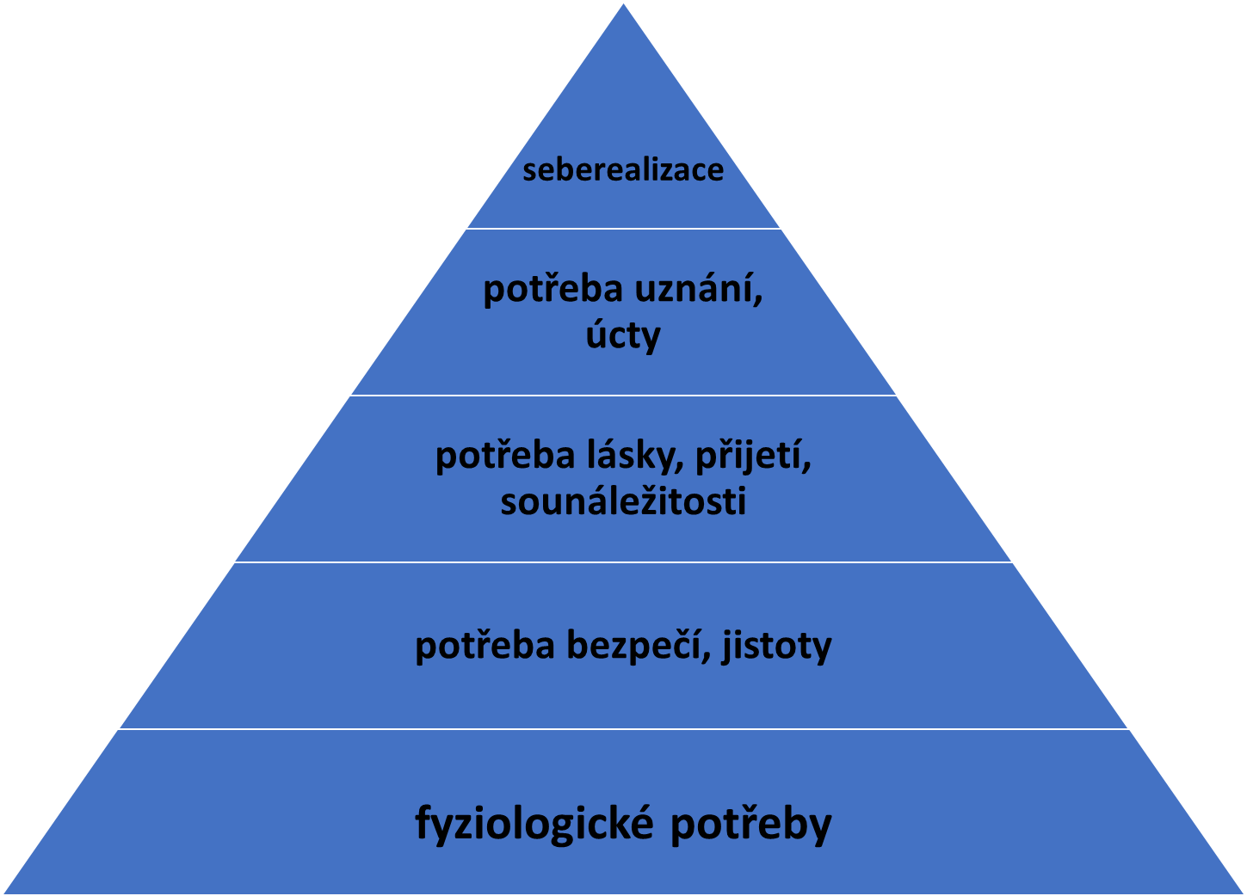

**Obr. 1: Schéma teorie potřeb dle A. H. Maslowa** Zdroj: MASLOW, A. H. O psychologii bytí.

Haškovcová uvádí, že v případě hospitalizace seniorů a jejich vytržení z domácího prostředí, se prioritními stávají potřeby fyziologické. V důsledku časté chyby ošetřovatelského personálu pracující v zařízeních poskytující pobytové služby je život seniorů redukován pouze na přijímání potravy, vyměšování a hygienu. Senioři jsou sice čistí, netrpí hladem, ale strádají ztrátou kompetencí, senzorickou a komunikační deprivací a ztrátou smyslu života.[63] V důsledku tohoto může dojít k omezení a snížení autonomie seniorů. Kvalita života tedy souvisí především s naplněním vyšších životních potřeb.

I přes snahu domovů pro seniory o podporu kvalitního a plnohodnotného života svých klientů, se zde vyskytují určitá rizika spojená s životem v ústavním zařízení. Mezi nejvýznamnější rizika ústavní péče patří především ztráta soukromí. Přestože jsou již dnes v domovech pro seniory k dispozici jednolůžkové pokoje, stále je větší nabídka pokojů dvoulůžkových. A ne každý senior, si může dovolit hradit jednolůžkový pokoj. V takovém případě si musí senior na „stará kolena“ zvykat na nového spolubydlícího. Naráz se ocitne v cizím prostředí, s cizím člověkem na pokoji. Senior při nástupu prožívá smutek spojený se změnou životního stylu, pronásleduje ho i stesk po známém prostředí. Musí si začít zvykat na určitá režimová omezení, personál zařízení. Senior se může cítit být odložený a opuštěný. Následkem toho se senior stává nekomunikativní, ztrácí zájem o celý svět, stává se uzavřeným, agresivním. Abychom předešli nebo zmírnili tyto negativní jevy, je třeba   
o seniory pečovat stejnou měrou v oblasti fyzické, mentální i duchovní. Domovy pro seniory by měly svým klientům zajistit nejen dostatek soukromí a zdravotní péčí, ale především podpořit soběstačnost, nezávislost seniorů, možnost návštěv příbuzných či přátel, možnost výběru volnočasových aktivit, profesionální a respektující přístup personálu.

**4 Volný čas a aktivizace seniorů**

Objasnění pojmu volný čas se věnuje celá řada odborných publikací. Obecně se dle Velkého sociologického slovníku (1996) pod pojmem volný čas rozumí *„čas, kdy člověk nevykonává činnosti pod tlakem závazků vyplývající z jeho společenského začlenění, zvláště dělby práce a z potřeby zachovat svůj biofyziologický či rodinný systém.“ [64]* Někdy bývá uváděn jako čas, který zbývá po splnění pracovních i nepracovních povinností.

Pávková a kolektiv k volnému času uvádí následující: *„Volný čas je možné chápat jako opak doby nutné práce a povinností a doby nutné k obnovení sil. Je to doba, ve které si můžeme zvolit činnosti, dělat je dobrovolně, rádi, přinášení nám pocit uspokojení a uvolnění. Pod tento pojem se běžně zahrnují odpočinek, rekreace, zábava, zájmové činnosti, zájmové vzdělávání, dobrovolná společensky prospěšná činnost i časové ztráty s těmito činnostmi spojené. Součástí volného času nejsou činnosti pro zabezpečení existence člověka z hlediska biologických potřeb (například jídlo, spánek, hygiena). Ale i z těchto činností si někdy lidé vytvoří svého koníčka, což je zřejmé např. ve vztahu k přípravě i konzumace jídla.“ [65]*

Hájek, Hofbauer, Pávková charakterizují volný čas jako činnosti přinášející příjemné zážitky a očekávání, které se člověk účastní, a kam vstupuje na základě vlastního svobodného rozhodnutí. [66]

Mačkinová definuje pojem volný čas jako příjemné povinnosti či aktivity přinášející oddech, zábavu, a načerpání nových sil, které by měl každý jedinec vyhovujícím způsobem pravidelně realizovat. [67]

**4.1 Volný čas seniorů a jeho funkce**

Odchod do důchodu je z hlediska nabytého volného času pro spoustu seniorů velkou psychickou zátěží. Najednou mají spoustu času a nevědí, jak s ním naložit. V celé řadě výzkumů bylo zjištěno, že právě odchod do důchodu je zejména pro muže velkou životní krizí, která vyvolává omezení aktivity a duševní kolizi. V tomto směru je také uváděn rozdíl   
v přijetí nové situace mezi muži a ženami, dále mezi lidmi, kteří manuálně pracovali a lidmi, kteří pracovali duševně. Obecně pak platí, že ženy dovedou lépe naplnit svůj volný čas než muži. Změna ve volném čase nastává s odchodem do důchodu, kdy se pro člověka vše ze dne na den změní, člověk se najednou stane volným bez povinností, ale i bez programu. [68]

Hájek, Hofbauer a Pávková uvádějí k volnému času seniorů následující*: „volný čas seniorů se stává velmi významný a jeho rozměr nabývá úměrně s úbytkem povinností. Seniora může omezovat v jeho zálibách zhoršený zdravotní stav, úmrtí přátel nebo nedostatek financí.“ [69]*

*„Narušuje se zafixovaná struktura denního režimu. Člověk v důchodu má najednou hodně volného času a může s ním naložit, jak chce. Má méně povinností a svůj denní program si musí zorganizovat sám. V případě, že nedokáže naplnit svůj čas, bude se nudit a to může vést k pocitu zbytečnosti a chybění životního smyslu.“* [70]

Ort ve své publikaci doporučuje osobám v důchodu, aby se věnovali svým koníčkům, zálibám, hobby a činnostem, na které jako zaměstnaní lidé neměli čas. Nicméně nevidí problém u seniorů, kteří své koníčky provozovali již před důchodem, oproti tomu vidí problém u těch, kteří svůj smysl života viděli pouze v zaměstnání, ve své profesní roli. [71]

Účinné a kvalitní využívání volného času plní určité, na sobě závislé funkce. Tyto funkce neexistují zpravidla odděleně, nýbrž se doplňují. Podobně jako u různých pojmů, i tato kategorie volného času má různá rozdělení. Uveďme si alespoň některé.

Kratochvílová rozděluje funkce volného času na pět kategorií:

* *„zdravotně – hygienickou funkci,*
* *formativně – výchovnou funkci,*
* *seberealizační funkci,*
* *socializační funkci,*
* *preventivní funkci.“ [72]*

Pávková a kolektiv rozděluje funkce volného času do čtyř kategorií:

* *„výchovně vzdělávací funkce,*
* *zdravotní funkce,*
* *sociální funkce,*
* *preventivní funkce.“ [73]*

Opaschowski klasifikuje funkce volného času podrobněji a složitěji:

* rekreace – zotavení a upevnění zdraví, načerpání nových fyzických a psychických sil,
* kompenzace – rozptýlení, zábava, kompenzace jednostranné zábavy,
* edukace – potřeba poznávání, učení se, dovídat se nové informace,
* kontemplace – oddych, klid, sebereflexe, hledání vlastní identity, rozjímání,
* komunikace – trávení času s přáteli, nové sociální vztahy,
* integrace – potřeba kolektivního vztahu, potřeba uznání, tolerance a důvěra,
* participace – spoluúčast na volnočasových aktivitách, angažovanost,
* enkulturace – kreativní seberozvíjení, uspokojení touhy po uplatnění se   
  ve společnosti. [74]

Jak již bylo řečeno, funkce volného času jsou vzájemně provázené a na sobě závislé. Není nutné, aby určitá funkce působila zřetelněji. Podstatné je však především jejich pozitivní vliv na jedince v jeho volném čase.

**4.2 Aktivizační činnosti a programy pro seniory**

Vzhledem k tématu výzkumné části a následnému šetření této diplomové práce se v následující kapitole budeme zabývat prioritně aktivizačními činnostmi v pečovatelských zařízeních, zejména domovech pro seniory. Pojem volnočasové činnosti chápeme v této diplomové práci jako všechny činnosti, které se odehrávají ve volném čase, tzn. mimo uspokojování biologických potřeb a jsou dobrovolně zvolené, aktivizační činnosti chápeme jako řízené volnočasové činnosti, čili činnosti, které jsou organizovány ze strany domova pro seniory. Protože se v práci spontánními volnočasovými činnostmi uživatelů zabýváme jen okrajově (spíše se zaměřujeme na organizované aktivity), budeme pojem volnočasové činnosti a aktivizační činností chápat jako synonymum (přestože jinak je pojem volnočasové činnosti širší).

Kalvach k aktivizaci seniorů uvádí následující: *„Aktivizace čerpá z přirozených vlastností člověka být aktivním, je-li člověk pasivní, dochází k tělesným, sociálním i duševním atrofiím neboli poklesu tělesné a duševní kondice a sociálnímu stavu. K aktivizaci je třeba přistupovat s rozmyslem, důležité je respektovat přání a možnosti konkrétního člověka. Základem je individuální přístup.“ [75]*

*„Aktivizační činnosti podporují zachování pocitu vlastní důstojnosti, radosti, uspokojení a naplnění důstojného prožívání stáří. Aktivizační charakter má i vhodně zvolená komunikace a přístup ke klientům, a zapojování do různých činností.“* [76]

Vostrovská uvádí, že úkolem aktivizačních programů je aktivizace klienta. K naplnění tohoto cíle je nutná znalost situace klienta, jeho životní historie, zájmové orientace, profesionální zaměření, rodinná struktura a zdravotní stav. [77]

Suchá, Jindrová a Hátlová k aktivizaci seniorů uvádí, že jakákoliv aktivita pomáhá snížit negativní vliv stárnutí, pomáhá udržet fyzické a psychické schopnosti, a naopak nečinnost vede ke snížení samostatnosti a soběstačnosti. Účast na aktivizačních programech je ovšem limitována zdravotním stavem seniorů, je proto nutné vymyslet pro ně i takovou aktivit, které se mohou účastnit osoby upoutané na vozíku nebo zcela imobilní, upoutané na lůžko. Pro seniory je velmi významná společenská funkce aktivit, neboť je vytrhne z osamělosti, izolace, dostanou se do kontaktu s druhými lidmi. [78]

Rheinwaldová ve své publikaci vymezuje oblasti aktivizace takto:

* rukodělné práce, tvořivé činnosti,
* společenské programy, hry, hudba, tanec,
* sport, cvičení, sportovní hry,
* činnosti venku v přírodě,
* náboženské programy,
* vzdělávací programy. [79]

Smyslem aktivizace je ve všech případech stejný, snahou je vhodnými prostředky vyvolat určitou aktivitu seniorů, dosáhnout činnosti, a tím zlepšit jejich soběstačnost a posílit jejich fyzickou a psychickou kondici.

Aktivizační terapie je spolupráce sociálních a rehabilitačních pracovníků, lékařů, psychologů a terapeutů. Dle Matouška je definována jako: *„terapie, jejímž cílem je, aby se klienti bez velkého úsilí cítili dobře při nějaké činnosti a zároveň při tom byli ve styku s jinými klienty.*  [80]

Pro potřeby této práce jsou vybrány a níže popsány pouze některé vybrané aktivizační činnosti pro seniory.

**Ergoterapie**

Základním stavebním pilířem aktivizace v přeneseném slova smyslu je ergoterapie, tedy léčba prací. Termín terapie pochází z řeckého slova therapeia, v překladu léčba nebo také péče. Terapie má léčebný účinek na fyzický i psychický stav seniorů.

„*Ergoterapie je rehabilitační obor, který usiluje o zachování, zlepšování a využívání schopností jedince s určitým vrozeným nebo získaným postižením (tělesným, duševním, aj.),   
s cílem dosáhnout nejvyšší možné úrovně soběstačnosti v osobním, společenském i pracovním životě.“ [81]*

Ergoterapie je činnost, která prostřednictvím smysluplného zaměstnávání usiluje   
o zachování a využívání schopností jedince potřebných pro zvládání běžných denních, pracovních, zájmových a rekreačních činností u osob jakéhokoliv věku s různým typem postižení. Pojmem zaměstnávání jsou myšleny veškeré činnosti, které člověk vykonává v průběhu života a zároveň jsou vnímány jako součást jeho životního stylu a identity. Je to činnost, která se zaměřuje na podporu zdraví a celkové pohody jedince prostřednictvím zaměstnávání. Cílem je umožnit lidem účastnit se každodenních aktivit. [82]

**Muzikoterapie**

Muzikoterapie je samostatný a svébytný obor, který používá hudbu jako terapeutický prostředek. Z terapeutického hlediska nastupuje svoji komunikační funkci tam, kde mluvená řeč vstup nenajde*. „Muzikoterapie, arteterapie, dramaterapie, taneční terapie a další umělecko-terapeutické přístupy v současné době nabízí rozdílné metody, techniky   
a prostředky, které však mohou naplňovat podobné nebo také společné cíle ve vzájemné spolupráci s lékařskými, psychologickými a speciálními výchovně – vzdělávacími prostředky   
a cíli.“* [83]

Terapeutickým prostředkem se stává hudba. A to formou receptivní – pasivní (vnímání hudby) nebo formou aktivní (hra na hudební nástroj). Při muzikoterapii je využívána melodie, harmonie, rytmus, tempo, zvukové barvy, všechny součásti hudebního umění. Účinky hudby na psychiku člověka jsou známy již z dob minulých, obliba rytmického bubnování a tance dodnes přetrvává u přírodních kmenů. Zde jsou součástí léčitelských, ale i jiných rituálů. Působení hudby je využíváno i v moderní medicíně, zejména při léčbě psychosomatických poruch. Bývá vyžívána v terapii pro uvolnění napětí a k navázání kontaktu s terapeutem   
i mezi klienty navzájem. [84]

Muzikoterapeutické sezení může probíhat v několika formách. Podle počtů klientů je dělena na muzikoterapii individuální, párovou a skupinovou.

**Animoterapie**

Výjimečné postavení mezi metodami terapeutické činnosti praktikovanými u seniorů zaujímá zooterapie či animoterapie. Onu výjimečnost lze spatřovat v terapeutickém prostředku, kterým je zde, kromě člověka, jiný živý tvor. Může jít o jakákoli společenská zvířata, avšak nejčastějšími podněcovateli terapeutického vztahu jsou psi a kočky. V prvním případě hovoříme o canisterapii a ve druhém o felinoterapii. [85]

Animoterapie působí současně na oblasti fyzického zdraví, kognitivních schopností, myšlení i sociálních vztahů. Kontakt se zvířaty vede k psychické stimulaci, relaxaci, odreagování, dokáže uvolnit atmosféru, podporuje komunikaci a celkově zvyšuje kvalitu života seniorů. Doteky s živým tvorem, hlazení, krmení a navázání přátelského vztahu se zvířetem obohacuje člověka citově. Velmi zjednodušeně lze říci, že čím horší je klientova situace, tím vyšší pravděpodobný pozitivní účinek lze u animoterapie očekávat. [86]

Nejčastěji jsou využívány metody canisterapie a felinoterapie.

Canisterapie je jedna z terapií, kde se využívá pozitivního působení psa na zdraví člověka. Cílem této terapie je zmírnit následky onemocnění, se kterým se člověk potýká.  
Pomáhá v rozvoji jemné a hrubé motoriky, orientaci v prostoru, díky jejímu působení dochází také k rozvoji sociálního cítění, celkovému zlepšení kvality života. Při polohování psa na lůžku klienta dochází k emocionální a dotekové stimulaci. [87]

Felinoterapie je forma podpůrné terapie s kočkami. Jejím základem je využití vrozeného daru empatie, intuice a léčivé energie koček. Tato terapie snižuje stres a bolesti, kontakt se zvířetem pozitivně působí na psychický i fyzický stav klienta. Při hlazení kočky se snižuje krevní tlak a procvičuje se jemná motorika. Navíc dochází k stimulaci hmatu, prohřívání rukou, k poklesu krevního tlaku, zklidnění srdeční činnosti a celkovému uvolnění, které může pozitivně působit v případě poruch spánku nebo na potřebu užívání léků proti úzkosti či bolesti. [88]

**Dramaterapie**

*„Dramaterapie je léčebně-výchovná (terapeuticko-formativní) disciplína, v níž převažují skupinové aktivity využívající ve skupinové dynamice divadelních a dramatických prostředků k dosažení symptomatické úlevy, ke zmírnění důsledků psychických poruch   
i sociálních problémů a k dosažení personálně sociálního růstu a integrace osobnosti.“* [89]

Základním prostředkem dramaterapie je improvizace. Odráží vnitřní stav klienta, jeho konflikty, rozvíjí jejich přirozenost, buduje schopnost okamžité reakce a zapojení do spolupráce ve společenství a v neposlední řadě má improvizace nejblíže ke skutečnému životu. Mezi další nástroje dramaterapie řadíme mimická a řečová cvičení, dramatickou hru, verbální hru a hru v roli, vyprávění příběhů, líčení, masky, loutkovou a maňáskovou hru, pantomimu či mýty a příběhy. Při práci se seniory můžeme za určitý cíl vytyčit rozvoj kreativity, fantazie, sebedůvěry či schopnost uvědomění toho, co ve svém životě dokázali   
a podpořit je v myšlence, že jejich další život má smysl.

**Arteterapie**

V užším slova smyslu můžeme arteterapii vymezit jako léčbu výtvarným uměním. Ve speciální pedagogice je arteterapie nejvíce používanou expresivní terapií. Je to dáno tím, že využívá velkého terapeutického potenciálu výtvarných činností – především kresby. Kresba je významný komunikační prostředek. Jedná se o specifický druh jazyka, který dokáže nahradit nedostatky běžně používané řeči. [90]

Výtvarná tvorba představuje odpočinkovou tvůrčí činnost, která určitým způsobem obohacuje život člověka a je pro člověka přirozená. Spontánní výtvarná tvorba obohacuje tvořivost člověka a podporuje sebeuzdravující procesy. Umožňuje také sebevyjádření na základě neverbálních prostředků. Vzhledem k tomu, že výtvarná tvorba užívá primárně neverbálních prostředků, je přístupná i lidem, pro které je slovní vyjadřování z různých důvodů těžké. Pro malbu, kreslení a modelování je charakteristický pohyb. Rychlé či pomalé pohyby podněcují smysly a vyvolávají vizuální, citové a někdy i duchovní prožitky.   
U starších osob má výtvarná tvorba vždy nějakou spojitost se současnými i minulými životními zkušenostmi. Pro inspiraci k tvorbě lze využít různých materiálů – rodinné fotografie a vzpomínkové předměty, obrázky, pohlednice atd. [91]

**Reminiscenční terapie**

Podstatou reminiscenční terapie je skutečnost, že v mozku zůstávají nejdéle zachovány ty vědomosti, vzpomínky a návyky, které jsou fixovány v dlouhodobé paměti. Reminiscence je definována jako vyvolání vzpomínek ze života člověka, které probíhá buď o samotě nebo spolu s jinou osobou nebo skupinou lidí. Cílem je příjemné strávení času při setkávání   
s ostatními nad vzpomínkami, které se všem vybavují. Vzpomínky umožňují seniorům znovu prožívat své úspěchy, vzpomínají na své silné stránky, pocity vlastní důležitosti, hodnoty. Reminiscenční terapie má uplatnění nejen u klientů postižených poruchou krátkodobé paměti, ale i seniorů se stařeckou demencí. Součástí reminiscenční terapie je práce s biografií. Tato forma reminiscence pracuje s informacemi o člověku získanými od něho samotného nebo rodinných příslušníků. Dále s rodinnými fotografiemi, hudbou, filmy, knihou, staršími předměty (mlýnek na kávu, valcha, staré pero, pracovní nářadí, staré váhy, rám na vyšívání atd.). Cílem reminiscenční terapie je zlepšení stavu člověka, posílení lidské důstojnosti   
a zlepšení komunikace, pomoc a podpora rodinným pečovatelům. Princip reminiscenční terapie spočívá v obklopení seniora prostředím, které v něm vzbuzuje jistotu a důvěru. Důvěrným prostředím se myslí prostředí z doby, kdy byl člověk zdravý a úspěšný. Jednotlivá témata je důležité volit individuálně s ohledem na biografii nemocného či podle složení skupiny. Reminiscenční terapie může být buď individuální nebo skupinová. Individuální reminiscenční terapie je určena hlavně těm seniorům, kteří se sami straní společnosti. Skupinová reminiscenční terapie je účelnější než reminiscenční terapie individuální. Zlepšuje komunikaci celé skupiny a podporuje dobré vztahy ve skupině. [92]

**Trénink paměti**

Trénování paměti patří mezi účinné nástroje k prodloužení soběstačnosti seniorů. Metod k trénování paměti je spousta. Někteří pravidelně luští křížovky nebo navštěvují programy na cvičení paměti, vzdělávací kurzy, znalostní kvízy a hrají stolní hry. Nejúčinnější metodou tréninku paměti je však namáhat mozek v reálním životě.

V domovech pro seniory a zařízeních zaměřená na seniory jsou pro trénink paměti vypracovány různé techniky a metody. Základním principem je individuální přístup, trénink je přizpůsoben schopnostem klienta s jediným cílem, a to, že klient musí uspět a zažít pocit vítězství. Trénink může být prováděn skupinově i individuálně. K tomu, abychom mohli efektivně provádět trénování paměti se seniory, je třeba podpůrných prostředků. Od vhodně zvolené cvičební místnosti, rozložení nábytku, osvětlení místnosti, osobnost trenéra až po znalost aktuálních zdravotních problémů seniora. Trénink paměti by ideálně neměl mít více než deset účastníků najednou.

Smyslovou paměť procvičujeme metodami, které aktivizují paměť zrakovou, sluchovou, čichovou, hmatovou, chuťovou a motorickou. Návodů a nápadů pro procvičování je k dispozici spousta. Se seniory je nutné také procvičovat i jejich koncentraci a pozornost, dále logické myšlení a myšlení v souvislostech.

V této kapitole jsme popsali různé terapeutické přístupy, které lze použít při aktivizaci seniorů. V domovech pro seniory se setkáváme spíše s prvky těchto forem aktivizace. Zaměstnanci domovů pro seniory většinou nemají odbornou kvalifikaci k vedení terapií, ale přesto se těmito přístupy při plánování a realizaci aktivizačních programů inspirují. Aktivizační činnosti se seniory provádí nejen sociální pracovníci, pracovníci v sociálních službách nebo dobrovolníci, ale i rehabilitační pracovníci nebo přímo určení volnočasový pracovníci. Ergoterapie a arteterapie probíhá v domovech pro seniory formou tvořivých aktivit a dílen. Senioři při společném setkání v místních dílničkách provádí rukodělné práce, pletou, háčkují, šijí, vyrábí různé dárky pro své blízké nebo jen tak pro sebe, pro radost. Společně si vypijí kávu a popovídají si. Muzikoterapie a dramaterapie se uskutečňuje formou společného posezení, zazpívání si známých písniček, recitování, zavzpomínají nebo si   
i zatančí. Někteří seniory pořádají poté pro své spolubydlící koncerty nebo různá vystoupení. Účastní se sportovních turnajů, hrají společenské hry, chodí na společná cvičení nebo se starají o mobilní zahrádky.

**4.3 Pravidla aktivizace seniorů**

Aktivizace seniorů by se měla být zaměřena nejen na psychické i fyzické stránky jedince, ale také na jejich individuální rozdíly. Tyto aspekty by měly být však v souladu. Tělesnou kondici, která působí také na duševní zdraví zdokonaluje fyzická aktivizace. Psychická aktivizace má vycházet z přání a možností jedince. Základním pravidlem každé této činnosti je její dobrovolnost, nutnosti vycházet z potřeb klienta a jeho osobnosti. Senior musí být schopen, musí umět, chtít a mít možnost provádět danou aktivitu. Z těchto důvodů by měla být nabídka aktivizačních činností a programů ve všech domovech pro seniory co nejvíce pestrá a široká.

Ve své publikaci „Úspěšná péče o člověka s demencí“ Zgola k pravidlům aktivizace seniorů uvádí následující: *„Aby byla aktivizace seniorů smysluplná, musí splňovat určitá kritéria. Každá prováděná činnost musí být příjemná, musí být prováděna dobrovolně a má mít jasný účel. Každá činnost by měla být také společensky přijatelná a neměla by vést   
k neúspěchu.“* [93]

Autoři Kozáková a Müller upozorňují také na specifická pravidla a podmínky, které se vztahují k samotným terapeutům realizujícím aktivizační proces seniorů. *„Primárním zdrojem kvality terapeuta jsou vlastní obecně lidské předpoklady (tj. schopnosti pochopení druhého člověka – schopnosti vstupu do jeho subjektivního světa bez vnějších přívlastků, schopnosti přijetí druhého člověka – schopnosti jeho respektování bez přívlastků a schopnosti být autentický – schopnosti vystupovat takový, jaký skutečně je) a dále odborné předpoklady (např. znalosti a dovednosti týkající se specifik seniorů, součinnosti vztahů a komunikace se seniory, použitelných terapeutických přístupů, možných zdrojů, profesních etických norem apod.)“. [94]*

**4.4 Přínos aktivizace seniorů**

Hlavním obecným cílem aktivizačních činností je, v co největší míře a čase udržet seniory ve fyzické, psychické i mentální aktivitě, podporovat jejich schopnosti a dovednosti, pozitivně vyhovět jejich potřebám, zprostředkovávat jim kontakt se společenským prostředím a tím přispívat ke zvyšování kvality jejich života.

Dle Duškové je aktivizace seniorů přínosná pro upevnění jejich tělesných, duševních a spirituálních sil, včetně sociálních vztahů. Dále je rovněž přínosná pro udržování nebo zlepšování soběstačnosti starých lidí, napomáhá seniorům k uvědomění si vlastní ceny   
a potřebnosti pro společnost či k upevnění schopnosti vyjádřit vlastní názor. Uvádí, že „*důsledná aktivizace člověka přispívá k harmonii jejich tělesného a duševního potenciálu“.* [95]

Malíková ke smyslu aktivizačních činností uvádí, prospěšnost objevení vhodných stimulačních a aktivizujících podnětů, které pomohou klientům mobilizovat jejich síly, uvědomění si svých potřeb, probuzení zájmu o sebe a iniciativy zapojit se do sebepéče. Veškeré tyto činnosti napomáhají k udržení pocitu vlastní důstojnosti, radosti, uspokojení   
a naplnění důstojného prožívání stáří. Vhodně zvolená komunikace a přístup ke klientovi, správné vedení, přiměřená míra poskytované pomoci, zapojování do činností a uplatňování podpůrných metod je tou správnou cestou k smysluplné aktivizační činnosti seniorů. [96]

**5 Shrnutí teoretické části**

V teoretické části jsme se mimo jiné věnovali vymezení základních pojmů v oblasti seniorů, stáří a stárnutí, seznámili jsme se se změnami ve stáří, systémem sociální péče v České republice a faktory ovlivňujícími kvalitu života seniorů. Nedílnou součástí kvalitní péče o seniory jsou aktivizační a volnočasové činnosti. Nejen, že zlepšují nebo udržují stav seniorů po stránce fyzické i psychické, ale zároveň podporují jejich začlenění do společnosti   
a tím zlepšují kvalitu jejich života. Vhodně zvolenými aktivitami je možno navrátit seniora do aktivního života, pomoci mu v oblastech jeho dovedností, vědomostí a schopností. Při aktivních činnostech se daří seniory znovu začlenit do společnost a potlačit jejich sociální izolaci. V důsledku toho pak senioři snadněji zapomínají na bolesti, útrapy a celkové stáří. Volnočasové a aktivizační činnosti nepřímo tedy umožňují seniorům prožít důstojně závěrečnou fázi svého života.

Stejnou tématikou se také ve své práci zabývala Michaela Malcharčíková [97], která porovnávala nabídku volnočasových aktivit v domovech pro seniory v Ostravě a Olomouci. Ve své diplomové práci došla k závěrům, že ve zkoumaných domovech pro seniory se klienti nejčastěji věnovali sledování televize, nejméně pak navštěvovali kavárny a restaurace.   
S možnostmi trávení volného času byli celkem spokojeni, nejčastěji zkoumaným respondentům bránil ve využívání volného času podle jejich představ fyzický stav, taktéž byli o nabízených aktivitách dostatečně informováni. Jako motivaci k účasti na aktivitách uváděli dotazovaní respondenti udržení fyzické a psychické kondice. Shodně ve zkoumaných domovech uváděli senioři, že jim nechybí v zařízení žádný kroužek či aktivita.

Obdobnou tématikou se ve své práci Aktivizace seniorů v domovech pro seniory zabývala také Eva Hloušková. Na základě zkoumání zjistila, že ve zkoumaných zařízeních byly nabízeny rozmanité druhy aktivizačních činností. Z výzkumu vyplynulo, že nejčastěji se senioři účastnily pohybových aktivit a cvičení, cvičení paměti a kognitivních funkcí, muzikoterapie a hudebních programů. Ve větší míře navštěvovali větší akce jako jsou oslavy, karnevaly, zahradní slavnosti apod. Z výzkumu také vyplynulo, že skupinové   
i individuální aktivity se v domovech uskutečňovali pětkrát až šestkrát týdně. Potřeby uživatelů v oblasti aktivizace byly zjišťovány nejčastěji formou rozhovorů, motivováni k účasti na aktivitách byli senioři taktéž formou rozhovorů, osobním pozváním, informováni byli s dostatečným předstihem. Zařízení rovněž spolupracovalo s mateřskými či základními školami ve svém okolí. Zkoumané domovy pro seniory disponovaly prostory, kde se aktivizační činnosti odehrávaly (společenská místnost, výtvarné či keramické místnosti, zahrada, kaple apod.). Z výzkumu také zjistila, že nejčastější překážkou v účasti na aktivitách byl zdravotní stav seniorů. [98]

**II. VÝZKUMNÁ ČÁST**

**6 Výzkumné šetření**

Výzkumné šetření bylo provedeno v zařízení Domov seniorů v Přerově, Domově seniorů v Radkově Lhotě a Domově seniorů v Hranicích. I když výše uvedená zařízení nabízí i jiné sociální služby, byl výzkum proveden, vzhledem ke zvolenému tématu, pouze v domovech pro seniory, a to se souhlasem vedoucích pracovníků a všech zúčastněných.

**6. 1 Stanovení výzkumných cílů**

Hlavním výzkumným cílem této diplomové práce je popsat a zhodnotit trávení volného času seniorů v domovech pro seniory v Přerově, Radkově Lhotě a Hranicích.

Z hlavního cíle vyplývají dílčí cíle, které budou naplněny prostřednictvím dotazníkového šetření mezi seniory:

* Popsat, jaké formy aktivizačních programů zkoumané domovy nabízejí, a domovy v tomto mezi sebou porovnat.
* Objasnit, jak senioři ve zkoumaných domovech pro seniory tráví svůj volný čas,   
  a domovy v tomto mezi sebou porovnat.
* Ověřit, zda jsou senioři s nabízenými aktivitami ve zkoumaných domovech spokojeni, a domovy v tomto mezi sebou porovnat.
* Prozkoumat, jaká je motivace dotazovaných seniorů k účasti na aktivitách.
* Zjistit, jaké další nové aktivity by senioři uvítali, a domovy v tomto mezi sebou porovnat.
* Objasnit, zda mají senioři dostatek informací o nabízených možnostech trávení volného času ve zkoumaných domovech, a domovy v tomto mezi sebou porovnat.
* Zjistit, jaké překážky brání seniorům v účasti na volnočasových aktivitách   
  a aktivizačních činnostech, a domovy v tomto mezi sebou porovnat.
* Ověřit, zda zařízení nabízejí zprostředkování a možnosti aktivit i mimo zkoumaný domov (výlety, zájezdy, vernisáže, koncerty), a domovy v tomto mezi sebou porovnat.
* Ověřit, zda zkoumané domovy navštěvují děti z mateřských, základních, středních nebo uměleckých škola, a zda jsou o tomto dotazovaní senioři informováni.

V druhé části výzkumu budou výstupy z dotazníkového šetření doplněny o rozhovory se zaměstnanci domovů pro seniory, konkrétně s aktivizačními pracovníky. Prostřednictvím rozhovorů se zaměstnanci chceme naplnit následující dílčí cíle:

* Zjistit, jakým způsobem jsou aktivizační programy ve zkoumaných domovech financovány, a domovy mezi sebou porovnat.
* Porovnat objem peněz vydaných ve zkoumaných zařízeních za volnočasové aktivity, a domovy v tomto mezi sebou porovnat.
* Ověřit, kdo rozhoduje o nabídce aktivizačních programů ve zkoumaných domovech,   
  a domovy mezi sebou porovnat.
* Prozkoumat názor zaměstnanců, zda umístění zkoumaných domovů ovlivňuje nabídku aktivizačních programů, a názory zaměstnanců mezi sebou porovnat.

**6.2 Formulace výzkumných otázek**

K naplnění vytyčených výzkumných cílů dotazníkového šetření je nutné formulovat   
a zodpovědět následující výzkumné otázky:

1. S kým tráví dotazovaní senioři svůj volný čas?
2. Účastní se dotazovaní senioři častěji nabízených pravidelných nebo nepravidelných aktivizačních programů?
3. Jaká je motivace dotazovaných seniorů k účasti na organizovaných aktivitách?
4. Jakým aktivitám se nejčastěji dotazovaní respondenti ve svém volném čase věnují?
5. Jak jsou s nabídkou aktivizačních programů spokojeni?
6. Mají dotazovaní senioři dostatek informací o nabízených aktivitách, a z jakých zdrojů se o nich dozvídají?
7. Jaké, a jak často nabízí zařízení zprostředkované aktivity mimo domov svým klientům?
8. Navštěvují zkoumaná zařízení děti z mateřských, základních nebo uměleckých škol,   
   a jsou o těchto mezigeneračních setkáních senioři informováni?
9. Brání dotazovaným seniorům nějaká překážka v trávení jejich volného času dle jejich představ?
10. Jsou dotazovaní senioři ochotni si za zkvalitnění volnočasových a aktivizačních činnosti připlatit?
11. Postrádají dotazovaní senioři ve zkoumaných zařízeních nějakou aktivitu či kroužek?

Pro koncipování rozhovorů se zaměstnanci zkoumaných domovů pro seniory jsme formulovali následující výzkumné otázky:

1. Kdo rozhoduje, jaké aktivity se ve zkoumaném zařízení uskuteční?
2. Jak zaměstnanci zjišťují, jaké aktivity by si klienti ve zkoumaných domovech přáli?
3. Jakým způsobem jsou aktivity ve zkoumaném zařízení financovány?
4. Jaký objem peněz je za měsíc ve zkoumaném zařízení vydáván za volnočasové   
   a aktivizační činnosti?
5. Je objem peněz pro vykonávání aktivit dostatečný?
6. Ovlivňuje umístění zkoumaného zařízení nabídku a množství pořádaných aktivit?

**6.3 Metoda výzkumného šetření**

Pro dosažení výzkumného cíle jsme zvolili metodu kvantitativního výzkumu. Výzkum jsme realizovali ve dvou liniích. Ke zpracování první části výzkumu jsme zvolili kvantitativní metodu dotazníku, ve druhé části byla ke sběru výzkumných dat použita metoda rozhovoru. Kvantitativní metodologie využívá nejčastěji dotazník, kterým lze během krátké doby zjistit velké množství informací od velkého počtu respondentů. Dle Gavory by měl být dotazník dobře promyšlen. Zpravidla je dotazník rozdělen do tří částí. První, vstupní část, by měla obsahovat hlavičku, tedy jméno autora, který dotazník provádí a vysvětlení za jakým účelem je dotazník prováděn. Ve druhé části by měly být uvedeny pokyny, jak dotazník vyplnit   
a vlastní výzkumné položky. Na začátku by měly být lehčí položky, aby respondenta neodradily. Uprostřed pak otázky těžší, méně zajímavé. Na konci důvěrnější a faktografické otázky, které nejsou tak náročné. Na konci dotazníku by mělo být uvedeno poděkování respondentovi za vyplnění dotazníku. [99]

Rozhovor neboli interview je nejčastěji používanou metodou pro sběr dat v kvalitativně orientovaném výzkumu. Je definován jako *„nestandardizované dotazování jednoho účastníka výzkumu zpravidla jedním badatelem pomocí otevřených otázek“.[100]*

Pro účely zpracování první části výzkumu této práce byla zvolena kvantitativní metoda dotazníku, který je souborem 15 písemně formulovaných otázek na předem připraveném formuláři. S pomocí personálu byli předem vytipováni z řad seniorů respondenti, kteří se účastní minimálně jedné aktivity. Respondentům byly otázky a možné varianty odpovědí předčítány a zaznamenány v písemné formě. Výhodou tohoto postupu dle Chrásky je přímý kontakt s dotazovaným a vyšší míra úspěšnosti při sběru dat. [101]

Ve druhé části výzkumu této práce byla použita metoda rozhovoru se zaměstnanci zařízení. K rozhovoru byli vybráni zaměstnanci, kteří pracují v zařízeních na pozici volnočasových pracovníků, vykonávají výchovnou nepedagogickou činnost. Otázky byly předem připravené a pro zaměstnance ve všech zkoumaných zařízeních stejné. Jednalo se o 13 předem připravených otázek. Odpovědi jsme zaznamenávali na diktafon a následně přepsali.

Výzkum formou dotazníků probíhal ve vybraných zařízeních se souhlasem vedoucích pracovníků a samotných respondentů, zároveň jim byl vysvětlen účel rozhovorů, respondenti zúčastňující se dotazníkového šetření byli ubezpečeni o anonymitě celého výzkumu   
a diskrétním zacházení s daty.

Výzkumné šetření probíhalo v období od listopadu 2019 do února 2020.

**6.4 Charakteristika výzkumných prostředí**

Pro svůj výzkum jsme zvolila následující domovy pro seniory: Domov seniorů Radkova Lhota, Sociální služby Přerov a Domov seniorů Hranice. V této kapitole se seznámíme s jejich charakteristikou, cílovou skupinou, posláním, poskytovanými službami a nabídkou volnočasových aktivit.

**6.4.1 Domov seniorů Radkova Lhota**

Domov pro seniory Radkova Lhota se nachází v nejjižněji položeném místě Olomouckého kraje, jen pár set metrů od hranice kraje Zlínského. Nedaleko leží městečko Dřevohostice a Bystřice pod Hostýnem.

Objekt domova sloužil jako lovecký zámeček již v roce 1721. Od roku 1827 jej vlastnil známý vojevůdce pruského krále generál von Laudon. V roce 1956 převzala již zpustošený zámeček Česká katolická charita, která pod vedením sester řádu sv. Kříže začala budovat domov důchodců. Největší rekonstrukce proběhla v roce 1983, kdy byly ve střední části objektu přistaveny 2 podlaží. O obyvatele se staraly jak řádové sestry, které zde žily až do roku 2008, tak civilní personál. V roce 2014 byl otevřen nově postavený pavilon „A“   
s kapacitou 79 lůžek pro uživatele trpící demencí a Alzheimerovou nemocí. V současné době je kapacita zařízení 208 lůžek. Uživatelé jsou ubytováni na jednolůžkových, dvoulůžkových   
a tři a více lůžkových pokojích.

**Poslání, cíle, zaměření a činnost organizace**

Cílem a posláním domova je poskytnout bezpečné, kvalitní a důstojné životní podmínky uživatelům, kteří vzhledem ke svému věku a zdravotnímu stavu nemohou žít ve svém přirozeném prostředí, na základě jejich individuálních potřeb a s důrazem na jejich důstojnost. Podporovat účast uživatelů na společenském životě a kontakt uživatelů s rodinou, známými a vrstevníky. Udržovat a zlepšovat zdravotní stav a celkovou psychickou a fyzickou kondici uživatelů prostřednictvím aktivizačních a volnočasových činností. Zajišťovat dodržování základních lidských práv uživatelů. Zachovávat a zlepšovat návyky uživatelů   
a jejich soběstačnost dle jejich možností. [102]

Domov pro seniory je určen pro osoby se sníženou soběstačností zejména z důvodu věku. Věková struktura cílové skupiny je od 55 let. [103]

Domov pro seniory Radkova Lhota, p. o. má registrovány dvě sociální služby, které jsou poskytovány v souladu se Zákonem č. 108/2006 Sb.[104], o sociálních službách   
a prováděcí vyhláškou č. 505/2006 Sb. [105]

Domov pro seniory:

* Poskytování pobytových služeb sociální péče formou celoročního pobytu.
* Poskytování ošetřovatelské a rehabilitační péče.
* Zajištění lékařské péče.
* Poskytování základního sociálního poradenství dle § 37 odst. 2 Zák. č. 108/2006 Sb., o sociálních službách.
* Poskytování pomoci při zajišťování dalších sociálních služeb jinými organizacemi základní činnosti dle § 49 odst. 2 Zákona č. 108/2006 Sb., o sociálních službách: poskytování ubytování a stravování, poskytování pomoci při zvládání běžných úkonů péče o osobu uživatele, při osobní hygieně, příp. zajištění podmínek pro osobní hygienu, zprostředkování kontaktu se společenským prostředím, sociálně terapeutické činnosti, aktivizační činnosti, poskytování pomoci při uplatňování práv, oprávněných zájmů a při obstarávání záležitostí uživatel. [106]

V oblasti volnočasových aktivit a činností nabízí:

* Rehabilitaci, individuální cvičení na lůžku, nácvik chůze, sedu, skupinové cvičení.
* Jízdu na rotopedu v krásné krajině, která se promítá na obrazovce před uživatelem.
* Ruční práce, malování, šití, vaření, pečení.
* Canisterapii.
* Sportovní hry pro uživatele.
* Společenské akce, tanec.
* Filmový a hudební klub.
* Předčítání knih a časopisů.
* Společenské hry.
* Výlety.
* Zahradní posezení s hudbou.
* Grilování.
* Návštěvy výstav a kulturních akcí.
* Taneční zábavy, oslavy svátků, narozenin a výročí.
* Výstavy ručních prací.
* Oslavy křesťanských svátků.
* Léčbu světlem, kterou využívají uživatelé v podzimních a zimních měsících.
* Sledování televize s možností volby několika programů.
* Doprovod do města, kulturních zařízení, úřadů, obchodů.
* Práci na interaktivním dotykovém stole SenTable. [107]

**6.4.2 Sociální služby Přerov**

Sociální služby města Přerova, p. o., jsou poskytovatelem sociálních služeb ve městě Přerově a jeho místních částech. Tato organizace poskytuje šest druhů sociálních služeb: sociální poradenství, osobní asistenci (terénní služba), pečovatelskou službu (terénní i ambulantní služba), denní stacionář (ambulantní služba), domov pro seniory (pobytová služba) a domov se zvláštním režimem (pobytová služba). [108]

**Poslání, cíle, zásady a činnost organizace**

Posláním domova pro seniory je podporovat seniory v jejich soběstačnosti, poskytovat podporu a pomoc tak, aby byly naplněny individuální potřeby seniorů a mohli tak společně prožít hodnotný život v novém domově. [109]

Cílem poskytované sociální služby je udržet a rozvíjet stávající schopnosti a dovednosti seniorů, uspokojovat individuální potřeby, motivovat seniory k aktivizačním a volnočasovým činnostem, zachovávat lidskou důstojnost a nezávislost, účast seniorů na společenském životě a podporu vazeb s rodinou, známými a vrstevníky. [110]

Cílovou skupinu pobytového zařízení tvoří senioři, kteří dosáhli věku 60 a více let. Služba je určena seniorům, kteří potřebují pravidelnou pomoc druhé osoby při zajištění podpory, pomoci a péče o vlastní osobu. [111]

Zásadou poskytovaných sociálních služeb je zachovávat lidskou důstojnost, práva   
a svobodu uživatel. Pomoc vychází z individuálně určených potřeb uživatelů a působí na uživatele aktivně, podporuje rozvoj jejich soběstačnosti, motivuje je takovým činnostem, které nevedou k dlouhodobému setrvávání nebo prohlubování nepříznivé sociální situace. [112]

Kapacita domova pro seniory je 47 klientů. Domov nabízí 11 jednolůžkových pokojů, 18 dvoulůžkových pokojů. [113]

Pro své obyvatele nabízí tyto volnočasové a aktivizační činnosti:

* Fyzioterapii.
* Tělesnou výchovu.
* Rehabilitaci.
* Volnočasové a aktivizační programy, ergoterapii.
* Kulturní a společenské akce.
* Výlety.
* Koncerty.
* Soutěže a účast na sportovních olympiádách a turnajích v jiných pobytových zařízeních.
* Rukodělné činnosti (vystřihování, koláže, enkaustika).
* Keramickou dílnu.
* Hudební klub, zpěv za doprovodu hudebního nástroje.
* Kino Senior.
* Čtenářský klub.
* Trénink paměti.
* Duchovní život.[114]

**6.4.3 Domov seniorů Hranice**

Zařízení provozuje dvě pobytové služby, Domov pro seniory a Domov se zvláštním režimem. Obě sociální služby shodně poskytují ubytování, stravování, pomoc při zvládání běžných úkonů péče o vlastní osobu, zprostředkování kontaktu se společenským prostředím, sociálně terapeutické činnosti, aktivizační činnosti, pomoc při uplatňování práv, oprávněných zájmů a při obstarávání osobních záležitostí. [115]

Poskytované služby vychází z individuálních potřeb uživatel. V přiměřené míře   
s ohledem na zdravotní stav, podporují uživatele v rozhodování a soběstačnosti. Uživatelům je zprostředkovávána pomoc a podpora při využívání dostupných služeb a informačních zdrojů – sociální poradenství. [116]

**Cíle, poslání, zásady a činnost organizace**

Hlavním cílem poskytované sociální služby je zajištění důstojného a plnohodnotného prožití života uživatelů služby s důrazem na zachování schopností a dovedností každé osoby, při respektování důstojnosti a lidských práv. [117]

Dalšími dílčími cíli jsou:

* Poskytovat podporu, pomoc a péči uživatelům služby, kteří z důvodu věku, zdravotního stavu a nepříznivé sociální situace potřebují pravidelnou pomoc druhé osoby.
* Poskytovat podporu, pomoc a péči uživatelům v základních životních potřebách   
  a napomáhat jim tak v řešení nepříznivé sociální situace.
* Podporovat důstojnost uživatelů služby a podporovat uživatele v jejich soběstačnosti   
  a samostatnosti. [118]

Posláním domova pro seniory je prostřednictvím sociální služby zajistit podporu, pomoc   
a péči osobám, které z důvodu věku, zdravotního stavu a nepříznivé sociální situace potřebují pravidelnou pomoc druhé osoby. [119]

Zaměstnanci domova pro seniory dodržují zásady pro poskytování sociální služby a to tím, že naplňují osobní potřeby a přání uživatel, respektují jejich svobodnou volbu, nabízí individuální pomoc a podporu, zajišťují ochranu práv uživatel, ale současně respektují práva na přirozené riziko vyplývající z osobního rozhodnutí uživatele, podporují nezávislost uživatel na poskytované sociální službě, respektují jejich soukromí, zachovávají jejich lidskou důstojnost, zajišťují pomoc uživatelům při obnovení či prohloubení kontaktu s rodinou, podporují dle schopností a možností jejich aktivní život, formou volnočasových aktivit. [120]

Celková kapacita domova pro seniory je 184 lůžek.

Cílovou skupinou jsou osoby starší 60 let, které jsou při péči o vlastní osobu a při zajištění soběstačnosti závislé na pomoci jiné fyzické osoby, případně potřebují podporu   
a komplexní péči s ohledem na svůj věk a zdravotní stav v průběhu celého dne. [121]

Domov pro seniory nabízí tyto volnočasové a aktivizační činnosti:

* Rehabilitaci, individuální a skupinovou.
* Pravidelné skupinové cvičení pro radost.
* Pravidelnou účast ve sportovní soutěži Jedeme v tom společně (dvouměsíční jízda na rotopedech za účasti dalších 50 zařízení při internetovém online přenosu).
* Pravidelné volnočasové programy, zájmová dílna, rukodělná činnost, vaření, pečení.
* Skupinové činnosti, sportovní aktivity (hraní šipek, turnaj v šipkách Správná trefa, kuželky, kroket, pétanque, Domovská olympiáda aj.), společenské hry, filmový klub, poslech hudby, Zpívánky.
* Trénink paměti.
* Recitaci, předčítání, psaní poezie a prózy (uživatelé domova svou tvorbu mohou publikovat v domovském časopise ECHO).
* Vzdělávací, oddechové a rekreační programy, besedy, přednášky, Kavárna, výuka na PC, kulturní vystoupení, společenské akce, výlety, návštěva kulturních zařízení apod.
* Vysílání domovského rádia Jitřenka.
* Domovské akce, Domovský bál, Kácení máje, setkání u táboráku, rozsvěcení vánočního stromku, Mikulášská nadílka, Setkávání s rodinnými příslušníky a další.
* Prezentaci různých dodavatelských firem, ochutnávka výrobků pekárny Wellart, uzenářství Váhala, Krasňák apod.
* Mši svatou [122]

**6.5 Popis výzkumných vzorků**

V kvantitativním výzkumu byl výběr respondentů záměrný, zaměřený na seniory, kteří se pravidelně zúčastňují alespoň jedné aktivizační činnosti. Respondenti byli různého věku   
a pohlaví. Nejmladšímu bylo 68 let, nejstaršímu respondentovi bylo 93 let. Záleželo pouze na jejich ochotě zúčastnit se výzkumného šetření. Ve vytipování vhodných respondentů napomáhali pracovníci zařízení. Zkoumaný vzorek tvořilo celkem 40 respondentů z každého domova pro seniory, celkem tedy 120 seniorů. Podmínkou bylo, aby se senioři účastnili min. jedné aktivity. Odpovědi byly zaznamenány na záznamový arch, přepsány a následně analyzovány. Respondenti s rozhovorem souhlasili a byli ujištěni, že výzkum je anonymní   
a výzkumná data nebudou zneužita.

Ve druhé části výzkumu byl výběr zaměřen na pracovníky volnočasových aktivit   
a aktivizačních činností. S rozhovorem souhlasily všechny 3 pracovnice na těchto pozicích. Za Domov seniorů v Radkově Lhotě odpovídala na otázky paní Martina Matějíčková, za Domov seniorů v Přerově Irena Vykoukalová, za Domov seniorů v Hranicích Jana Kopřivová. Rozhovory byly nahrávány na diktafon a následně doslovně přepsány. Rozhovory se uskutečnily v měsíci prosinec roku 2019.

**7 Analýza výsledků výzkumného šetření**

V první části analýzy výzkumného šetření práce jsou výsledky výzkumného šetření statisticky zpracovány, vyhodnoceny a graficky znázorněny. Výsledky šetření ze všech třech domovů pro seniory jsou v této kapitole zpracovány pro každé zařízení zvlášť. Ve druhé části výzkumu jsou zpracovány výsledky rozhovorů se zaměstnanci zkoumaných zařízení.

**7.1 Analýza dotazníkového šetření**

V první části analýzy výzkumu jsou zpracovány výsledky dotazníkové šetření, kterého se zúčastnili klienti zkoumaných zařízení.

**Vyhodnocení výsledků výzkumného šetření Domova seniorů v Radkově Lhotě**

Jako první byly zpracovány a vyhodnoceny odpovědi z výzkumného šetření v Domově seniorů v Radkově Lhotě.

***Otázka č. 1: S kým trávíte nejčastěji svůj volný čas v zařízení?***

V první otázce jsme se respondentů dotazovali, s kým nejčastěji tráví svůj volný čas v zařízení. Ze 40 dotazovaných respondentů odpovědělo 16 seniorů (40 %), že tráví nejčastěji svůj volný čas v širším kolektivu ostatních klientů zařízení, 10 dotazovaných seniorů (25 %) se svým spolubydlícím, 6 dotazovaných seniorů (15 %) sami, 4 dotazovaní (10 %) tráví nejčastěji svůj volný čas s rodinou, která je pravidelně navštěvuje.

|  |  |  |
| --- | --- | --- |
|  | Počet respondentů | Počet respondentů v procentech |
| Sám/sama | 6 | 15 % |
| Se svým/svou spolubydlící | 10 | 25 % |
| V širším kolektivu ostatních klientů | 16 | 40 % |
| S rodinou, chodí za mnou pravidelně | 4 | 10 % |

**Tabulka č. 1: S kým tráví nejčastěji senioři svůj volný čas v zařízení.**

**Graf 1.: S kým nejčastěji tráví senioři svůj volný čas v zařízení.**

***Otázka č. 2: Jakým aktivitám se ve vašem domově věnujete nejčastěji?***

Ve druhé otázce jsme se respondentů dotazovali, jakým volnočasovým aktivitám se nejčastěji v zařízení věnují. Aktivity byly rozděleny na kategorie: kulturní aktivity, společenské aktivity, zájmové aktivity, vzdělávací aktivity, pohybové aktivity a aktivizační činnosti. Senioři měli za úkol vybrat a označit odpověď v každé kategorii všechny příslušné řádky. Odpovědi jsou uvedeny v tabulkách č. 2 – 7 a znázorněny v grafech č. 2 – 7.

|  |  |  |  |  |  |  |  |  |
| --- | --- | --- | --- | --- | --- | --- | --- | --- |
|  | Více jak  2-3x do měsíce | | Méně jak  2-3x do měsíce | | Méně jak  2-3x za 1/4 roku | | Neúčastním se | |
| **Počet respond.** | **%** | **Počet respond.** | **%** | **Počet**  **respond.** | **%** | **Počet**  **respond.** | **%** |
| Návštěva kulturních akcí | 10 | 25% | 14 | 35% | 12 | 30% | 4 | 10% |
| Sledování TV | 36 | 90% | 4 | 10% | 0 | 0 | 0 | 0 |
| Návštěva kina | 13 | 32,5% | 19 | 47,5% | 6 | 15% | 2 | 5% |
| Poslech hudby | 10 | 25% | 18 | 45% | 9 | 22,5% | 3 | 7,5% |

**Kulturní aktivity**

**Tabulka č. 2: Četnost účasti na kulturních aktivitách.**

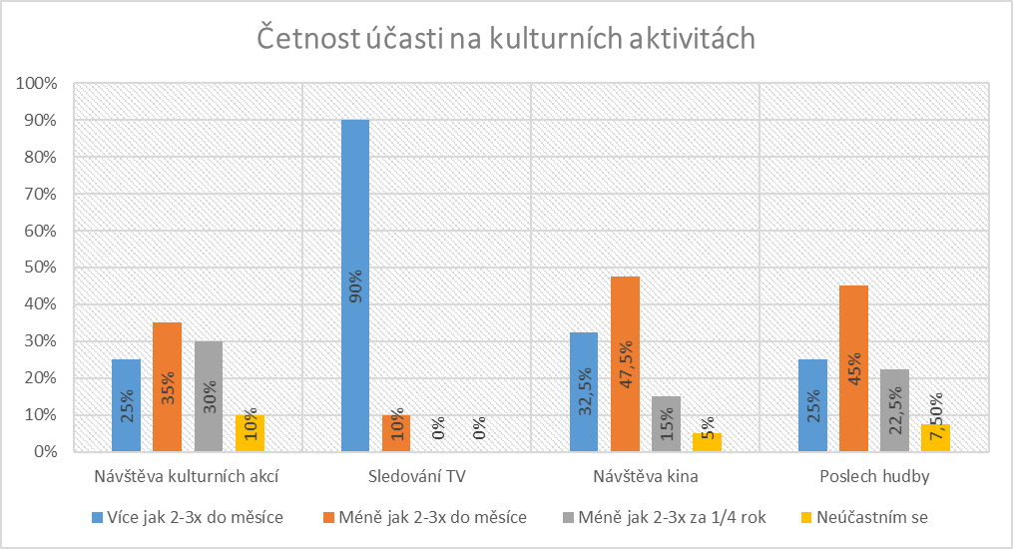

**Graf č. 2: Četnost účasti na kulturních aktivitách.**

**Společenské aktivity**

|  |  |  |  |  |  |  |  |  |
| --- | --- | --- | --- | --- | --- | --- | --- | --- |
|  | Více jak 2-3x  do měsíce | | Méně jak 2-3x do měsíce | | Méně jak 2-3x  za 1/4 roku | | Neúčastním se | |
| **Počet respond.** | **%** | **Počet respond.** | **%** | **Počet**  **respond.** | **%** | **Počet**  **respond.** | **%** |
| Setkávání s rodinou, přáteli, spolubydlícím | 19 | 47,5% | 15 | 37,5% | 5 | 12,5% | 1 | 2,5% |
| Posezení v kavárně, cukrárně | 14 | 35% | 16 | 40% | 2 | 5% | 8 | 20% |
| Návštěva bohoslužby | 32 | 80% | 3 | 7,5% | 5 | 12,5% | 0 | 0 |
| Doprovod do města, obchodů, úřadů | 13 | 32,5% | 5 | 12,5% | 12 | 30% | 10 | 25% |

**Tabulka č. 3: Četnost účasti na společenských aktivitách.**

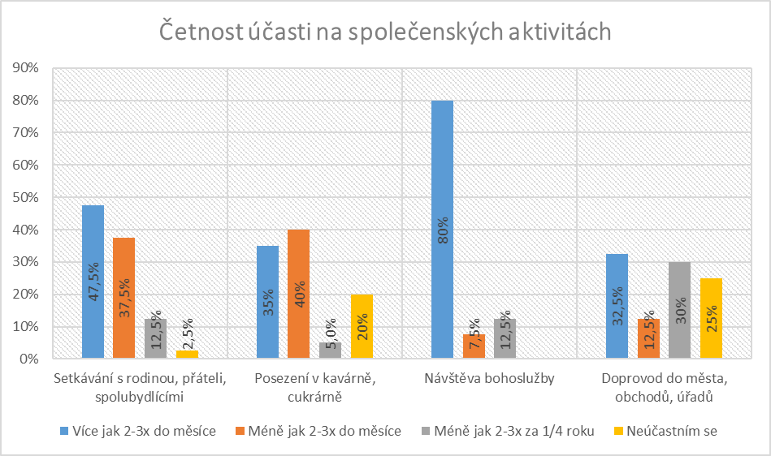

**Graf č. 3: Četnost účasti na společenských aktivitách.**

**Zájmové aktivity**

|  |  |  |  |  |  |  |  |  |
| --- | --- | --- | --- | --- | --- | --- | --- | --- |
|  | Více jak 2-3x  do měsíce | | Méně jak 2-3x do měsíce | | Méně jak 2-3x  za 1/4 roku | | Neúčastním se | |
| **Počet respond.** | **%** | **Počet respond.** | **%** | **Počet**  **respond.** | **%** | **Počet**  **respond.** | **%** |
| Ruční práce (šití, pletení, háčkování) | 14 | 35% | 10 | 25% | 10 | 25% | 6 | 15% |
| Keramika, malování | 3 | 7,5% | 13 | 32,5% | 17 | 42,5% | 7 | 17,5% |
| Zahrádkaření | 3 | 7,5% | 3 | 7,5% | 14 | 35% | 20 | 50% |
| Společenské hry (karty, šachy, bingo aj.) | 16 | 40% | 15 | 37,5% | 5 | 12,5% | 4 | 10% |
| Vaření, pečení | 18 | 45% | 13 | 32,5% | 8 | 40% | 1 | 2,5% |
| Kutilství | 4 | 10% | 7 | 17,5% | 14 | 35% | 15 | 37,5% |

**Tabulka č. 4: Četnost účasti na zájmových aktivitách.**

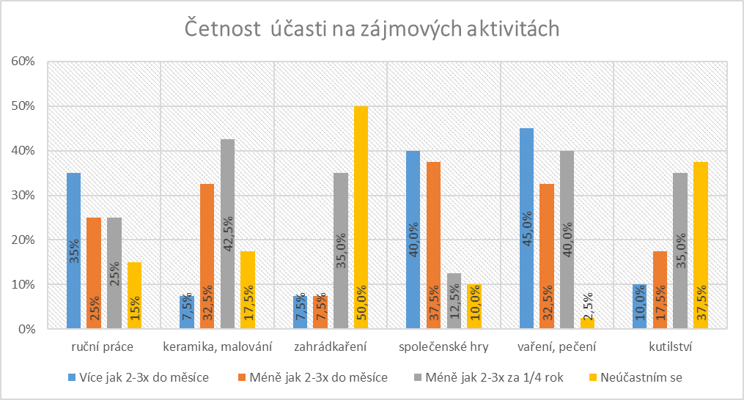

**Graf č. 4: Četnost účasti na zájmových aktivitách.**

|  |  |  |  |  |  |  |  |  |
| --- | --- | --- | --- | --- | --- | --- | --- | --- |
|  | Více jak 2-3x  do měsíce | | Méně jak 2-3x  do měsíce | | Méně jak 2-3x  za 1/4 roku | | Neúčastním se | |
| **Počet respond.** | **%** | **Počet respond.** | **%** | **Počet**  **respond.** | **%** | **Počet**  **respond.** | **%** |
| Luštění křížovek | 7 | 17,5% | 6 | 15% | 17 | 42,5% | 10 | 25% |
| Trénink paměti | 32 | 80% | 5 | 12,5% | 3 | 7,5% | 0 | 0 |
| Počítač, internet | 0 | 0 | 1 | 2,5% | 2 | 5% | 37 | 92,5% |
| Přednášky, besedy | 8 | 20% | 12 | 30% | 17 | 42,5% | 3 | 7,5% |
| Předčítání knih | 28 | 70% | 9 | 22,5% | 3 | 7,5% | 0 | 0 |

**Vzdělávací aktivity**

**Tabulka č. 5: Četnost účasti na vzdělávacích aktivitách.**

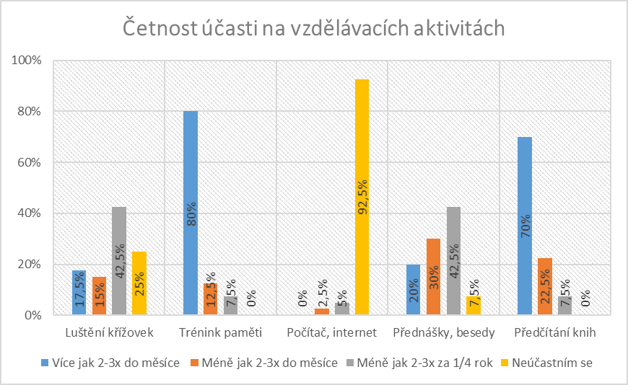

**Graf č. 5: Četnost účasti na vzdělávacích aktivitách.**

**Pohybové aktivity**

|  |  |  |  |  |  |  |  |  |
| --- | --- | --- | --- | --- | --- | --- | --- | --- |
|  | Více jak 2-3x  do měsíce | | Méně jak 2-3x  do měsíce | | Méně jak 2-3x za 1/4 roku | | Neúčastním se | |
| **Počet respond.** | **%** | **Počet respond.** | **%** | **Počet**  **respond.** | **%** | **Počet**  **respond.** | **%** |
| Kolektivní cvičení | 27 | 67% | 6 | 15% | 7 | 17,5% | 0 | 0 |
| Jízda na kole, rotopedu | 16 | 40% | 9 | 22,5% | 5 | 12,5% | 10 | 25% |
| Procházky, výlety | 29 | 72,5% | 8 | 20% | 2 | 5% | 1 | 2,5% |
| Cvičím sám, sama | 9 | 47,5% | 6 | 15% | 8 | 20% | 7 | 17,5% |
| Soutěže a účast na sportovních olympiádách  a turnajích | 0 | 0 | 3 | 7,5% | 5 | 12,5% | 32 | 80% |

**Tabulka č. 6: Četnost účasti na pohybových aktivitách.**

*.*

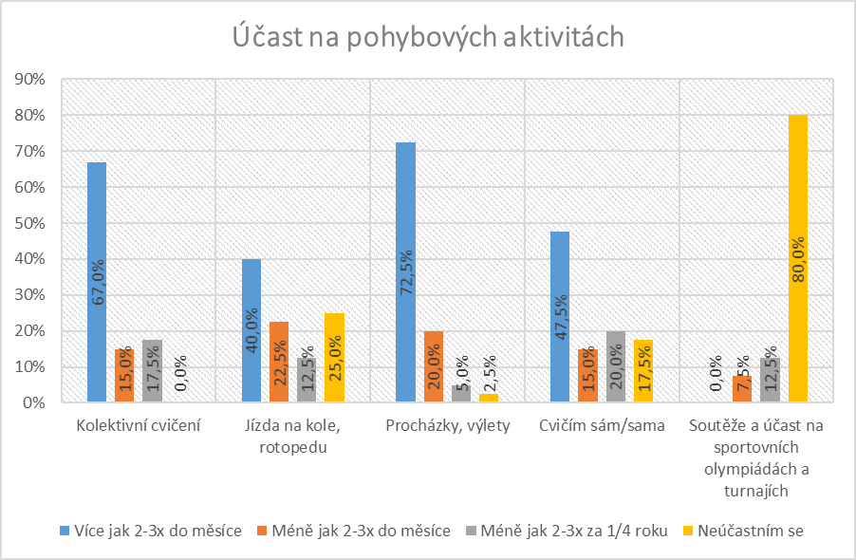

**Graf č. 6: Četnost účasti na pohybových aktivitách**

**Aktivizační činnost**

V této otázce jsme se respondentů dotazovali na aktivizační terapie, které domovy pro své klienty zajišťují pomocí docházejících odborníků nebo zaměstnanců. Již jsme vysvětlili, že určité terapie probíhají v domovech pro seniory formou tvořivých, hudebně zábavných činností nebo společného posezení.

|  |  |  |  |  |  |  |  |  |
| --- | --- | --- | --- | --- | --- | --- | --- | --- |
|  | Více jak  2-3x do měsíce | | Méně jak  2-3x do měsíce | | Méně jak  2-3x za 1/4 roku | | Neúčastním se | |
| **Počet respond.** | **%** | **Počet respond.** | **%** | **Počet**  **respond.** | **%** | **Počet**  **respond.** | **%** |
| Animoterapie | 5 | 12,5% | 17 | 42,5% | 18 | 45% | 0 | 0% |
| Muzikoterapie | 2 | 5% | 13 | 32,5% | 21 | 52,5% | 4 | 10% |
| Arteterapie | 1 | 7,5% | 3 | 7,5% | 24 | 60% | 12 | 30% |
| Reminiscenční terapie | 6 | 15% | 6 | 15% | 27 | 67,5% | 1 | 2,5% |

**Tabulka č. 7: Četnost účasti na aktivizačních činnostech.**

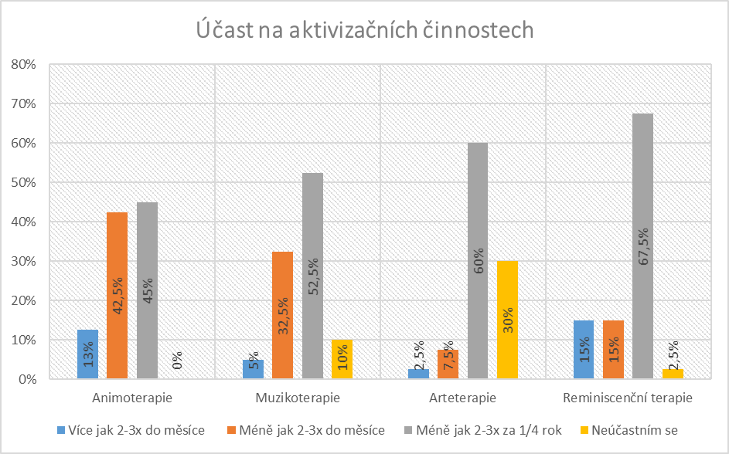

**Graf č. 7: Četnost účasti na aktivizačních činnostech.**

Z výsledků průzkumu vyplynulo, že respondenti nejčastěji v kulturních aktivitách sledují TV (90 %), ve společenských aktivitách nejčastěji navštěvují bohoslužbu (80 %), v zájmových aktivitách nejčastěji 45 % dotazovaných vaří a peče, ve vzdělávacích aktivitách nejčastěji   
80 % dotazovaných trénují paměť, 72,5 % dotazovaných uvádí jako nejčastější pohybovou aktivitu procházky a výlety, 15 % dotazovaných uvádí, že z aktivizačních činností nejčastěji provádí reminiscenční terapii.

***Otázka č. 3: Účastníte se spíše častých aktivit nebo méně častých aktivit?***

Ve třetí otázce jsme se respondentů dotazovali, jakých aktivit a jak často se účastní. Zde byla otázka frekvence specifikována jako *časté pravidelné aktivity* konané každý týden, min. 1x za 14 dní nebo 1x do měsíce, *nepravidelné* 1x za půl roku nebo 1x za rok. Respondenti nejčastěji navštěvují častější pravidelné aktivity (47,5 %), následují spíše nepravidelné aktivity   
(27,5 %), návštěvu častých i méně častých aktivit uvedlo 25 % respondentů.

|  |  |  |
| --- | --- | --- |
|  | Počet respondentů | Počet respondentů v procentech |
| Navštěvuji častěji pravidelné aktivity | 19 | 47,5 % |
| Navštěvuji spíše nepravidelné aktivity | 11 | 27,5 % |
| Navštěvuji časté i méně časté aktivity | 10 | 25 % |

**Tabulka č. 8: Účast na aktivitách z hlediska pravidelnosti konání.**

**Graf č. 8: Účast na aktivitách z hlediska pravidelnosti konání.**

***Otázka č. 4: Jak jste s nabídkou aktivizačních programů ve vašem domově spokojeni?***

Ve čtvrté otázce jsme se respondentů dotazovali, jak jsou s nabídkou volnočasových a aktivizačních programů ve svém zařízení spokojeni. Respondenti z větší části uvedli, že jsou s nabídkou aktivit velmi spokojeni (67,5 %), celkem spokojeno je 25 % dotazovaných, spíše nespokojeno je 7,5 %, velmi nespokojeno je 0 % dotazovaných.

|  |  |  |
| --- | --- | --- |
|  | Počet respondentů | Počet respondentů v procentech |
| Velmi spokojen/spokojena | 27 | 67,5 % |
| Celkem spokojen/spokojena | 10 | 25 % |
| Spíše nespokojen/nespokojena | 3 | 7,5 % |
| Velmi nespokojen/nespokojena | 0 | 0 |

**Tabulka č. 9: Spokojenost s nabízenými aktivitami v zařízení.**

**Graf č. 9: Spokojenost s nabízenými aktivitami v zařízení.**

***Otázka č. 5: Máte dostatek informací o nabízených aktivitách?***

Pátou otázkou jsme se zjišťovali, zda mají senioři dostatek informací o pořádaných a nabízených aktivitách v zařízení. Z celkového počtu 40 dotazovaných odpovědělo 52,5 % určitě ano, 40 % spíše ano, spíše ne uvedlo 7,5 % dotazovaných, určitě ne neuvedl žádný dotazovaný. Jednotlivé odpovědi respondentů na tuto otázku jsou uvedeny v tabulce č. 10 a graficky znázorněny v grafu č. 10 níže.

|  |  |  |
| --- | --- | --- |
|  | Počet respondentů | Počet respondentů v procentech |
| Určitě ANO | 21 | 52,5 % |
| Spíše ANO | 16 | 40 % |
| Spíše NE | 3 | 7,5 % |
| Určitě NE | 0 | 0 |

**Tabulka č. 10: Spokojenost s informovaností o nabízených aktivitách.**

**Graf č. 10: Spokojenost s informovaností o nabízených aktivitách.**

***Otázka č. 6: Z jakých zdrojů se o nabízených aktivitách dozvídáte?***

Otázka číslo šest navazovala na předchozí otázku o informovanosti seniorů o nabízených aktivitách. Respondentů jsme se dotazovali, z jakých zdrojů se o nabízených aktivitách dozvídají. Jako zdroj informovanosti uvedlo 32,5 % seniorů nástěnky v zařízení, 30 % respondentů informuje personál zařízení, 20 % dotazovaných poslouchá rozhlas v zařízení,   
10 % dotazovaných se o akcích dozvídá od ostatních spolubydlících a 7,5 % seniorů informují rodinní příslušníci.

|  |  |  |
| --- | --- | --- |
|  | Počet respondentů | Počet respondentů v procentech |
| Nástěnky v zařízení | 13 | 32,5 % |
| Personál zařízení | 12 | 30 % |
| Domovský rozhlas | 8 | 20 % |
| Rodinní příslušníci | 3 | 7,5 % |
| Ostatní spolubydlící/senioři  v zařízení | 4 | 10 % |

**Tabulka č. 11: Zdroje, z jakých se o nabízených aktivitách senioři dozvídají.**

**Graf č. 11: Zdroje, z jakých se o nabízených aktivitách senioři dozvídají.**

***Otázka č. 7: Jaká je vaše motivace k účasti na organizovaných aktivitách?***

V sedmé otázce jsme zjišťovali, jaká je motivace respondentů k účasti na organizovaných aktivitách. Velké procento dotazovaných uvedlo jako hlavní důvod účasti na aktivitách udržení psychické a fyzické kondice (32,5 %), shodně (25 %) uvedli respondenti jako důvod účasti na aktivitách „zabití volného času“ a že je to baví, udržování sociálních kontaktů uvedlo jako důvod 10 % dotazovaných a 7,5 % seniorů uvedli, že si to personál přeje.

|  |  |  |
| --- | --- | --- |
|  | Počet respondentů | Počet respondentů v procentech |
| Udržení psychické a fyzické kondice | 13 | 32,5 % |
| Udržování sociálních kontaktů | 4 | 10 % |
| „Zabití volného času“ | 10 | 25 % |
| Baví mě to | 10 | 25 % |
| Personál si to přeje | 3 | 7,5 % |

**Tabulka č. 12: Druhy motivace k účasti na organizovaných aktivitách.**

**Graf č. 12: Druhy motivace k účasti na organizovaných aktivitách.**

***Otázka č. 8: Nabízí Váš domov seniorů zprostředkování aktivit či vlastní aktivity mimo zařízení?***

V osmé otázce jsme se respondentů dotazovali, zda jsou informování o tom, že jejich domov nabízí zprostředkování aktivit či vlastní aktivity mimo zařízení. Zprostředkovanými aktivitami byly myšleny kulturní akce, výlety, návštěvy vernisáží, plaveckých bazénů apod. Na tuto otázku odpovědělo 30 % dotazovaných, že jejich domov nabízí tyto aktivity, shodný počet dotazovaných (30 %) odpovědělo, že nenabízí tyto aktivity, 40 % respondentů nevědělo, zda tyto aktivity jejich zařízení nabízí. Jednotlivé odpovědi respondentů na tuto otázku jsou uvedeny v tabulce č. 13 a graficky znázorněny na obrázku č.13 níže.

|  |  |  |
| --- | --- | --- |
|  | Počet respondentů | Počet respondentů v procentech |
| ANO | 12 | 30 % |
| NE | 12 | 30 % |
| NEVÍM | 16 | 40 % |

**Tabulka č. 13: Informovanost o zprostředkovaných či vlastních aktivitách mimo   
 zařízení.**

**Graf č. 13: Informovanost o zprostředkovaných či vlastních aktivitách mimo zařízení.**

***Otázka č. 9: Pokud jste odpověděli ano, uveďte, jakých zprostředkovaných aktivit se mimo zařízení účastníte.***

V deváté otázce jsme se dotazovali pouze respondentů, kteří odpověděli ano v předchozí otázce č. 8. V Domově seniorů v Radkově Lhotě odpovědělo kladně na předchozí otázku   
12 respondentů. Byli dotazováni, jakých zprostředkovaných aktivit mimo zařízení se účastní. Různých výstav a vernisáží se účastní 42 % dotazovaných, 17 % dotazovaných shodně uvedlo, že se účastní návštěv jiných spřátelených domovů, 8 % dotazovaných uvedlo, že se účastní nabízených výletů, divadel, koncertů, 8 % dotazovaných uvedlo, že jsou o nabízených možnostech aktivit mimo zařízení informováni, ale neúčastní se jich.

|  |  |  |
| --- | --- | --- |
|  | Počet respondentů | Počet respondentů v procentech |
| Výlety (poutní místa, hrady, zámky) | 1 | 8 % |
| Návštěvy jiných domovů seniorů | 2 | 17 % |
| Výstavy, vernisáže | 5 | 42 % |
| Divadlo, koncerty | 1 | 8 % |
| Sportovní aktivity | 2 | 17 % |
| Neúčastním se | 1 | 8 % |
| Jiné | 0 | 0 |

**Tabulka č. 14: Účast na zprostředkovaných či vlastních aktivitách mimo zařízení.**

**Graf č. 14: Účast na zprostředkovaných či vlastních aktivitách mimo zařízení.**

***Otázka č. 10: Jste informováni o tom, že váš domov navštěvují děti z mateřských, základních, uměleckých nebo středních škol?***

V desáté otázce jsme se respondentů dotazovali, zda jsou senioři informováni o tom, že jejich zařízení navštěvují děti z mateřských, základních, uměleckých nebo středních škol. Jako příklad jsme uvedli návštěvy dětí při příležitosti vánočních, velikonočních svátků, mezigenerační setkání, vystoupení dětí s různými programy apod. Z dotazovaných odpovědělo kladně 87,5 % seniorů, 5 % odpovědělo záporně, 7,5 % dotazovaných nevědělo, zda děti navštěvují jejich zařízení.

|  |  |  |
| --- | --- | --- |
|  | Počet respondentů | Počet respondentů v procentech |
| ANO | 35 | 87,5 % |
| NE | 2 | 5 % |
| NEVÍM | 3 | 7,5 % |

**Tabulka č. 15: Informovanost o návštěvách a vystoupeních dětí v zařízení.**

**Graf č. 15: Informovanost o návštěvách a vystoupeních dětí v zařízení.**

***Otázka č. 11: Pokud jste odpověděli ano, jak často děti vaše zařízení navštěvují?***

V jedenácté otázce jsme se dotazovali pouze respondentů, kteří odpověděli ano v předchozí otázce č. 10. V Domově seniorů v Radkově Lhotě odpovědělo kladně na předchozí otázku   
35 respondentů. Respondenti byli dotazováni, jak často navštěvují děti z mateřských základních, středních a uměleckých škol jejich domov. Z 35 dotazovaných odpověděli   
6 % seniorů, že je navštěvují děti 1 - 2x do měsíce, 28 % seniorů uvedlo 1 – 2x za půl roku, 23 % dotazovaných uvedlo 1 – 2x za rok, 43 % seniorů nevědělo, jak často je děti navštěvují.

|  |  |  |
| --- | --- | --- |
|  | Počet respondentů | Počet respondentů v procentech |
| 1 – 2x do měsíce | 2 | 6 % |
| 1 – 2x za půl roku | 10 | 28 % |
| 1 – 2x za rok | 8 | 23 % |
| Nevím | 15 | 43 % |

**Tabulka č. 16: Četnost návštěv dětí a jejich vystoupení v zařízení.**

**Graf č. 16: Četnost návštěv dětí a jejich vystoupení v zařízení.**

***Otázka č. 12: Brání Vám nějaká skutečnost ve využívání volného času podle vašich představ?***

Dvanáctou otázkou jsme zjišťovali, zda seniorům brání nějaká skutečnost ve využívání volného času dle jejích představ. Jako důvod, že jim to nedovoluje zdravotní stav uvedlo   
35 % dotazovaných, 5 % dotazovaných uvedlo, že jim to nedovoluje psychický stav, shodně   
5 % uvedlo jako důvod nevyužívání volného času dle svých představ, že jim to nedovoluje prostředí a technické zázemí a také skutečnost, že nemají, s kým tyto aktivity uskutečňovat. Žádná překážka v trávení volného času dle svých představ nebrání 50 % dotazovaným respondentům.

|  |  |  |
| --- | --- | --- |
|  | Počet respondentů | Počet respondentů v procentech |
| Nedovoluje mi to fyzický stav | 14 | 35 % |
| Nedovoluje mi to psychický stav | 2 | 5 % |
| Nemám nikoho, s kým bych aktivity uskutečňoval | 2 | 5 % |
| Nedovoluje mi to prostředí a technické zázemí zařízení | 2 | 5 % |
| Nic mi nebrání | 20 | 50 % |

**Tabulka č. 17: Překážky ve využívání volného času dle představ seniorů.**

**Graf č. 17: Překážky ve využívání volného času dle představ seniorů.**

***Otázka č. 13: Jste ochoten/a si za zkvalitnění volnočasových aktivit a aktivizačních činností připlatit?***

Ve třinácté otázce jsme se seniorů dotazovali, zda by byli ochotni si za zkvalitnění volnočasových aktivit a aktivizačních činností připlatit. Většina dotazovaných odpověděla záporně (95 %), pouze 5 % odpovědělo kladně. Jednotlivé odpovědi respondentů na tuto otázku jsou uvedeny v tabulce č. 18 a graficky znázorněny na obrázku č. 18 níže.

|  |  |  |
| --- | --- | --- |
|  | Počet respondentů | Počet respondentů v procentech |
| ANO | 2 | 5 % |
| NE, nejsem ochoten/ochotna si připlatit | 38 | 95 % |

**Tabulka č. 18: Ochota seniorů připlatit si za kvalitnější aktivity.**

**Graf č. 18: Ochota seniorů připlatit si za kvalitnější aktivity.**

***Otázka č. 14: Postrádáte ve vašem domově nějakou aktivitu či kroužek?***

Ve čtrnácté otázce jsme se respondentů dotazovali, zda jim v zařízení chybí nějaká aktivita, činnost nebo kroužek. Odpověď ano uvedlo 10 % respondentů, 65 % dotazovaných uvedlo, že jim nechybí žádná aktivita, možnost nevím zvolilo 25 % respondentů.

|  |  |  |
| --- | --- | --- |
|  | Počet respondentů | Počet respondentů v procentech |
| ANO | 4 | 10 % |
| NE | 26 | 65 % |
| NEVÍM | 10 | 25 % |

**Tabulka č. 19: Chybějící aktivita, činnost nebo kroužek v zařízení.**

**Graf č. 19: Chybějící aktivita, činnost nebo kroužek v zařízení.**

***Otázka č. 15: Jakou aktivitu, která Vám v zařízení chybí, byste uvítali?***

V patnácté otázce jsme respondentům, kteří odpověděli ano v předchozí otázce dali možnost, aby sdělili, jakou aktivitu by v zařízení uvítali. Čtyři senioři uvedli, že by uvítali návštěvu známých zpěváků, herců, rybaření a účast na wellness pobytech hrazené zařízením.

**Vyhodnocení výsledků výzkumného šetření v Domově seniorů Sociálních služeb v Přerově**

Následně byly zpracovány a vyhodnoceny odpovědi z výzkumného šetření v Domově seniorů Sociálních služeb v Přerově. Otázky byly stejné jako u předešlého domova.

***Otázka č. 1: S kým trávíte nejčastěji svůj volný čas v zařízení?***

V první otázce jsme se taktéž respondentů dotazovali, s kým nejčastěji tráví svůj volný čas v zařízení. Ze 40 dotazovaných respondentů odpovědělo 14 seniorů (35 %), že tráví nejčastěji svůj volný čas v širším kolektivu ostatních klientů zařízení, 13 dotazovaných seniorů (32,5 %) se svým spolubydlícím, 4 dotazovaní senioři (10 %) sami, 9 dotazovaných (22,5 %) tráví nejčastěji svůj volný čas s rodinou, která je pravidelně navštěvuje.

|  |  |  |
| --- | --- | --- |
|  | Počet respondentů | Počet respondentů v procentech |
| Sám/sama | 4 | 10 % |
| Se svým/svou spolubydlící | 13 | 32,5 % |
| V širším kolektivu ostatních klientů | 14 | 35 % |
| S rodinou, chodí za mnou pravidelně | 9 | 22,5 % |

**Tabulka č. 20: S kým tráví nejčastěji senioři svůj volný čas v zařízení.**

**Graf č. 20: S kým tráví nejčastěji senioři svůj volný čas v zařízení.**

***Otázka č. 2: Jakým aktivitám se ve vašem domově věnujete nejčastěji?***

Ve druhé otázce jsme se dotazovali, jakým volnočasovým aktivitám se nejčastěji v zařízení věnují. Aktivity byly rozděleny na kategorie: kulturní aktivity, společenské aktivity, zájmové aktivity, vzdělávací aktivity, pohybové aktivity a aktivizační činnosti. Senioři měli za úkol vybrat a označit odpověď v každé kategorii všechny příslušné řádky.

|  |  |  |  |  |  |  |  |  |
| --- | --- | --- | --- | --- | --- | --- | --- | --- |
|  | Více jak  2-3x do měsíce | | Méně jak  2-3x do měsíce | | Méně jak  2-3x za 1/4 roku | | Neúčastním se | |
| **Počet respond.** | **%** | **Počet respond.** | **%** | **Počet**  **respond.** | **%** | **Počet**  **respond.** | **%** |
| Návštěva kulturních akcí | 29 | 72,5% | 6 | 15% | 4 | 10% | 1 | 2,5% |
| Sledování TV | 37 | 92,5% | 1 | 2,5% | 1 | 2,5% | 0 | 0 |
| Návštěva kina | 12 | 30% | 14 | 35% | 9 | 22,5% | 5 | 12,5% |
| Poslech hudby | 17 | 42,5% | 12 | 30% | 8 | 20% | 3 | 7,5% |

**Kulturní aktivity**

**Tabulka č. 21: Četnost účasti na kulturních aktivitách.**

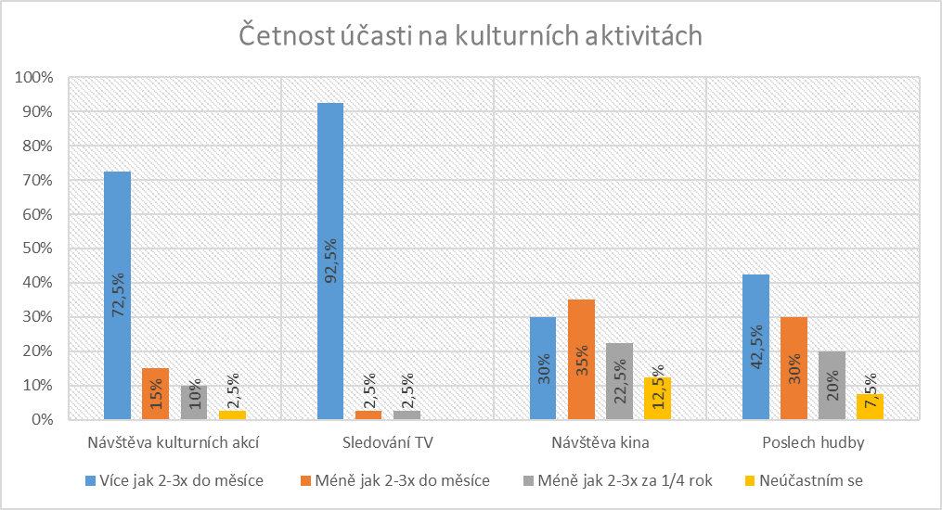

**Graf č. 21: Četnost účasti na kulturních aktivitách.**

**Společenské aktivity**

|  |  |  |  |  |  |  |  |  |
| --- | --- | --- | --- | --- | --- | --- | --- | --- |
|  | Více jak 2-3x  do měsíce | | Méně jak 2-3x do měsíce | | Méně jak 2-3x  za 1/4 roku | | Neúčastním se | |
| **Počet respond.** | **%** | **Počet respond.** | **%** | **Počet**  **respond.** | **%** | **Počet**  **respond.** | **%** |
| Setkávání s rodinou, přáteli, spolubydlícími | 13 | 32,5% | 16 | 40% | 8 | 20% | 3 | 7,5% |
| Posezení v kavárně, cukrárně | 4 | 10% | 5 | 12,5% | 19 | 47,5% | 12 | 30% |
| Návštěva bohoslužby | 28 | 70% | 7 | 17,5% | 3 | 7,5% | 2 | 5% |
| Doprovod do města, obchodů, úřadů | 8 | 20% | 11 | 27,5% | 14 | 35% | 7 | 17,5% |

**Tabulka č. 22: Četnost účasti na společenských aktivitách.**

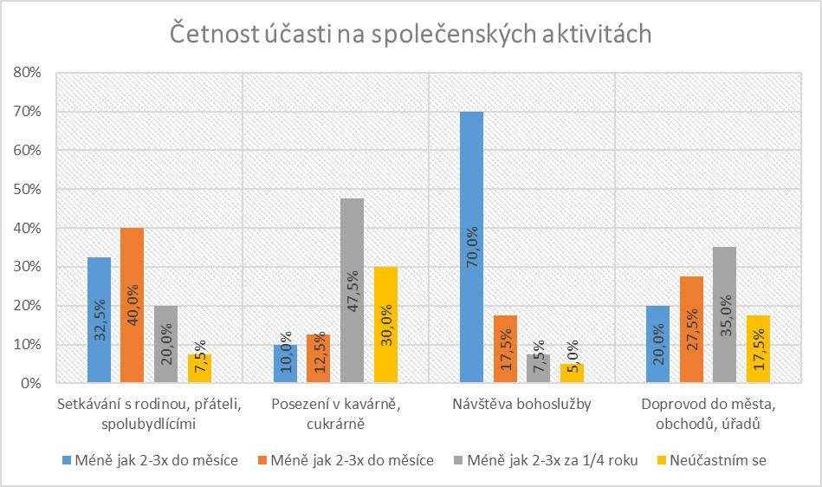

**Graf č. 22: Četnost účasti na společenských aktivitách.**

**Zájmové aktivity**

|  |  |  |  |  |  |  |  |  |
| --- | --- | --- | --- | --- | --- | --- | --- | --- |
|  | Více jak 2-3x  do měsíce | | Méně jak 2-3x do měsíce | | Méně jak 2-3x  za 1/4 roku | | Neúčastním se | |
| **Počet respond.** | **%** | **Počet respond.** | **%** | **Počet**  **respond.** | **%** | **Počet**  **respond.** | **%** |
| Ruční práce (šití, pletení, háčkování) | 23 | 57,5% | 11 | 27,5% | 1 | 2,5% | 6 | 12,5% |
| Keramika, malování | 7 | 17,5% | 15 | 37,5% | 12 | 30% | 7 | 15% |
| Zahrádkaření | 0 | 0% | 4 | 10% | 12 | 30% | 20 | 60% |
| Společenské hry (karty, šachy, bingo aj.) | 16 | 40% | 20 | 50% | 3 | 7,5% | 4 | 2,5% |
| Vaření, pečení | 14 | 35% | 17 | 42,5% | 4 | 10% | 1 | 7,5% |
| Kutilství | 2 | 5% | 5 | 12,5% | 4 | 10% | 15 | 72,5% |

**Tabulka č. 23: Četnost účasti na zájmových aktivitách.**

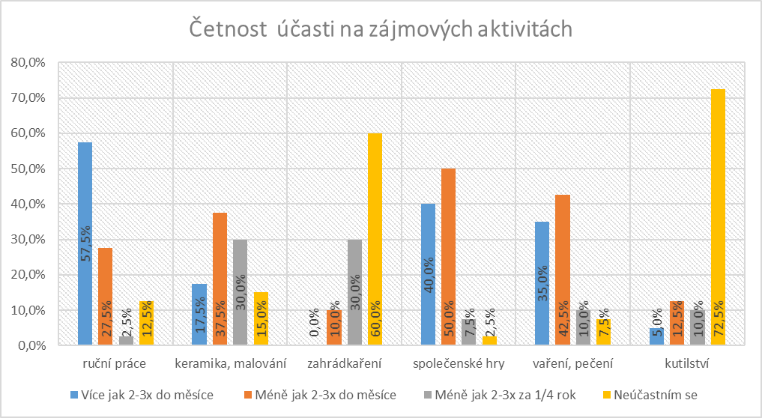

**Graf č. 23: Četnost účasti na zájmových aktivitách.**

**Vzdělávací aktivity**

|  |  |  |  |  |  |  |  |  |
| --- | --- | --- | --- | --- | --- | --- | --- | --- |
|  | Více jak 2-3x  do měsíce | | Méně jak 2-3x  do měsíce | | Méně jak 2-3x  za 1/4 roku | | Neúčastním se | |
| **Počet respond.** | **%** | **Počet respond.** | **%** | **Počet**  **respond.** | **%** | **Počet**  **respond.** | **%** |
| Luštění křížovek | 9 | 22,5% | 8 | 20% | 7 | 17,5% | 16 | 40% |
| Trénink paměti | 23 | 57,5% | 14 | 35% | 2 | 5% | 1 | 2,5 |
| Počítač, internet | 0 | 0 | 2 | 5% | 4 | 10% | 34 | 85% |
| Přednášky, besedy | 13 | 32,5% | 17 | 42,5% | 8 | 20% | 2 | 5% |
| Předčítání knih | 19 | 47,5% | 15 | 37,5% | 3 | 7,5% | 3 | 7,5% |

**Tabulka č. 24: Četnost účasti na vzdělávacích aktivitách.**

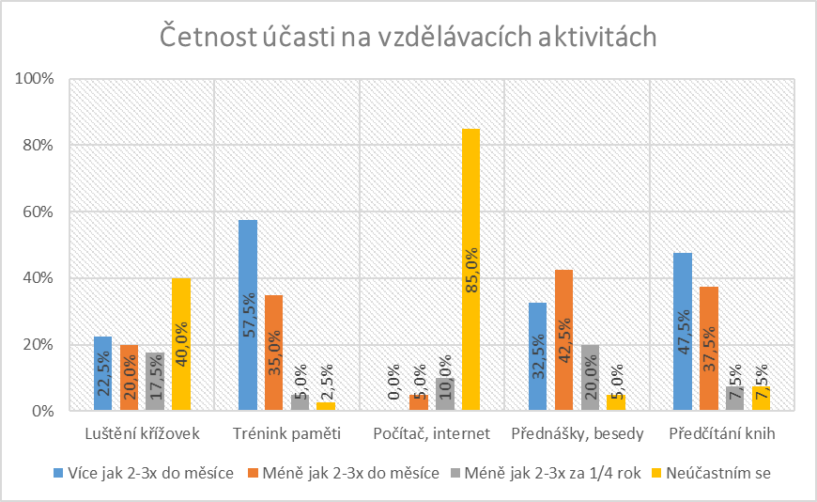

**Graf č. 24: Četnost účasti na vzdělávacích aktivitách.**

**Pohybové aktivity**

|  |  |  |  |  |  |  |  |  |
| --- | --- | --- | --- | --- | --- | --- | --- | --- |
|  | Více jak 2-3x  do měsíce | | Méně jak 2-3x  do měsíce | | Méně jak 2-3x za 1/4 roku | | Neúčastním se | |
| **Počet respond.** | **%** | **Počet respond.** | **%** | **Počet**  **respond.** | **%** | **Počet**  **respond.** | **%** |
| Kolektivní cvičení | 37 | 92,5% | 2 | 5% | 1 | 2,5% | 0 | 0 |
| Jízda na kole, rotopedu | 16 | 40% | 15 | 37,5% | 5 | 12,5% | 4 | 10% |
| Procházky, výlety | 27 | 67,5% | 7 | 17,5% | 6 | 15% | 0 | 0% |
| Cvičím sám, sama | 12 | 30% | 18 | 45% | 6 | 15% | 4 | 10% |
| Soutěže, účast na sportovních olympiádách a turnajích | 0 | 0 | 18 | 20% | 5 | 12,5% | 27 | 67,5% |

**Tabulka č. 25: Četnost účasti na pohybových aktivitách.**

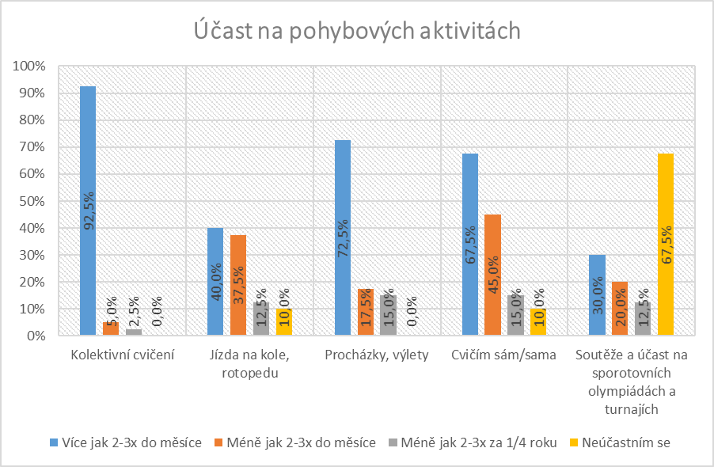

**Graf č. 25: Četnost účasti na pohybových aktivitách***.*

**Aktivizační činnost**

Jak jsme již vysvětlili v předešlé analýze výsledků domova seniorů v Radkově Lhotě, těmito činnostmi rozumíme na aktivizační terapie, které domovy pro své klienty zajišťují pomocí docházejících odborníků nebo zaměstnanců.

|  |  |  |  |  |  |  |  |  |
| --- | --- | --- | --- | --- | --- | --- | --- | --- |
|  | Více jak  2-3x do měsíce | | Méně jak  2-3x do měsíce | | Méně jak  2-3x za 1/4 roku | | Neúčastním se | |
| **Počet respond.** | **%** | **Počet respond.** | **%** | **Počet**  **respond.** | **%** | **Počet**  **respond.** | **%** |
| Animoterapie | 12 | 30% | 19 | 47,5% | 8 | 20% | 1 | 2,5% |
| Muzikoterapie | 14 | 35% | 7 | 17,5% | 15 | 37,5% | 4 | 10% |
| Arteterapie | 7 | 17,5% | 9 | 22,5% | 5 | 12,5% | 19 | 47,5% |
| Reminiscenční terapie | 21 | 52,5% | 8 | 20% | 4 | 10% | 7 | 17,5% |

**Tabulka č. 26: Četnost účasti na aktivizačních činnostech.**

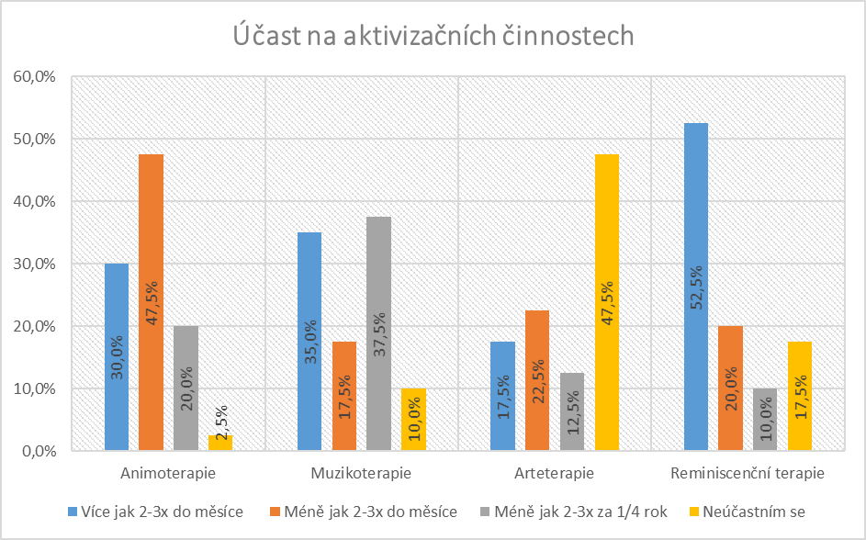

**Graf č. 26: Četnost účasti na aktivizačních činnostech.**

Z výsledků průzkumu vyplynulo, že respondenti nejčastěji v kulturních aktivitách sledují TV (92,5 %), ve společenských aktivitách nejčastěji navštěvují bohoslužbu (70 %), v zájmových aktivitách nejčastěji 57,5 % dotazovaných provádí ruční práce, ve vzdělávacích aktivitách nejčastěji 57,5 % dotazovaných trénují paměť, 92,5 % dotazovaných uvádí jako nejčastější pohybovou aktivitu kolektivní cvičení, 52,5 % dotazovaných uvádí, že z aktivizačních činností nejčastěji provádí reminiscenční terapii.

***Otázka č. 3: Účastníte se spíše častých aktivit nebo méně častých aktivit?***

Ve třetí otázce jsme se respondentů dotazovali, jakých aktivit a jak často se účastní. Zde byla otázka frekvence specifikována jako *časté pravidelné aktivity* konané každý týden, min. 1x za 14 dní nebo 1x do měsíce, *nepravidelné* se konají 1x za půl roku nebo 1x za rok. Respondenti nejčastěji navštěvují častější pravidelné aktivity (57,5 %), následuje účast na častých i méně častých aktivit (22,5 %), spíše nepravidelné aktivity navštěvuje 20 % dotazovaných.

|  |  |  |
| --- | --- | --- |
|  | Počet respondentů | Počet respondentů v procentech |
| Navštěvuji častěji pravidelné aktivity | 23 | 57,5 % |
| Navštěvuji spíše nepravidelné aktivity | 8 | 20 % |
| Navštěvuji časté i méně časté aktivity | 9 | 22,5 % |

**Tabulka č. 27: Účast na aktivitách z hlediska pravidelnosti konání.**

**Graf č. 27: Účast na aktivitách z hlediska pravidelnosti konání.**

***Otázka č. 4: Jak jste s nabídkou aktivizačních programů ve vašem domově spokojeni?***

Ve čtvrté otázce jsme se respondentů dotazovali, jak jsou s nabídkou volnočasových a aktivizačních programů ve svém zařízení spokojeni. Respondenti z větší části uvedli, že jsou s nabídkou aktivit velmi spokojeni (62,5 %), celkem spokojeno je 35% dotazovaných, spíše nespokojeno a velmi nespokojeno je shodně 0 % dotazovaných.

|  |  |  |
| --- | --- | --- |
|  | Počet respondentů | Počet respondentů v procentech |
| Velmi spokojen/spokojena | 23 | 62,5 % |
| Celkem spokojen/spokojena | 17 | 35 % |
| Spíše nespokojen/nespokojena | 0 | 0 |
| Velmi nespokojen/nespokojena | 0 | 0 |

**Tabulka č. 28: Spokojenost seniorů s nabídkou aktivit v zařízení.**

**Graf č. 28: Spokojenost seniorů s nabídkou aktivit v zařízení.**

***Otázka č. 5: Máte dostatek informací o nabízených aktivitách?***

Pátou otázkou jsme se zjišťovali, zda mají senioři dostatek informací o pořádaných   
a nabízených aktivitách v zařízení. Z celkového počtu 40 dotazovaných odpovědělo 57,5 % určitě ano, 27,5 % spíše ano, spíše ne odpovědělo 12,5 % respondentů, určitě ne odpovědělo 2,5 % dotazovaných. Jednotlivé odpovědi respondentů na tuto otázku jsou uvedeny v tabulce č. 10 a graficky znázorněny v grafu č. 10 níže.

|  |  |  |
| --- | --- | --- |
|  | Počet respondentů | Počet respondentů v procentech |
| Určitě ANO | 23 | 57,5 % |
| Spíše ANO | 11 | 27,5 % |
| Spíše NE | 5 | 12,5 % |
| Určitě NE | 1 | 2,5 % |

**Tabulka č. 29: Spokojenost s informovaností o nabízených aktivitách.**

**Graf č. 29: Spokojenost s informovaností o nabízených aktivitách.**

***Otázka č. 6: Z jakých zdrojů se o nabízených aktivitách dozvídáte?***

Otázka číslo šest navazovala na předchozí otázku o informovanosti seniorů o nabízených aktivitách. Respondentů jsme se dotazovali, z jakých zdrojů se o nabízených aktivitách dozvídají. Jako zdroj informovanosti uvedlo 27,5 % seniorů nástěnky v zařízení, 20 % respondentů informuje personál zařízení, 30 % dotazovaných poslouchá rozhlas v zařízení, 17,5 % dotazovaných se o akcích dozvídá od ostatních spolubydlících a 5 % seniorů informují rodinní příslušníci.

|  |  |  |
| --- | --- | --- |
|  | Počet respondentů | Počet respondentů v procentech |
| Nástěnky v zařízení | 11 | 27,5 % |
| Personál zařízení | 8 | 20 % |
| Domovský rozhlas | 12 | 30 % |
| Rodinní příslušníci | 2 | 5 % |
| Ostatní spolubydlící/senioři  v zařízení | 7 | 17,5 % |

**Tabulka č. 30: Zdroje, ze kterých jsou senioři o nabízených aktivitách informováni.**

**Graf č. 30: Zdroje, ze kterých se o nabízených aktivitách senioři dozvídají.**

***Otázka č. 7: Jaká je vaše motivace k účasti na organizovaných aktivitách?***

V sedmé otázce jsme zjišťovali, jaká je motivace respondentů k účasti na organizovaných aktivitách. Hlavní důvod účasti na aktivitách udržení psychické a fyzické kondice uvedlo   
27,5 % dotazovaných, „zabití volného času“ uvedlo 32,5 % dotazovaných, baví mě to uvedlo jako důvod 22,5 % dotazovaných, udržování sociálních kontaktů uvedlo jako důvod 15 % dotazovaných a pouze 2,5 % seniorů uvedlo jako důvod účasti na aktivitách, že si to personál přeje.

|  |  |  |
| --- | --- | --- |
|  | Počet respondentů | Počet respondentů v procentech |
| Udržení psychické a fyzické kondice | 11 | 27,5 % |
| Udržování sociálních kontaktů | 6 | 15 % |
| „Zabití volného času“ | 13 | 32,5 % |
| Baví mě to | 9 | 22,5 % |
| Personál si to přeje | 1 | 2,5 % |

**Tabulka č. 31: Druhy motivace k účasti na organizovaných aktivitách.**

**Graf č. 31: Druhy motivace k účasti na organizovaných aktivitách.**

***Otázka č. 8: Nabízí Váš domov seniorů zprostředkování aktivit či vlastní aktivity mimo zařízení?***

V osmé otázce jsme se respondentů dotazovali, zda jsou informování o tom, že jejich domov nabízí zprostředkování aktivit či vlastní aktivity mimo zařízení. Zprostředkovanými aktivitami byly myšleny kulturní akce, výlety, návštěvy vernisáží, plaveckých bazénů apod. Ze čtyřiceti respondentů odpovědělo 32,5 % dotazovaných, že jejich domov nabízí tyto aktivity, 50 % dotazovaných odpovědělo, že domov nenabízí tyto aktivity, 17,5 % respondentů nevědělo, zda tyto aktivity jejich zařízení nabízí. Jednotlivé odpovědi respondentů na tuto otázku jsou uvedeny v tabulce č. 32 a graficky znázorněny na obrázku   
č. 32 níže.

|  |  |  |
| --- | --- | --- |
|  | Počet respondentů | Počet respondentů v procentech |
| ANO | 13 | 32,5 % |
| NE | 20 | 50 % |
| NEVÍM | 7 | 17,5 % |

**Tabulka č. 32: Informovanost o zprostředkovaných či vlastních aktivitách   
 mimo zařízení.**

**Graf č. 32: Informovanost o zprostředkovaných či vlastních aktivitách mimo zařízení.**

***Otázka č. 9: Pokud jste odpověděli ano, uveďte, jakých zprostředkovaných aktivit se mimo zařízení účastníte.***

V deváté otázce jsme se dotazovali pouze respondentů, kteří odpověděli ano v předchozí otázce č. 8. V Domově seniorů v Přerově odpovědělo kladně na předchozí otázku   
13 respondentů. Byli dotazováni, jakých zprostředkovaných aktivit mimo zařízení se účastní. Různých výstav a vernisáží se účastní 39 % dotazovaných, 23 % dotazovaných uvedlo, že se účastní návštěv jiných spřátelených domovů, 15 % dotazovaných shodně uvedlo, že se účastní nabízených výletů, divadel a koncertů, 8 % dotazovaných uvedlo, že se účastní sportovních aktivit.

|  |  |  |
| --- | --- | --- |
|  | Počet respondentů | Počet respondentů v procentech |
| Výlety (poutní místa, hrady, zámky) | 2 | 15 % |
| Návštěvy jiných domovů seniorů | 3 | 23 % |
| Výstavy, vernisáže | 5 | 39 % |
| Divadlo, koncerty | 2 | 15 % |
| Sportovní aktivity | 1 | 8 % |
| Neúčastním se | 0 | 0 |
| Jiné | 0 | 0 |

**Tabulka č. 33: Účast na zprostředkovaných či vlastních aktivitách mimo zařízení.**

**Graf č. 33: Účast na zprostředkovaných či vlastních aktivitách mimo zařízení.**

***Otázka č. 10: Navštěvují váš domov seniorů děti z mateřských, základních, uměleckých nebo středních škol?***

V desáté otázce jsme se respondentů dotazovali, zda jsou informováni o tom, že jejich zařízení navštěvují děti z mateřských, základních, uměleckých nebo středních škol. Jako příklad jsme uvedli návštěvy dětí při příležitosti vánočních, velikonočních svátků, mezigenerační setkání, vystoupení dětí s různými programy apod. Z dotazovaných odpovědělo kladně 85 % seniorů, 10 % odpovědělo záporně, 5 % dotazovaných nevědělo, zda děti navštěvují jejich zařízení.

|  |  |  |
| --- | --- | --- |
|  | Počet respondentů | Počet respondentů v procentech |
| ANO | 34 | 85 % |
| NE | 4 | 10 % |
| NEVÍM | 2 | 5 % |

**Tabulka č. 34: Informovanost o návštěvách a vystoupení dětí v zařízení.**

**Graf č. 34: Informovanost o návštěvách a vystoupení dětí v zařízení.**

***Otázka č. 11: Pokud jste odpověděli ano, jak často děti vaše zařízení navštěvují?***

V jedenácté otázce jsme se dotazovali pouze respondentů, kteří odpověděli ano v předchozí otázce č. 10. V Domově seniorů v Přerově odpovědělo kladně na předchozí otázku   
34 respondentů. Respondenti byli dotazováni, jak často navštěvují děti z mateřských základních, středních a uměleckých škol jejich domov. Z 34 dotazovaných odpověděli   
12 % seniorů, že je navštěvují děti 1 - 2x do měsíce, 24 % seniorů uvedlo 1 – 2x za půl roku, 38 % dotazovaných uvedlo 1 – 2x za rok, 26 % seniorů nevědělo, jak často je děti navštěvují.

|  |  |  |
| --- | --- | --- |
|  | Počet respondentů | Počet respondentů v procentech |
| 1 – 2x do měsíce | 4 | 12 % |
| 1 – 2x za půl roku | 8 | 24 % |
| 1 – 2x za rok | 13 | 38 % |
| Nevím | 19 | 26 % |

**Tabulka č. 35: Četnost návštěv dětí a jejich vystoupení v zařízení.**

**Graf č. 35: Četnost návštěv dětí a jejich vystoupení v zařízení.**

***Otázka č. 12: Brání Vám nějaká skutečnost ve využívání volného času podle vašich představ?***

Dvanáctou otázkou jsme zjišťovali, zda seniorům brání nějaká skutečnost ve využívání volného času dle jejich představ. Ze 40 dotazovaných respondentů uvedlo 42,5 %, že jim to nedovoluje fyzický stav, 12,5 % dotazovaných uvedlo, že jim to nedovoluje psychický stav, 7,5 % uvedlo jako důvod nevyužívání volného času dle svých představ skutečnost, že nemají, s kým tyto aktivity uskutečňovat, 10 % dotazovaných uvedlo jako překážku ve využívání volného času prostředí a technické zázemí zařízení, 27,5 % dotazovaným nebrání žádná překážka v trávení volného času dle svých představ.

|  |  |  |
| --- | --- | --- |
|  | Počet respondentů | Počet respondentů v procentech |
| Nedovoluje mi to fyzický stav | 17 | 42,5 % |
| Nedovoluje mi to psychický stav | 5 | 12,5 % |
| Nemám nikoho, s kým bych aktivity uskutečňoval | 3 | 7,5 % |
| Nedovoluje mi to prostředí a technické zázemí zařízení | 4 | 10 % |
| Nic mi nebrání | 11 | 27,5 % |

**Tabulka č. 36: Překážky ve využívání volného času dle představ seniorů.**

**Graf č. 36: Překážky ve využívání volného času dle představ seniorů.**

***Otázka č. 13: Jste ochoten/a si za zkvalitnění volnočasových aktivit a aktivizačních činností připlatit?***

Ve třinácté otázce jsme se seniorů dotazovali, zda by byli ochotni si za zkvalitnění volnočasových aktivit a aktivizačních činností připlatit. Většina dotazovaných odpověděla záporně (97,5 %), pouze 2,5 % odpovědělo kladně. Jednotlivé odpovědi respondentů na tuto otázku jsou uvedeny v tabulce č. 37 a graficky znázorněny na obrázku č. 37 níže.

|  |  |  |
| --- | --- | --- |
|  | Počet respondentů | Počet respondentů v procentech |
| ANO | 1 | 2,5 % |
| NE, nejsem ochoten/ochotna si připlatit | 39 | 97,5 % |

**Tabulka č. 37: Ochota seniorů připlatit si za kvalitnější aktivity.**

**Graf č. 37: Ochota seniorů připlatit si za kvalitnější aktivity.**

***Otázka č. 14: Postrádáte ve vašem domově nějakou aktivitu či kroužek?***

Ve čtrnácté otázce jsme se respondentů dotazovali, zda jim v zařízení chybí nějaká aktivita, činnost nebo kroužek. Odpověď ano uvedlo 5 % respondentů, 80 % dotazovaných uvedlo, že jim nechybí žádná aktivita, možnost nevím zvolilo 15 % respondentů.

|  |  |  |
| --- | --- | --- |
|  | Počet respondentů | Počet respondentů v procentech |
| ANO | 2 | 5% |
| NE | 32 | 80% |
| NEVÍM | 6 | 15% |

**Tabulka č. 38: Chybějící aktivita, činnost nebo kroužek v zařízení.**

**Graf č. 38: Chybějící aktivita, činnost nebo kroužek v zařízení.**

***Otázka č. 15: Jakou aktivitu, která Vám v zařízení chybí, byste uvítali?***

V patnácté otázce jsme respondentům, kteří odpověděli ano v předchozí otázce dali možnost, aby sdělili, jakou aktivitu by v zařízení uvítali. Dva senioři uvedli, že by uvítali návštěvu známých zpěváků a herců.

**Vyhodnocení výsledků výzkumného šetření v Domově seniorů v Hranicích**

V této části jsou zpracovány a vyhodnoceny odpovědi z výzkumného šetření v Domově seniorů v Hranicích. Otázky byly stejné jako u předchozích dvou zkoumaných domovů.

***Otázka č. 1: S kým trávíte nejčastěji svůj volný čas v zařízení?***

V první otázce jsme se respondentů dotazovali, s kým nejraději tráví svůj volný čas v zařízení. Ze 40 dotazovaných respondentů odpovědělo 15 seniorů (37,5 %), že tráví nejčastěji svůj volný čas v širším kolektivu ostatních klientů zařízení, 12 dotazovaných seniorů (30 %) se svým spolubydlícím, 6 dotazovaných seniorů (15 %) sami, 7 dotazovaných (17,5 %) tráví nejčastěji svůj volný čas s rodinou, která je pravidelně navštěvuje.

|  |  |  |
| --- | --- | --- |
|  | Počet respondentů | Počet respondentů v procentech |
| Sám/sama | 6 | 15 % |
| Se svým/svou spolubydlící | 12 | 30 % |
| V širším kolektivu ostatních klientů | 15 | 37,5 % |
| S rodinou, chodí za mnou pravidelně | 7 | 17,5 % |

**Tabulka č. 39: S kým tráví nejčastěji senioři svůj volný čas v zařízení.**

**Graf č. 39: S kým tráví nejčastěji senioři svůj volný čas v zařízení.**

***Otázka č. 2: Jakým aktivitám se ve vašem domově věnujete nejčastěji?***

Ve druhé otázce jsme se respondentů dotazovali, jakým volnočasovým aktivitám se nejčastěji v zařízení věnují. Aktivity byly rozděleny na kategorie: kulturní aktivity, společenské aktivity, zájmové aktivity, vzdělávací aktivity, pohybové aktivity a aktivizační činnosti. Senioři měli za úkol vybrat a označit odpověď v každé kategorii všechny příslušné řádky. Odpovědi jsou uvedeny v tabulkách č. 40 – 45 a znázorněny v grafech č. 40 – 45.

**Kulturní aktivity**

|  |  |  |  |  |  |  |  |  |
| --- | --- | --- | --- | --- | --- | --- | --- | --- |
|  | Více jak  2-3x do měsíce | | Méně jak  2-3x do měsíce | | Méně jak  2-3x za 1/4 roku | | Neúčastním se | |
| **Počet respond.** | **%** | **Počet respond.** | **%** | **Počet**  **respond.** | **%** | **Počet**  **respond.** | **%** |
| Návštěva kulturních akcí | 30 | 75% | 5 | 12,5% | 4 | 10% | 1 | 2,5% |
| Sledování TV | 38 | 95% | 1 | 2,5% | 1 | 2,5% | 0 | 0 |
| Návštěva kina | 19 | 47,5% | 12 | 30% | 7 | 17,5% | 2 | 5% |
| Poslech hudby | 24 | 60% | 8 | 20% | 7 | 17,5% | 1 | 2,5% |

**Tabulka č. 40: Četnost účasti na kulturních aktivitách.**

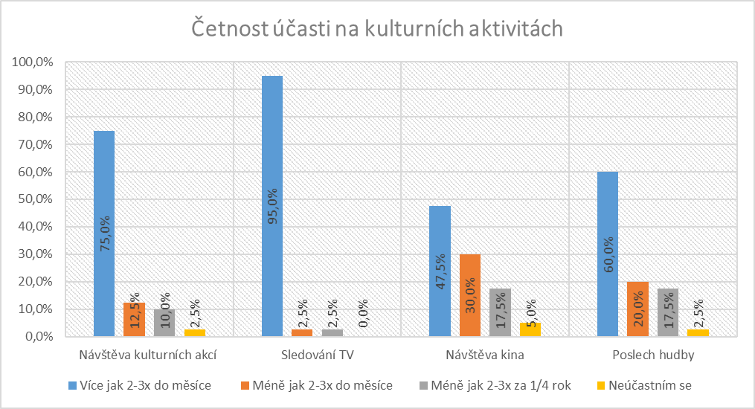

**Graf č. 40: Četnost účasti na kulturních aktivitách.**

**Společenské aktivity**

|  |  |  |  |  |  |  |  |  |
| --- | --- | --- | --- | --- | --- | --- | --- | --- |
|  | Více jak 2-3x  do měsíce | | Méně jak 2-3x do měsíce | | Méně jak 2-3x  za 1/4 roku | | Neúčastním se | |
| **Počet respond.** | **%** | **Počet respond.** | **%** | **Počet**  **respond.** | **%** | **Počet**  **respond.** | **%** |
| Setkávání s rodinou, přáteli, spolubydlícím | 18 | 45% | 15 | 37,5% | 4 | 10% | 3 | 7,5% |
| Posezení v kavárně, cukrárně | 6 | 15% | 5 | 12,5% | 13 | 32,5% | 16 | 40% |
| Návštěva bohoslužby | 23 | 57,5% | 10 | 25% | 4 | 10% | 3 | 7,5% |
| Doprovod do města, obchodů, úřadů | 6 | 15% | 10 | 25% | 12 | 30% | 12 | 30% |

**Tabulka č. 41: Četnost účasti na společenských aktivitách.**

**Graf č. 41: Četnost účasti na společenských aktivitách.**

**Zájmové aktivity**

|  |  |  |  |  |  |  |  |  |
| --- | --- | --- | --- | --- | --- | --- | --- | --- |
|  | Více jak 2-3x  do měsíce | | Méně jak 2-3x do měsíce | | Méně jak 2-3x  za 1/4 roku | | Neúčastním se | |
| **Počet respond.** | **%** | **Počet respond.** | **%** | **Počet**  **respond.** | **%** | **Počet**  **respond.** | **%** |
| Ruční práce (šití, pletení, háčkování) | 21 | 52,5% | 12 | 30% | 2 | 5% | 5 | 12,5% |
| Keramika, malování | 4 | 10% | 8 | 20% | 12 | 30% | 16 | 40% |
| Zahrádkaření | 1 | 2,5% | 6 | 15% | 14 | 35% | 19 | 47,5% |
| Společenské hry (karty, šachy, bingo aj.) | 19 | 47,5% | 12 | 30% | 8 | 20% | 1 | 2,5% |
| Vaření, pečení | 27 | 67,5% | 12 | 30% | 1 | 2,5% | 0 | 0% |
| Kutilství | 1 | 2,5% | 3 | 7,5% | 5 | 12,5% | 31 | 77,5% |

**Tabulka č. 42: Četnost účasti na zájmových aktivitách.**

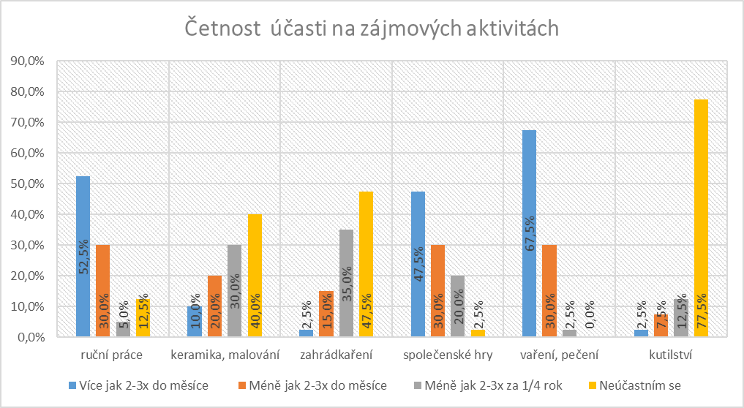

**Graf č. 42: Četnost účasti na zájmových aktivitách.**

**Vzdělávací aktivity**

|  |  |  |  |  |  |  |  |  |
| --- | --- | --- | --- | --- | --- | --- | --- | --- |
|  | Více jak 2-3x  do měsíce | | Méně jak 2-3x  do měsíce | | Méně jak 2-3x  za 1/4 roku | | Neúčastním se | |
| **Počet respond.** | **%** | **Počet respond.** | **%** | **Počet**  **respond.** | **%** | **Počet**  **respond.** | **%** |
| Luštění křížovek | 5 | 12,5% | 16 | 40% | 9 | 22,5% | 10 | 25% |
| Trénink paměti | 26 | 65% | 12 | 30% | 2 | 5% | 0 | 0 |
| Počítač, internet | 0 | 0 | 1 | 2,5% | 4 | 10% | 35 | 87,5% |
| Přednášky, besedy | 16 | 40% | 14 | 35% | 6 | 15% | 4 | 10% |
| Předčítání knih | 19 | 47,5% | 6 | 15% | 12 | 30% | 3 | 7,5% |

**Tabulka č. 43: Četnost účasti na vzdělávacích aktivitách.**

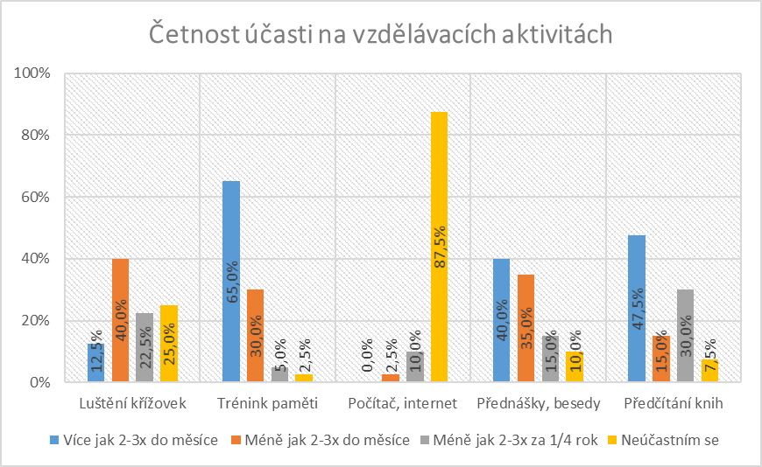

**Graf č. 43: Četnost účasti na vzdělávacích aktivitách.**

**Pohybové aktivity**

|  |  |  |  |  |  |  |  |  |
| --- | --- | --- | --- | --- | --- | --- | --- | --- |
|  | Více jak 2-3x  do měsíce | | Méně jak 2-3x  do měsíce | | Méně jak 2-3x za 1/4 roku | | Neúčastním se | |
| **Počet respond.** | **%** | **Počet respond.** | **%** | **Počet**  **respond.** | **%** | **Počet**  **respond.** | **%** |
| Kolektivní cvičení | 35 | 87,5% | 2 | 5% | 2 | 5% | 1 | 2,5% |
| Jízda na kole, rotopedu | 8 | 20% | 18 | 45% | 13 | 32,5% | 1 | 2,5% |
| Procházky, výlety | 21 | 52,5% | 8 | 20% | 5 | 12,5% | 6 | 15% |
| Cvičím sám, sama | 19 | 47,5% | 14 | 35% | 7 | 17,5% | 0 | 0% |
| Soutěže, účast na sportovních olympiádách a turnajích | 4 | 10 | 10 | 25% | 9 | 22,5% | 17 | 42,5% |

**Tabulka č. 44: Četnost účasti na pohybových aktivitách.**

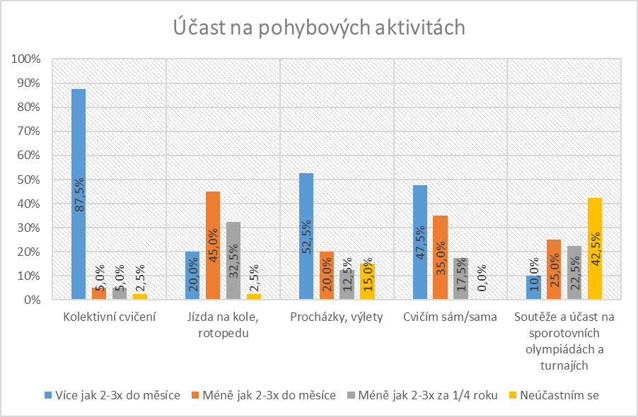

**Graf č. 44: Četnost účasti na pohybových aktivitách***.*

**Aktivizační činnost**

|  |  |  |  |  |  |  |  |  |
| --- | --- | --- | --- | --- | --- | --- | --- | --- |
|  | Více jak  2-3x do měsíce | | Méně jak  2-3x do měsíce | | Méně jak  2-3x za 1/4 roku | | Neúčastním se | |
| **Počet respond.** | **%** | **Počet respond.** | **%** | **Počet**  **respond.** | **%** | **Počet**  **respond.** | **%** |
| Animoterapie | 7 | 17,5% | 10 | 25% | 20 | 50% | 3 | 7,5% |
| Muzikoterapie | 16 | 40% | 13 | 32,5% | 7 | 17,5% | 4 | 10% |
| Arteterapie | 2 | 5% | 6 | 15% | 15 | 37,5% | 17 | 42,5% |
| Reminiscenční terapie | 28 | 70% | 8 | 20% | 4 | 10% | 0 | 0% |

**Tabulka č. 45: Četnost účasti na aktivizačních činnostech.**

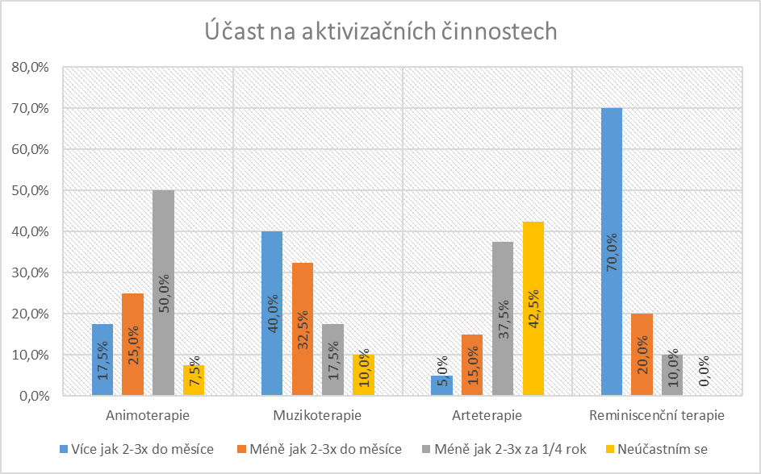

**Graf č. 45: Četnost účasti na aktivizačních činnostech.**

Z výsledků průzkumu vyplynulo, že respondenti nejčastěji v kulturních aktivitách sledují TV (95 %), ve společenských aktivitách nejčastěji navštěvují bohoslužbu (57,5 %), v zájmových aktivitách nejčastěji 67,5 % dotazovaných vaří a peče, ve vzdělávacích aktivitách nejčastěji   
65 % dotazovaných trénují paměť, 87,5 % dotazovaných uvádí jako nejčastější pohybovou aktivitu kolektivní cvičení, 70 % dotazovaných uvádí, že z aktivizačních činností nejčastěji provádí reminiscenční terapii.

***Otázka č. 3: Účastníte se spíše častých aktivit nebo méně častých aktivit?***

Ve třetí otázce jsme se respondentů dotazovali, jakých aktivit a jak často se jich respondenti účastní. Zde byla otázka frekvence specifikována jako *časté pravidelné aktivity* konané každý týden, min. 1x za 14 dní nebo 1x do měsíce, *nepravidelné* se konají 1x za půl roku nebo 1x za rok. Respondenti nejčastěji navštěvují častější pravidelné aktivity (75 %), následuje účast na spíše nepravidelných aktivitách (25 %).

|  |  |  |
| --- | --- | --- |
|  | Počet respondentů | Počet respondentů v procentech |
| Navštěvuji častěji pravidelné aktivity | 30 | 75 % |
| Navštěvuji spíše nepravidelné aktivity | 10 | 25 % |
| Navštěvuji časté i méně časté aktivity | 0 | 0 % |

**Tabulka č. 46: Účast na aktivitách z hlediska pravidelnosti konání.**

**Graf č. 46: Účast na aktivitách z hlediska pravidelnosti konání.**

***Otázka č. 4: Jak jste s nabídkou aktivizačních programů ve vašem domově spokojeni?***

Ve čtvrté otázce jsme se respondentů dotazovali, jak jsou s nabídkou volnočasových a aktivizačních programů ve svém zařízení spokojeni. Respondenti z větší části uvedli, že jsou s nabídkou aktivit velmi spokojeni (62,5 %), celkem spokojeno je 35 % dotazovaných, spíše nespokojeno a velmi nespokojeno je shodně 0 % dotazovaných.

|  |  |  |
| --- | --- | --- |
|  | Počet respondentů | Počet respondentů v procentech |
| Velmi spokojen/spokojena | 25 | 62,5 % |
| Celkem spokojen/spokojena | 14 | 35 % |
| Spíše nespokojen/nespokojena | 1 | 2,5 % |
| Velmi nespokojen/nespokojena | 0 | 0 |

**Tabulka č. 47: Spokojenost seniorů s nabídkou aktivit v zařízení.**

**Graf č. 47: Spokojenost seniorů s nabídkou aktivit v zařízení.**

***Otázka č. 5: Máte dostatek informací o nabízených aktivitách?***

Pátou otázkou jsme se zjišťovali, zda mají senioři dostatek informací o pořádaných a nabízených aktivitách v zařízení. Z celkového počtu 40 dotazovaných odpovědělo 75 % určitě ano, 20 % spíše ano, spíše ne odpovědělo 2,5 % respondentů, určitě ne odpovědělo 2,5 % dotazovaných. Jednotlivé odpovědi respondentů na tuto otázku jsou uvedeny v tabulce č. 48 a graficky znázorněny v grafu č. 48 níže.

|  |  |  |
| --- | --- | --- |
|  | Počet respondentů | Počet respondentů v procentech |
| Určitě ANO | 30 | 75 % |
| Spíše ANO | 8 | 20 % |
| Spíše NE | 1 | 2,5 % |
| Určitě NE | 1 | 2,5 % |

**Tabulka č. 48: Spokojenost s informovaností o nabízených aktivitách.**

**Graf č. 48: Spokojenost s informovaností o nabízených aktivitách.**

***Otázka č. 6: Z jakých zdrojů se o nabízených aktivitách dozvídáte?***

Otázka číslo šest navazovala na předchozí otázku o informovanosti seniorů o nabízených aktivitách. Respondentů jsme se dotazovali, z jakých zdrojů se o nabízených aktivitách dozvídají. Jako zdroj informovanosti uvedlo 27,5 % seniorů nástěnky v zařízení,   
20 % respondentů informuje personál zařízení, 30 % dotazovaných poslouchá rozhlas v zařízení, 17,5 % dotazovaných se o akcích dozvídá od ostatních spolubydlících   
a 5 % seniorů informují rodinní příslušníci.

|  |  |  |
| --- | --- | --- |
|  | Počet respondentů | Počet respondentů v procentech |
| Nástěnky v zařízení | 8 | 27,5 % |
| Personál zařízení | 9 | 20 % |
| Domovský rozhlas | 14 | 30 % |
| Rodinní příslušníci | 2 | 5 % |
| Ostatní spolubydlící/senioři  v zařízení | 7 | 17,5 % |

**Tabulka č. 49: Zdroje, z jakých se o nabízených aktivitách senioři dozvídají.**

**Graf č. 49: Zdroje, z jakých se o nabízených aktivitách senioři dozvídají.**

***Otázka č. 7: Jaká je vaše motivace k účasti na organizovaných aktivitách?***

V sedmé otázce jsme zjišťovali, jaká je motivace respondentů k účasti na organizovaných aktivitách. Hlavní důvod účasti na aktivitách udržení psychické a fyzické kondice uvedlo   
37,5 % dotazovaných, „zabití volného času“ uvedlo 17,5 % dotazovaných, baví mě to uvedlo jako důvod 30 % dotazovaných, udržování sociálních kontaktů uvedlo jako důvod 10 % dotazovaných a pouze 5 % seniorů uvedlo jako důvod účasti na aktivitách, že si to personál přeje.

|  |  |  |
| --- | --- | --- |
|  | Počet respondentů | Počet respondentů v procentech |
| Udržení psychické a fyzické kondice | 15 | 37,5 % |
| Udržování sociálních kontaktů | 4 | 10 % |
| „Zabití volného času“ | 7 | 17,5 % |
| Baví mě to | 9 | 30 % |
| Personál si to přeje | 1 | 5 % |

**Tabulka č. 50: Druhy motivace k účasti na organizovaných aktivitách.**

**Graf č. 50: Druhy motivace k účasti na organizovaných aktivitách.**

***Otázka č. 8: Nabízí Váš domov seniorů zprostředkování aktivit či vlastní aktivity mimo zařízení?***

V osmé otázce jsme se respondentů dotazovali, zda jsou informování o tom, že jejich domov nabízí zprostředkování aktivit či vlastní aktivity mimo zařízení. Zprostředkovanými aktivitami byly myšleny kulturní akce, výlety, návštěvy vernisáží, plaveckých bazénů apod. 67,5 % dotazovaných odpovědělo, že jejich domov nabízí tyto aktivity, 7,5 % dotazovaných odpovědělo, že domov nenabízí tyto aktivity, 25 % respondentů nevědělo, zda tyto aktivity jejich zařízení nabízí. Jednotlivé odpovědi respondentů na tuto otázku jsou uvedeny v tabulce č. 51 a graficky znázorněny na obrázku č. 51 níže.

|  |  |  |
| --- | --- | --- |
|  | Počet respondentů | Počet respondentů v procentech |
| ANO | 27 | 67,5 % |
| NE | 3 | 7,5 % |
| NEVÍM | 10 | 25 % |

**Tabulka č. 51: Informovanost o zprostředkovaných či vlastních aktivitách   
 mimo zařízení.**

**Graf č. 51: Informovanost o zprostředkovaných či vlastních aktivitách mimo zařízení.**

***Otázka č. 9: Pokud jste odpověděli ano, uveďte, jakých zprostředkovaných aktivit se mimo zařízení účastníte.***

V deváté otázce jsme se dotazovali pouze respondentů, kteří odpověděli ano v předchozí otázce č. 8. V Domově seniorů v Hranicích odpovědělo kladně na předchozí otázku   
27 respondentů. Byli dotazováni, jakých zprostředkovaných aktivit mimo zařízení se účastní. Různých výstav a vernisáží se účastní 47 % dotazovaných, 15 % dotazovaných uvedlo, že se účastní návštěv jiných spřátelených domovů, 11 % dotazovaných uvedlo, že se účastní nabízených výletů, 4 % divadel a koncertů, 19 % respondentů se účastní sportovních aktivit,   
4 % dotazovaných uvedlo, že se neúčastní žádných aktivit.

|  |  |  |
| --- | --- | --- |
|  | Počet respondentů | Počet respondentů v procentech |
| Výlety (poutní místa, hrady, zámky) | 3 | 11 % |
| Návštěvy jiných domovů seniorů | 4 | 15 % |
| Výstavy, vernisáže | 13 | 47 % |
| Divadlo, koncerty | 1 | 4 % |
| Sportovní aktivity | 5 | 19 % |
| Neúčastním se | 1 | 4 % |
| Jiné | 0 | 0 |

**Tabulka č. 52: Účast na zprostředkovaných či vlastních aktivitách mimo zařízení.**

**Graf č. 52: Účast na zprostředkovaných či vlastních aktivitách mimo zařízení.**

***Otázka č. 10: Navštěvují váš domov seniorů děti z mateřských, základních, uměleckých nebo středních škol?***

V desáté otázce jsme se respondentů dotazovali, zda jsou informováni o tom, že jejich zařízení navštěvují děti z mateřských, základních, uměleckých nebo středních škol. Jako příklad jsme uvedli návštěvy dětí při příležitosti vánočních, velikonočních svátků, mezigenerační setkání, vystoupení dětí s různými programy apod. Z dotazovaných odpovědělo kladně 97,5 % seniorů, 2,5 % dopovědělo záporně, 0 % dotazovaných nevědělo, zda děti navštěvují jejich zařízení.

|  |  |  |
| --- | --- | --- |
|  | Počet respondentů | Počet respondentů v procentech |
| ANO | 39 | 97,5 % |
| NE | 1 | 2,5 % |
| NEVÍM | 0 | 0 |

**Tabulka č. 53: Informovanost o návštěvách a vystoupení dětí v zařízení.**

**Graf č. 53: Informovanost o návštěvách a vystoupení dětí v zařízení.**

***Otázka č. 11: Pokud jste odpověděli ano, jak často děti vaše zařízení navštěvují?***

V jedenácté otázce jsme se dotazovali pouze respondentů, kteří odpověděli ano v předchozí otázce č. 10. V Domově seniorů v Hranicích odpovědělo kladně na předchozí otázku   
39 respondentů. Respondenti byli dotazováni, jak často navštěvují děti z mateřských základních, středních a uměleckých škol jejich domov. Z 39 dotazovaných odpovědělo   
44 % seniorů, že je navštěvují děti 1 - 2x do měsíce, 33 % seniorů uvedlo 1 – 2x za půl roku, 10 % dotazovaných uvedlo 1 – 2x za rok, 13 % seniorů nevědělo, jak často je děti navštěvují.

|  |  |  |
| --- | --- | --- |
|  | Počet respondentů | Počet respondentů v procentech |
| 1 – 2x do měsíce | 17 | 44 % |
| 1 – 2x za půl roku | 13 | 33 % |
| 1 – 2x za rok | 4 | 10 % |
| Nevím | 5 | 13 % |

**Tabulka č. 54: Četnost návštěv dětí a jejich vystoupení v zařízení.**

**Graf č. 54: Četnost návštěv dětí a jejich vystoupení v zařízení.**

***Otázka č. 12: Brání Vám nějaká skutečnost ve využívání volného času podle vašich představ?***

Dvanáctou otázkou jsme zjišťovali, zda seniorům brání nějaká skutečnost ve využívání volného času dle jejích představ. Ze čtyřiceti dotazovaných respondentů uvedlo 40 %, že jim to nedovoluje fyzický stav, 7,5 % dotazovaných uvedlo, že jim to nedovoluje psychický stav, 5 % uvedlo jako důvod nevyužívání volného času dle svých představ skutečnost, že nemají, s kým tyto aktivity uskutečňovat, 47,5 % dotazovaným nebrání žádná překážka v trávení volného času dle svých představ.

|  |  |  |
| --- | --- | --- |
|  | Počet respondentů | Počet respondentů v procentech |
| Nedovoluje mi to fyzický stav | 16 | 40 % |
| Nedovoluje mi to psychický stav | 3 | 7,5 % |
| Nemám nikoho, s kým bych aktivity uskutečňoval | 2 | 5 % |
| Nedovoluje mi to prostředí a technické zázemí zařízení | 0 | 0 % |
| Nic mi nebrání | 19 | 47,5 % |

**Tabulka č. 55: Překážky ve využívání volného času dle představ seniorů.**

**Graf č. 55: Překážky ve využívání volného času dle představ seniorů.**

***Otázka č. 13: Jste ochoten/a si za zkvalitnění volnočasových aktivit a aktivizačních činností připlatit?***

Ve třinácté otázce jsme se seniorů dotazovali, zda by byli ochotni si za zkvalitnění volnočasových aktivit a aktivizačních činností připlatit. Většina dotazovaných odpověděla záporně (92,5 %), pouze 7,5 % odpovědělo kladně. Jednotlivé odpovědi respondentů na tuto otázku jsou uvedeny v tabulce č. 56 a graficky znázorněny na obrázku č. 56 níže.

|  |  |  |
| --- | --- | --- |
|  | Počet respondentů | Počet respondentů v procentech |
| ANO | 3 | 7,5 % |
| NE, nejsem ochoten/ochotna si připlatit | 37 | 92,5 % |

**Tabulka č. 56: Ochota seniorů připlatit si za kvalitnější aktivity.**

**Graf č. 56: Ochota seniorů připlatit si za kvalitnější aktivity.**

***Otázka č. 14: Postrádáte ve vašem domově nějakou aktivitu či kroužek?***

Ve čtrnácté otázce jsme se respondentů dotazovali, zda jim v zařízení chybí nějaká aktivita, činnost nebo kroužek. Odpověď ano uvedlo 0 % respondentů, 97,5 % dotazovaných uvedlo, že jim nechybí žádná aktivita, možnost nevím zvolilo 2,5 % respondentů.

|  |  |  |
| --- | --- | --- |
|  | Počet respondentů | Počet respondentů v procentech |
| ANO | 0 | 0% |
| NE | 39 | 97,5% |
| NEVÍM | 1 | 2,5% |

**Tabulka č. 57: Chybějící aktivita, činnost nebo kroužek v zařízení.**

**Graf č. 57: Chybějící aktivita, činnost nebo kroužek v zařízení.**

***Otázka č. 15: Jakou aktivitu, která Vám v zařízení chybí, byste uvítali?***

Vzhledem k tomu, že v předchozí otázce senioři z Domova seniorů v Hranicích odpověděli, že jim žádná aktivita v zařízení nechybí, nebyly u otázky číslo 15 navrhnuty žádné další aktivity.

**7.2 Rozhovory se zaměstnanci**

Ve druhé části výzkumu našeho výzkumu jsme hovořili s pracovníky volnočasových   
a aktivizačních činností. Ti odpovídali na 13 předem připravených otázek. Přepisy rozhovorů neuvádíme v příloze, jak je obvyklé, ale pro lepší kontinuitu jsou uvedeny v textu této práce.

**RadkovaLhota**

V domově pro seniory v Radkově Lhotě nám na naše otázky odpovídala pracovnice aktivizačních činností paní M.

1. Na otázku, jaké organizované volnočasové aktivity a aktivizační programy ve vašem zařízení probíhají odpověděla: *„Pro naše klienty se snažíme zajistit pestrou nabídku různých aktivit. Z pravidelných týdenních aktivit bych jmenovala např. canisterapii, kdy k nám každý týden chodí pan S. se svými psy Argem a Sárou. Dále pravidelně seniorům pořádáme filmový a hudební klub, skupinovou rehabilitaci, mši v kapličce. Samozřejmě u nás probíhají také nepravidelné aktivity jako je pečení, vaření, výlety, různá vystoupení. Nabídka je opravdu široká, záleží na aktivizačních a volnočasových pracovnících, jakou aktivitu se seniory budou zrovna v ten provádět.“*
2. Na otázku, jak často se tyto aktivity odehrávají odpověděla*: „V rozmezí od pondělí do pátku mohu s čistým svědomím říct, že denně. O víkendech dáváme seniorům možnost, aby je navštívily rodiny, přátelé. V našem zařízení je připravován týdenní rozpis nepravidelných i nepravidelných aktivit. Ten se snažíme připravit tak, aby byl pro seniory atraktivní.“*
3. Na otázku, zda nabízí jejich zařízení aktivity i mimo domov (výlety, účast na sportovních utkáních, divadlo aj. odpověděla: „*Samozřejmě, myslím, že tyto aktivity se již odehrávají ve všech domovech pro seniory. Naše zařízení navštěvuje dalších spřátelení domovy v nejbližších krajích.“*
4. Na otázku, kdo rozhoduje, jaké aktivity se v zařízení uskuteční odpověděla: „*Ptáme se našich klientů, jaké aktivity by uvítali. Vše ovšem záleží na financích. Rozhodující slovo má paní ředitelka.“*
5. Na otázku, jak zjišťují, jaké aktivity by si klienti přáli odpověděla: *„Ptáme se jich, v kontaktu jsme s nimi denně.“*
6. Na otázku, zda se konají aktivity pravidelně nebo se nějakým způsobem mění odpověděla*: „Pravidelné aktivity se víceméně nemění. Pouze v nějakých výjimečných případech jako je například chřipková epidemie jsou tyto aktivity zrušeny.“*
7. Na dotaz, jakým způsobem jsou aktivity v zařízení financovány sdělila*: „Financuje je zařízení. Naštěstí je spousta organizací a dobrých lidí, kteří vystoupí i zdarma.“*
8. Na dotaz, jaký objem peněz vydává zařízení za měsíc za volnočasové a aktivizační činnosti sdělila: *„Tato otázka se těžko zodpovídá, někdy je více akcí, tak finance narůstají, jsou měsíce, kdy je akcí méně, například v létě, kdy se vybírají dovolené.“*
9. Na otázku, zda si myslí, že je objem peněz pro vykonávání aktivit dostatečný sdělila: *„Ano, je dostatečný, pokud nějakou akci zařizujeme, nákup pomůcek, nemá paní ředitelka s u uvolněním financí žádný problém. Samozřejmě všem se nezavděčíme.“*
10. Na dotaz, zda v zařízení vystupují děti a studenti z mateřských, základních, středních škol a jiných zařízení odpověděla: *„Ano, vystupují.“*
11. Na dotaz, jak často v zařízení děti vystupují odpověděla: *„Většinou na významné svátky jako jsou Velikonoce, Vánoce, doprava do našeho zařízení je problematická, autobusů zde jezdí málo.“*
12. Na dotaz, jakým způsobem jsou do zařízení dopravováni odpověděla: *„Většinou se musí do dopravy zapojit i rodiče, máme sice k dispozici vícemístné auto, ale bohužel ne pro celou třídu.“*
13. Na dotaz, zda si myslí, že umístění zařízení ovlivňuje nabídku a množství pořádaných aktivit sdělila*: „Myslím si, že ano, kdybychom měli zařízení ve městě, jistě by k nám přišlo daleko více dětí z různých škol a školek. Na druhou stranu se tento problém snažíme vykompenzovat větší nabídkou našich aktivit.“*

**Sociální služby Přerov**

V domově pro seniory Sociálních služeb Přerov nám na naše otázky odpovídala pracovnice aktivizačních a volnočasových aktivit paní I.

1. Na otázku, jaké organizované volnočasové aktivity a aktivizační programy ve vašem zařízení probíhají odpověděla: *„Nabídka aktivit našeho domova a jejich druh je pestrá, nutné je přizpůsobovat ji schopnostem klientů. Nabízíme aktivity zajišťující nejen zábavu, ale i odpočinek a rozvoj osobnosti. Z nabízených mohu jmenovat např. pohybové aktivity – tělocvik, rehabilitace, sportovní soutěže a turnaje, kulturní – koncerty, hudební kluby, vystoupení dětí ze školek, společenské – setkávání s ostatními klienty nebo i setkávání mezi jinými domovy. Nabídka je opravdu pestrá a každý si vybere tu, která mu nejvíce vyhovuje.“*

2. Na otázku, jak často se tyto aktivity odehrávají odpověděla: *„Pro naše klienty se snažíme zajistit min. jednu aktivity denně. Nabízíme pravidelné i nepravidelné aktivity. Samozřejmě se každý den nekonají koncerty a vystoupení. Aktivity se střídají, každý den probíhají rehabilitace, tělocvik, ale i kulturní jako je poslech hudby, trénink paměti, rukodělná činnost aj.*

3. Na otázku, zda nabízí jejich zařízení aktivity i mimo domov (výlety, účast na sportovních  
utkáních, divadlo aj. odpověděla: *„Ano nabízí, pravidelně jezdíme na sportovní utkání do jiných domovů, pořádáme výlety, nejoblíbenější je výlet na sv. Hostýn. S návštěvou divadel a jiných kulturních zařízení je to horší, málokterý senior si chce zaplatit vstupné. Spíše očekávají, že to za ně zaplatí zařízení.“*

4. Na otázku, kdo rozhoduje, jaké aktivity se v zařízení uskuteční odpověděla: *„Většinou my, volnočasoví pracovníci nějakou aktivitu navrhneme, zjistíme organizační možnosti, cenu, termín apod., to následně předložíme paní ředitelce a ta rozhodne, zda se akce uskuteční.*

5. Na otázku, jak zjišťují, jaké aktivity by si klienti přáli odpověděla: *„Se seniory se vídáme denně, mluvíme s nimi, dáme na jejich přání.“*

6. Na otázku, zda se konají aktivity pravidelně nebo se nějakým způsobem mění odpověděla: *„Pravidelné aktivity většinou neměníme. Týká se to především rehabilitací, cvičení, filmových a hudebních klubů, tréninku paměti. Tyto aktivity zajišťujeme pravidelně.“*

7. Na dotaz, jakým způsobem jsou aktivity v zařízení financovány sdělila: *„Z větší části hradí tyto aktivity náš domov, pouze některé si hradí senioři, a to například fakultativní výlety.“*

8. Na dotaz, jaký objem peněz vydává zařízení za měsíc za volnočasové a aktivizační činnosti sdělila: *„Záleží, jaký je zrovna měsíc v roce, v listopadu, a hlavně v prosinci máme větší výdaje za různá vystoupení, nákup pomůcek, hodně se vyrábí různá přání, dárečky, výzdoba. Na druhou stranu v těchto měsících za námi chodí děti s tradičním vystoupením, samozřejmě zdarma. Lze těžko posoudit.*“

9. Na otázku, zda si myslí, že je objem peněz pro vykonávání aktivit dostatečný sdělila: *„V této oblasti si nemůžeme stěžovat, co potřebujeme vedení domova zařídí.“*

10. Na dotaz, zda v zařízení vystupují děti a studenti z mateřských, základních, středních škol a jiných zařízení odpověděla: *„Ano, navštěvují nás různé vzdělávací zařízení. Senioři mají nejraději malé děti ze školek. Nejčastěji je to v období Vánoc, Velikonoc, svátek matek, MDŽ“*

11. Na dotaz, jak často v zařízení děti vystupují odpověděla: *„Jak jsem již říkala je to cca 2-4 do roka, na významné svátky.“*

12. Na dotaz, jakým způsobem jsou do zařízení dopravováni odpověděla: *„Někdy dojedou městkou dopravou, přijdou pěšky nebo se zapojí jejich rodiče. Naštěstí naše zařízení sídlí ve větším městě, tak to není problém.“*

13. Na dotaz, zda si myslí, že umístění zařízení ovlivňuje nabídku a množství pořádaných aktivit sdělila: *„Pouze v určitém případě, kdybychom sídlili někde na vesnici byl by problém s dopravou školských zařízení, pokud si ovšem vystoupení platíme není v ceně rozdíl. U objednaných vystoupení platíme dopravu skoro pokaždé, spousta vystupujících je z celé republiky, tak je jedno jestli jedou na vesnici nebo do města. Mají to jako živnost.“*

**Domov seniorů Hranice**

V domově pro seniory v Hranicích nám na naše otázky odpovídala pracovnice aktivizačních a volnočasových aktivit paní J.

1. Na otázku, jaké organizované volnočasové aktivity a aktivizační programy ve vašem zařízení probíhají odpověděla: *„Nabídka našeho zařízení je rozmanitá a pestrá. Nabízíme pravidelné i nepravidelné aktivity. Mezi pravidelné aktivity patří filmový a hudební klub, dále aromaterapie, rehabilitace, sportovní hry, převážně šipky a kuželky, trénink paměti a mše svatá. Mezi nepravidelnou nabídku aktivit v našem zařízení mohu zařadit různá vystoupení, rukodělné činnosti, zájmové činnosti, výlety, canisterapii apod.“*

2. Na otázku, jak často se tyto aktivity odehrávají odpověděla: *„Bezesporu každý den, filmový klub je každé pondělí, sportovní hry každé úterý, následuje hudební klub, ve čtvrtek aromaterapie, v pátek mše svatá. Každý den probíhá rehabilitace, tělocvik, jízda na rotopedu aj. To vše vždy vdanou hodinu, mezitím probíhají rukodělné dílny, keramický kroužek, pečení, trénink paměti, předčítání. Vše záleží na kreativitě volnočasových kolegů. Každý senior si může vybrat jaké aktivity se bude chtít zúčastnit.“*

3. Na otázku, zda nabízí jejich zařízení aktivity i mimo domov (výlety, účast na sportovních utkáních, divadlo aj. odpověděla: *„Ano, nabízíme. Pravidelně jezdíme do jiných domovů v kraji na sportovní klání mezi seniory, každý rok pořádáme výlet na sv. Hostýn. Ten je velmi oblíben. Snažíme se seniory, kteří mají zájem doprovodit na různé koncerty pořádané ve městě, výstavy apod.“*

4. Na otázku, kdo rozhoduje, jaké aktivity se v zařízení uskuteční odpověděla: *„Nabídku předkládáme paní ředitelce, ta má poslední slovo. Vychází vstříc přání seniorů.“*

5. Na otázku, jak zjišťují, jaké aktivity by si klienti přáli odpověděla: *„Většinou se ptáme, samotní senioři za námi s nápady chodí. V zařízení také máme schránky, kde mohou senioři svá přání napsat, případně zde probíhá 4x do roka dotazníkové šetření, ve kterém se senioři mohou vyjádřit.“*

6. Na otázku, zda se konají aktivity pravidelně nebo se nějakým způsobem mění odpověděla: *„Pravidelné aktivity neměníme, senioři mají rádi jistotu a nepřejí si to. Pouze ve výjimečných případech.“*

7. Na dotaz, jakým způsobem jsou aktivity v zařízení financovány sdělila: *„Skoro vše platí domov seniorů, pouze fakultativní výlety si senioři platí. Například výlet firemním autem za rodinou.“*

8. Na dotaz, jaký objem peněz vydává zařízení za měsíc za volnočasové a aktivizační činnosti sdělila: *„To lze těžko odhadnout, některé měsíce vydáváme více peněz za nákup pomůcek, vystoupení. Například o Velikonocích, Vánocích vyrábí senioři malé dárečky pro vystupující děti, nebo pečou perníky. V těchto měsících je potřeba více financí, o prázdninách, kdy se vybírají dovolené, děti mají prázdniny, je zase třeba zajistit placené vystoupení. Nejsem schopna Vám tuto částku sdělit.“*

9. Na otázku, zda si myslí, že je objem peněz pro vykonávání aktivit dostatečný sdělila: *„Myslím si, že je dostatečný. Pokud je třeba nakoupit nebo zaplatit nějaké vystoupení, vše konzultujeme s paní ředitelkou a ta se snaží vyjít seniorům vstříc.“*

10. Na dotaz, zda v zařízení vystupují děti a studenti z mateřských, základních, středních škol a jiných zařízení odpověděla: „*Ano, pravidelně u nás vystupují děti z mateřských školek, základních škol i středních. Každý měsíc nám zde pořádá koncert Základní umělecká škola. Ze střední školy u nás pravidelně vystupuje lesnická škola, a to například s ukázkou výcviku dravých ptáků, lesní pedagogiky nebo naposledy stínové divadelní představení. Děti ze školek k nám chodí s představením na Velikonoce, Vánoce, MDŽ, svátek matek. Ty mají senioři nejraději.“*

11. Na dotaz, jak často v zařízení děti vystupují, odpověděla: *„Minimálně jednou měsíčně, spíše i dvakrát.“*

12. Na dotaz, jakým způsobem jsou do zařízení dopravováni odpověděla: *„Větší děti přijdou pěšky nebo městskou hromadnou dopravou, ty malé někdy přiváží rodiče, pro některé jezdíme tranzitem, máme nakoupené i podsedáky.“*

13. Na dotaz, zda si myslí, že umístění zařízení ovlivňuje nabídku a množství pořádaných aktivit sdělila: *„Co se týká vystoupení dětí, tak určitě, u placených aktivit to je asi jedno, vystupující si nechají zaplatit i cestu. Někteří to dělají tak, že když ví, že budou vystupovat v určitém domově, objedou domovy v okolí a nabídnou nižší cenu bez dopravy.“*

**8 Shrnutí výsledků výzkumného šetření**

V této kapitole diplomové práce shrneme výsledky výzkumného šetření. V první části odpovíme na jednotlivé výzkumné otázky dotazníkového šetření. Ve druhé části provedeme shrnutí rozhovorů se zaměstnanci zkoumaných zařízení.

**8.1 Shrnutí výsledků dotazníkového šetření**

V této části se pokusíme na základě všech zjištěných údajů souhrnně odpovědět na jednotlivé otázky výzkumného šetření.

Z výzkumné otázky, s kým nejčastěji tráví senioři v zařízení svůj volný čas vyplývá, že ve všech zkoumaných domovech tráví senioři nejčastěji svůj volný čas v širším kolektivu ostatních klientů zařízení. Následně také shodně uvádí jako druhou možnost v pořadí, že tráví nejčastěji svůj volný čas se svým spolubydlícím. V domově pro seniory v Přerově   
a v Hranicích následuje odpověď trávení volného času s rodinou a jako poslední uvedli respondenti, že tráví nejčastěji čas sami. V domově pro seniory v Radkově Lhotě jako poslední uvedli respondenti možnost trávení volného času s rodinou, která je pravidelně navštěvuje.

Z výzkumné otázky, zjišťující frekvenci návštěv a druh aktivit z hlediska pravidelnosti shodně vyplývá, že respondenti ve všech zkoumaných domovech navštěvují nejčastěji pravidelné aktivity. V domově pro seniory v Radkově Lhotě a Hranicích následně shodně uvádí účast na nepravidelných aktivitách. V domově pro seniory v Přerově uvedli senioři jako druhou možnost návštěvu častých i méně častých aktivit. Častými pravidelnými aktivitami rozumíme aktivity uskutečňující se min. 1x za 14 dní nebo 1x do měsíce, nepravidelnými aktivitami rozumíme aktivity, které se konají 1x za půl roku nebo 1x za rok.

Z výzkumné otázky, dotazující se, jaká je motivace respondentů k účasti na organizovaných aktivitách vyplynulo, že v domově pro seniory v Radkově Lhotě a Hranicích je hlavní důvod účasti na aktivitách nejčastěji udržení psychické a fyzické kondice. V domově pro seniory v Přerově je hlavním důvodem účasti na organizovaných aktivitách „zabití volného času“. Shodně ve všech zkoumaných domovech vybralo nejméně respondentů možnost, že si to přeje personál.

Z výzkumné otázky, jakým volnočasovým aktivitám se senioři nejčastěji věnují vyplývá, že ve všech zkoumaných domovech se nejčastěji v oblasti kulturních aktivit věnují sledování TV, shodu také uvádí v oblasti společenských aktivit, vzdělávacích aktivit a aktivizačních činností. V oblasti společenských aktivit navštěvují nejčastěji bohoslužbu, ve vzdělávacích aktivitách uvádí senioři nejčastější účast na tréninku paměti, v aktivizačních činnostech navštěvují nejčastěji reminiscenční terapii. Rozdíl byl zjištěn v zájmových aktivitách, kdy v domově pro seniory v Radkově Lhotě a Hranicích uvádí senioři, že nejčastěji vaří a pečou, zatímco v domově pro seniory v Přerově nejčastěji provádí ruční práce, šijí, pletou aj. Taktéž byl zjištěn rozdíl v pohybových aktivitách, kdy v domově pro seniory v Přerově a Hranicích nejčastěji provozují kolektivní cvičení, zatímco v domově pro seniory v Radkově Lhotě chodí nejčastěji na procházky a výlety.

Z výzkumné otázky, která zjišťovala, jak jsou s nabídkou volnočasových a aktivizačních programů ve svém zařízení senioři spokojeni vyplynulo, že ve všech zkoumaných domovech jsou s nabídkou volnočasových aktivit a aktivizačních programů velmi spokojeni. Z výzkumu také shodně vyplynulo, že nikdo z dotazovaných seniorů neuvedl možnost velmi nespokojen.

Z výzkumné otázky, která zjišťovala, zda mají senioři dostatek informací o pořádaných a nabízených aktivitách v zařízení vyplynulo, že ve všech zkoumaných domovech jsou respondenti informováni dostatečně. Také jsme zjistili, že o nabízených aktivitách se senioři v domově pro seniory v Radkově Lhotě a Hranicích dozvídají z nástěnek v zařízení. V domově pro seniory v Přerově uvádí senioři jako zdroj informací rozhlas. Ostatní zdroje se následně u zkoumaných domovů střídají. Shodně také dotazovaní respondenti ve zkoumaných domovech uvádí, jako nejméně využívaný zdroj informací rodinné příslušníky.

Z výzkumné otázky zjišťující, zda jsou dotazovaní klienti ve zkoumaných domovech informování o tom, že jejich domov nabízí zprostředkování aktivit či vlastní aktivity mimo zařízení vyplynulo následují. V domově seniorů v Radkově Lhotě většina seniorů neví, zda domov tyto aktivity nabízí. V domově seniorů v Přerově odpovědělo nejvíce respondentů, že jejich domov tuto službu nenabízí. V domově seniorů v Hranicích odpovědělo nejvíce seniorů, že jsou informováni o tom, že domov tuto službu nabízí. V této otázce jsme zaznamenali největší rozpor v odpovědích. Zkoumané domovy tuto službu svým klientům nabízí, avšak senioři o ní nejsou dostatečně informováni.

Z výzkumné otázky, týkající se pouze respondentů, kteří odpověděli kladně na otázku zjišťující informovanost seniorů o nabídce zprostředkování aktivit mimo zařízení vyplynulo, že ve všech zkoumaných domovech se senioři shodně nejčastěji účastní mimo zařízení výstav a vernisáží, následují návštěvy jiných spřátelených domovů, výlety, návštěva divadel, koncertů.

Z výzkumné otázky zjišťující, zda jsou respondenti informováni o tom, že jejich zařízení navštěvují děti z mateřských, základních, uměleckých nebo středních škol vyplynulo, že ve všech zkoumaných domovech jsou senioři o této možnosti informováni. Pouze malá část dotazovaných uvedla možnost, že nejsou informováni nebo, že neví o tom, že je děti navštěvují.

Z výzkumné otázky, dotazující se pouze respondentů, kteří odpověděli kladně v otázce zjištující informovanost seniorů o návštěvách dětí z mateřských, základních, středních a uměleckých škol vyplynulo následující. V domově pro seniory v Radkově Lhotě senioři neví, jak často je děti navštěvují. V domově pro seniory v Přerově uvedli senioři nejčastěji frekvenci návštěv dětí 1–2x za rok. V domově pro seniory v Hranicích nejčastěji senioři odpověděli, že je děti z mateřských základních, středních a uměleckých škol navštěvují 1-2x do měsíce. V této výzkumné otázce jsme zaznamenali shodu odpovědí dotazovaných seniorů se zaměstnanci zařízení. Děti zařízení navštěvují pravidelně, většinou u příležitosti významných svátků. Pouze v domově pro seniory v Hranicích navštěvují děti zařízení 1-2x do měsíce.

Z výzkumné otázky, která zjišťovala, zda seniorům brání nějaká skutečnost ve využívání volného času dle jejích představ vyplynulo následující. Ve zkoumaných domovech v Radkově Lhotě a Hranicích uvedli senioři nejčastěji, že jim nebrání žádná překážka ve využívání volného času dle jejich představ. Druhá nejčastější odpověď byla, že jim to nedovoluje fyzický stav. V domově pro seniory v Přerově uvedli senioři nejčastěji odpověď, že jim to nedovoluje fyzický stav, následovala odpověď, že jim nebrání žádná překážka ve využívání volného času dle svých představ.

Z výzkumné otázky, zjišťující ochotu seniorů si za zkvalitnění volnočasových aktivit a aktivizačních činností připlatit vyplynulo, že ve zkoumaných domovech si většina dotazovaných respondentů není ochotna připlatit za kvalitnější aktivity, a to z důvodu nedostatku peněz.

Z výzkumné otázky, která zjišťovala, zda seniorům v zařízení chybí nějaká aktivita, činnost nebo kroužek vyplynulo, že jim nechybí žádná aktivita. Pouze v domově pro seniory v Radkově Lhotě a Přerově odpovědělo celkem šest respondentů, že jim nějaká aktivita chybí. V následující otázce byli dotazováni, jaká aktivita jim chybí. V domově pro seniory v Radkově Lhotě čtyři senioři uvedli, že by uvítali návštěvu známých zpěváků, herců, rybaření a účast na wellness pobytech hrazené zařízením. V domově pro seniory v Přerově uvedli dva respondenti, že by uvítali návštěvu známých zpěváků a herců. V domově pro seniory v Hranicích respondentům nechybí žádná aktivita.

**8.2 Shrnutí výsledků rozhovorů se zaměstnanci**

Z druhé části výzkumu, kdy jsme hovořili se zaměstnanci na pozicích volnočasových   
a aktivizačních pracovníků v zařízeních vyplynulo, že ve všech zkoumaných domovech nabízí víceméně stejné aktivity, nabídka je dle jejich pracovníků pestrá. Volnočasové aktivity   
a aktivizační činnosti nabízí každý den, záleží na seniorech, jakou aktivitu v daný den zvolí. Taktéž zkoumané domovy nabízí aktivity mimo jejich zařízení, nejčastěji se navštěvují mezi sebou, a to při různých sportovních turnajích a olympiádách. Shodně také uvádí, že   
o nabízených aktivitách v závěrečné fázi rozhoduje ředitel zařízení, nutno podotknout, že přání seniorů zde hraje velkou roli, zaměstnanci jejich přání zjišťují. Dále z výzkumu vyplynulo, že pravidelné aktivity se v zařízeních nemění, a to z důvodu přání seniorů, kteří mají rádi určitou pravidelnost a jistotu. Shodně uvedli, že z velké části hradí aktivity zařízení. Ani jedna dotazovaná nebyla schopna odpovědět na otázku, jaký objem peněz za volnočasové aktivity a aktivizační činnosti zařízení vydává. Každopádně je dle jejich názoru objem peněz dostatečný, v případě potřeby není problém pro žádné zařízení vydat finance navíc. Ve všech zkoumaných zařízeních vystupují pravidelně v určitých intervalech děti z mateřských, základních, středních a uměleckých škol. Nutno podotknout, že v zařízení, které sídlí ve městě je to častěji, a to z důvodu dopravy do místa zařízení. Taktéž si shodně zaměstnanci myslí, že je stejná nabídka volnočasových aktivit a aktivizačních činností v zařízeních umístěných ve městě a na vesnici. Pouze v případě vystoupení dětí je nabídka těchto aktivit větší v zařízení sídlícím ve městě.

**ZÁVĚR**

Diplomová práce na téma „Aktivizační programy ve vybraných domovech pro seniory v Olomouckém kraji“ byla rozdělena do dvou částí, teoretické a výzkumné. V první části jsme se vymezili pojem senior, stárnutí, stáří. Vysvětlili jsme si, jaké specifické změny nás všechny ve stáří čekají. Nahlédli jsme do historie a systému sociální péče v České republice a kvality života seniorů. Ve čtvrté kapitole jsme se seznámili s aktivizací a volným časem seniorů, jejich funkcí, přínosem a pravidly. V praktické části jsme si představili zkoumané domovy pro seniory, jejich cíle, poslání a nabídku volnočasových aktivit. Prostřednictvím dotazníků mezi seniory a rozhovorů se zaměstnanci ve zkoumaných domovech jsme se zabývali zájmem klientů domova o různé formy aktivizace, jejich motivaci, spokojenost, frekvenci a účasti na nabízených aktivitách.

Z uskutečněného šetření vyplynulo, že volba jednotlivých aktivit ve volném čase je individuální záležitostí každého respondenta. Senioři nejčastěji tráví svůj volný čas v širším kolektivu ostatních klientů zařízení nebo se svým spolubydlícím. Z dotazníku také vyplynulo, že ačkoliv je nabídka volnočasových aktivit v každém zkoumaném zařízené pestrá a senioři jsou s nabídkou spokojeni, jejich nejčastější a nejoblíbenější volnočasovou aktivitou je sledování TV. Senioři také rádi navštěvují bohoslužbu, trénují paměť, vzpomínají a účastní se kolektivního cvičení. Překvapivě také hojně pečou a vaří si různé dobroty. O pořádaných aktivitách jsou klienti dostatečně informováni, o akcích se dozvídají z různých zdrojů, např. nástěnky, rozhlas nebo se informují navzájem mezi sebou. Hlavní důvod motivace k účasti na aktivitách uvedli senioři nejčastěji udržení psychické a fyzické kondice nebo zabití volného času. Z výsledků rovněž vyplynulo, že ačkoliv všechny zkoumané domovy nabízí zprostředkování aktivit či vlastní aktivity mimo zařízení, určitá část seniorů o tom není informována. Bylo by vhodné, aby tyto akce mimo zařízení domovy více propagovali a zajistili, aby se jich mohli účastnit i lidé imobilní. Ve využívání volného času dle vlastních představ, seniorům nejčastěji nebrání žádná překážka, určitým respondentům brání fyzický stav. Z finančních důvodů si nejsou senioři ochotni za kvalitnější volnočasové aktivity připlatit.

Závěrem lze říci, že všechna zkoumaná zařízení věnují aktivizaci seniorů a nabídce volnočasových aktivit a programů velkou pozornost. Nabídka aktivizačních programů je pestrá, seniorům je věnována kvalifikovaná péče, jsou nenásilně vedeni a motivováni ke smysluplnému využití svého volného času.

**SEZNAM TABULEK**

Tabulka č. 1: S kým tráví nejčastěji senioři svůj volný čas v zařízení…………...…...….str. 54

Tabulka č. 2: Četnost účasti na kulturních aktivitách……………….…………...……….str. 55

Tabulka č. 3: Četnost účasti na společenských aktivitách……………..…………………str. 56

Tabulka č. 4: Četnost účasti na zájmových aktivitách……………………………..……..str. 57

Tabulka č. 5: Četnost účasti na vzdělávacích aktivitách………………………………….str. 58

Tabulka č. 6: Četnost účasti na pohybových aktivitách……………………………..……str. 59

Tabulka č. 7: Četnost účasti na aktivizačních činnostech……………………….………..str. 60

Tabulka č. 8: Účast na aktivitách z hlediska pravidelnosti konání……………………….str. 62

Tabulka č. 9: Spokojenost s nabízenými aktivitami v zařízení………………………...…str. 63

Tabulka č. 10: Spokojenost s informovaností o nabízených aktivitách……….……….....str. 64

Tabulka č. 11: Zdroje, z jakých se o nabízených aktivitách senioři dozvídají……………str. 65

Tabulka č. 12: Druhy motivace k účasti na organizovaných aktivitách………………….str. 66

Tabulka č. 13: Informovanost o zprostředkovaných či vlastních aktivitách mimo zařízení  
 …………………………………………………………………………….str. 67

Tabulka č. 14: Účast na zprostředkovaných či vlastních aktivitách mimo zařízení…...…str. 68

Tabulka č. 15: Informovanost o návštěvách a vystoupeních dětí v zařízení……….…….str. 69

Tabulka č. 16: Četnost návštěv dětí a jejich vystoupení v zařízení………………………str. 70

Tabulka č. 17: Překážky ve využívání volného času dle představ klientů………………..str. 71

Tabulka č. 18: Ochota seniorů připlatit si za kvalitnější aktivity…………………………str. 72

Tabulka č. 19: Chybějící aktivita, činnost nebo kroužek v zařízení………….…………..str. 73

Tabulka č. 20: S kým tráví nejčastěji senioři svůj volný čas v zařízení…………….…....str. 74

Tabulka č. 21: Četnost účasti na kulturních aktivitách……………….……………….….str. 75

Tabulka č. 22: Četnost účasti na společenských aktivitách…………..………………..…str. 76

Tabulka č. 23: Četnost účasti na zájmových aktivitách…………………………………..str. 77

Tabulka č. 24: Četnost účasti na vzdělávacích aktivitách…………..…………………….str. 78

Tabulka č. 25: Četnost účasti na pohybových aktivitách…………………………....……str. 79

Tabulka č. 26: Četnost účasti na aktivizačních činnostech…………………….……..…..str. 80

Tabulka č. 27: Účast na aktivitách z hlediska pravidelnosti konání……..……………….str. 81

Tabulka č. 28: Spokojenost s nabízenými aktivitami v zařízení…………………….....…str. 82

Tabulka č. 29: Spokojenost s informovaností o nabízených aktivitách……….……….....str. 83

Tabulka č. 30: Zdroje, z jakých se o nabízených aktivitách senioři dozvídají……………str. 84

Tabulka č. 31: Druhy motivace k účasti na organizovaných aktivitách………………….str. 85

Tabulka č. 32: Informovanost o zprostředkovaných či vlastních aktivitách mimo zařízení  
 …………………………………………………………………………….str. 86

Tabulka č. 33: Účast na zprostředkovaných či vlastních aktivitách mimo zařízení…...…str. 87

Tabulka č. 34: Informovanost o návštěvách a vystoupeních dětí v zařízení……….…….str. 88

Tabulka č. 35: Četnost návštěv dětí a jejich vystoupení v zařízení………………………str. 89

Tabulka č. 36: Překážky ve využívání volného času dle představ klientů………………..str. 90

Tabulka č. 37: Ochota seniorů připlatit si za kvalitnější aktivity…………………………str. 91

Tabulka č. 38: Chybějící aktivita, činnost nebo kroužek v zařízení………….…………..str. 92

Tabulka č. 39: S kým tráví nejčastěji senioři svůj volný čas v zařízení………...….....….str. 93

Tabulka č. 40: Četnost účasti na kulturních aktivitách……………….……………….….str. 94

Tabulka č. 41: Četnost účasti na společenských aktivitách……………..……………..…str. 95

Tabulka č. 42: Četnost účasti na zájmových aktivitách…………………………....……..str. 96

Tabulka č. 43: Četnost účasti na vzdělávacích aktivitách……………………………..….str. 97

Tabulka č. 44: Četnost účasti na pohybových aktivitách……………………….….…..…str. 98

Tabulka č. 45: Četnost účasti na aktivizačních činnostech…………………….……..…..str. 99

Tabulka č. 46: Účast na aktivitách z hlediska pravidelnosti konání…………………….str. 100

Tabulka č. 47: Spokojenost s nabízenými aktivitami v zařízení……………………...…str. 101

Tabulka č. 48: Spokojenost s informovaností o nabízených aktivitách………..………..str. 102

Tabulka č. 49: Zdroje, z jakých se o nabízených aktivitách senioři dozvídají………..…str. 103

Tabulka č. 50: Druhy motivace k účasti na organizovaných aktivitách……………..….str. 104

Tabulka č. 51: Informovanost o zprostředkovaných či vlastních aktivitách mimo zařízení  
 ……………………………………………………………………..…….str. 105

Tabulka č. 52: Účast na zprostředkovaných či vlastních aktivitách mimo zařízení….....str. 106

Tabulka č. 53: Informovanost o návštěvách a vystoupeních dětí v zařízení………....….str. 107

Tabulka č. 54: Četnost návštěv dětí a jejich vystoupení v zařízení……………………..str. 108

Tabulka č. 55: Překážky ve využívání volného času dle představ klientů…………..…..str. 109

Tabulka č. 56: Ochota seniorů připlatit si za kvalitnější aktivity………………………..str. 110

Tabulka č. 57: Chybějící aktivita, činnost nebo kroužek v zařízení………….………....str. 111

**Seznam grafů**

Graf č. 1: S kým tráví nejčastěji senioři svůj volný čas v zařízení………….………...….str. 55

Graf č. 2: Četnost účasti na kulturních aktivitách……………….…………..…...……….str. 56

Graf č. 3: Četnost účasti na společenských aktivitách……………..…………..…………str. 57

Graf č. 4: Četnost účasti na zájmových aktivitách……………………………..…..……..str. 58

Graf č. 5: Četnost účasti na vzdělávacích aktivitách…………...……………..………….str. 59

Graf č. 6: Četnost účasti na pohybových aktivitách………………………………....……str. 60

Graf č. 7: Četnost účasti na aktivizačních činnostech…………………………..…….…..str. 61

Graf č. 8: Účast na aktivitách z hlediska pravidelnosti konání………………….…….….str. 62

Graf č. 9: Spokojenost s nabízenými aktivitami v zařízení………………………….....…str. 63

Graf č. 10: Spokojenost s informovaností o nabízených aktivitách……….…….……......str. 64

Graf č. 11: Zdroje, z jakých se o nabízených aktivitách senioři dozvídají………….……str. 65

Graf č. 12: Druhy motivace k účasti na organizovaných aktivitách………….……….….str. 66

Graf č. 13: Informovanost o zprostředkovaných či vlastních aktivitách mimo zařízení  
 ………………………………………………………………………………...str. 67

Graf č. 14: Účast na zprostředkovaných či vlastních aktivitách mimo zařízení…….....…str. 68

Graf č. 15: Informovanost o návštěvách a vystoupeních dětí v zařízení……….…….…..str. 69

Graf č. 16: Četnost návštěv dětí a jejich vystoupení v zařízení……………………….….str. 70

Graf č. 17: Překážky ve využívání volného času dle představ seniorů…………………...str. 71

Graf č. 18: Ochota seniorů připlatit si za kvalitnější aktivity………………….…………str. 72

Graf č. 19: Chybějící aktivita, činnost nebo kroužek v zařízení………….……………....str. 73

Graf č. 20: S kým tráví nejčastěji senioři svůj volný čas v zařízení…………..…….…....str. 74

Graf č. 21: Četnost účasti na kulturních aktivitách……………….…………………...….str. 75

Graf č. 22: Četnost účasti na společenských aktivitách…………..………………..…..…str. 76

Graf č. 23: Četnost účasti na zájmových aktivitách………………………………..……..str. 77

Graf č. 24: Četnost účasti na vzdělávacích aktivitách…………..……………..……...….str. 78

Graf č. 25: Četnost účasti na pohybových aktivitách…………………………..…....……str. 79

Graf č. 26: Četnost účasti na aktivizačních činnostech…………………….……..…..…..str. 80

Graf č. 27: Účast na aktivitách z hlediska pravidelnosti konání……..…………..……….str. 81

Graf č. 28: Spokojenost s nabízenými aktivitami v zařízení…………………….…......…str. 82

Graf č. 29: Spokojenost s informovaností o nabízených aktivitách……….………..….....str. 83

Graf č. 30: Zdroje, z jakých se o nabízených aktivitách senioři dozvídají………….……str. 84

Graf č. 31: Druhy motivace k účasti na organizovaných aktivitách…………………..….str. 85

Graf č. 32: Informovanost o zprostředkovaných či vlastních aktivitách mimo zařízení  
 …………………………………………………………………………….str. 86

Graf č. 33: Účast na zprostředkovaných či vlastních aktivitách mimo zařízení….........…str. 87

Graf č. 34: Informovanost o návštěvách a vystoupeních dětí v zařízení…………...…….str. 88

Graf č. 35: Četnost návštěv dětí a jejich vystoupení v zařízení………………………..…str. 89

Graf č. 36: Překážky ve využívání volného času dle představ seniorů……………….…..str. 90

Graf č. 37: Ochota seniorů připlatit si za kvalitnější aktivity………………………….…str. 91

Graf č. 38: Chybějící aktivita, činnost nebo kroužek v zařízení………….…………..…..str. 92

Graf č. 39: S kým tráví nejčastěji senioři svůj volný čas v zařízení……………..........….str. 93

Graf č. 40: Četnost účasti na kulturních aktivitách……………….……………….……...str. 94

Graf č. 41: Četnost účasti na společenských aktivitách……………..………………....…str. 95

Graf č. 42: Četnost účasti na zájmových aktivitách…………………………....…….…...str. 96

Graf č. 43: Četnost účasti na vzdělávacích aktivitách……………………………...…….str. 97

Graf č. 44: Četnost účasti na pohybových aktivitách……………………….…..…..….…str. 98

Graf č. 45: Četnost účasti na aktivizačních činnostech…………………….………..…....str. 99

Graf č. 46: Účast na aktivitách z hlediska pravidelnosti konání…………………….…..str. 100

Graf č. 47: Spokojenost s nabízenými aktivitami v zařízení…………………….........…str. 101

Graf č. 48: Spokojenost s informovaností o nabízených aktivitách………..…….….…..str. 102

Graf č. 49: Zdroje, z jakých se o nabízených aktivitách senioři dozvídají…………...…str. 103

Graf č. 50: Druhy motivace k účasti na organizovaných aktivitách……………..….…..str. 104

Graf č. 51: Informovanost o zprostředkovaných či vlastních aktivitách mimo zařízení  
 ……………………………………………………………………..…….str. 105

Graf č. 52: Účast na zprostředkovaných či vlastních aktivitách mimo zařízení…….......str. 106

Graf č. 53: Informovanost o návštěvách a vystoupeních dětí v zařízení……….........….str. 107

Graf č. 54: Četnost návštěv dětí a jejich vystoupení v zařízení……………………..…..str. 108

Graf č. 55: Překážky ve využívání volného času dle představ seniorů………….…..…..str. 109

Graf č. 56: Ochota seniorů připlatit si za kvalitnější aktivity………………….………..str. 110

Graf č. 57: Chybějící aktivita, činnost nebo kroužek v zařízení……………………..….str. 111

**ZDROJE**

BAYEROVÁ, M. *Kvalita života seniorov v ústavnom zariadení – kvalita sociálnej práce.* Prešov: Filozofická fakulta Prešovskej univerzity v Prešove, 2005. ISBN 80-8068-425-1.

CAMPBELLOVÁ, J. *Techniky arteterapie ve výchově, sociální práci a klinické praxi*. 2. vyd. Praha: Portál, 2000. ISBN 80-7178-428-1.

CORBIN, J., STRAUSS, A. L. *Základy kvalitativního výzkumu: postupy a techniky metody zakotvené teorie.* Boskovice: Albert, 1999. ISBN 80-858-3460-X.

ČEVELA, R., KALVACH, Z., ČELEDOVÁ, L. *Sociální gerontologie: úvod do problematiky.* Praha: Grada, 2012. ISBN 978-80-247-3901- 4.

DUŠKOVÁ, B. *Aktivizace ve stáří.* roč. 14, č. 7–8, 2004, s. 54–55. ISSN 1210-0404.

DVOŘÁČKOVÁ, Dagmar. *Kvalita života seniorů v domovech pro seniory.* Praha: Grada, 2012. ISBN 978-80-247-4138-3.

GAVORA, P. *Úvod do pedagogického výzkumu*. Brno: Paido, 2000. ISBN 8085931-79-6.

GURKOVÁ, E. *Hodnocení kvality života: Pro klinickou praxi a ošetřovatelský výzkum.* Praha: Grada Publishing a. s., 2011. ISBN 978-80-247-7357-5.

HÁJEK, B., HOFBAUER, B., PÁVKOVÁ, J. *Pedagogika volného času.* 2. vyd. Praha: Univerzita Karlova v Praze, Pedagogická fakulta, 2010. ISBN 978-807290-471-6.

HARR, P. *Stručný psychologický slovník.* Praha: Portál, 2004. ISBN 80-7178-803-1.

HAŠKOVCOVÁ, H. *Manuálek sociální gerontologie*. Brno: Národní centrum ošetřovatelství a nelékařských zdravotnických oborů, 2004. ISBN 80-7013-363-5.

HAŠKOVCOVÁ, H. *Fenomén stáří*. 2. vyd. Praha: Havlíček Brain Team, 2010. ISBN 978-80-87109-19-9.

HOJGROVÁ, V. *Reminiscenční terapie*. Sociální služby. 2010, roč. 12., č. 8-9, s. 42-43. ISSN 1803-7348.

HUDÁKOVÁ, A., MAJERNÍKOVÁ, Ľ. *Kvalita života seniorů v kontextu ošetřovatelství.* Praha: Grada Publishing a. s., 2013. ISBN 978-80-247-4772-9.

JAROŠOVÁ, D. *Péče o seniory.* Ostrava: Ostravská univerzita, Zdravotně sociální fakulta, 2006. ISBN 80-7368-110-2.

JEDLIČKA, V. a kol. *Praktická gerontologie.* Brno: Institut pro další vzdělávání pracovníků ve zdravotnictví, 1991. ISBN 978-80-247-2490-4.

JELÍNKOVÁ, J., KRIVOŠÍKOVÁ, M., ŠAJTAROVÁ, L. *Ergoterapie.* Praha: Portál, 2009. ISBN 978-80-7367-583-7.

JEŘÁBEK, H. a kol. *Mezigenerační solidarita v péči o seniory*. Praha: Slon, 2013. ISBN 978-80-7419-117-6.

KALVACH, Z. a kol. *Úvod do gerontologie a geriatrie.* Praha: Karolinum, 1997. ISBN 80-7184-366-0.

KALVACH, Z. a kol. *Křehký pacient a primární péče.* Praha: Grada, 2011. ISBN 978-80-247-4026-3.

KOZÁKOVÁ, Z., MÜLLER, O. *Aktivizační přístupy k osobám seniorského* *věku.* Olomouc: Univerzita Palackého, 2006. ISBN 80-244-1552-6.

KRATOCHVÍLOVÁ, M. *Pedagogika vol’ného času.* VEDA, vydavateľstvo Slovenskej akadémie vied, 2010. ISBN 9788080823306.

KRÁLOVÁ, J., RÁŽOVÁ, E. *Zařízení sociální péče pro seniory a zdravotně postižené občany.* Olomouc: Anag, 2005. ISBN 80-7263-275-2.

KŘIVOHLAVÝ, J. *Stárnutí z pohledu pozitivní psychologie: možnosti, které čekají*. Praha: Grada, 2011. ISBN 978-80-247-3604-4.

LANGMEIER, J., KREJČÍŘOVÁ, D.*Vývojová psychologie.* Praha: Grada, 2006. ISBN 978-80-247-1284-0.

MAČKINOVÁ, M., MUSILOVÁ, E. *Děti a senioři jako klienti sociální práce.* České Budějovice: Nová Forma, 2013. ISBN 978-80-7453-310-5.

MALÍKOVÁ, E. *Péče o seniory v pobytových zařízeních.* Praha: Grada, 2011. ISBN 978-80-247-3148-3.

MARKOVÁ, M. *Sestra a pacient v paliativní péči.* Praha: Grada Publishing, 2010. ISBN 978-80-24-7317-1.

MASLOW, A. H. *O psychologii bytí*. Praha: Portál, 2014. ISBN 978-80-262-0618-7.

MATOUŠEK, O., *Slovník sociální práce.* 2. vyd. Praha: Portál, 2008. ISBN 978-80-7376-368-0.

MLÝNKOVÁ, J. *Péče o staré občany: učebnice pro obor sociální činnost.* Praha: Grada Publishing, 2011. ISBN 978-80-247-3872-7.

MÜHLPACHR, P. *Gerontopedagogika.* Brno: Masarykova univerzita, 2004. ISBN 80-210-3345-2.

MÜHLPACHR, P., STANÍČEK, P. *Geragogika pro speciální pedagogy.* Brno: Masarykova Univerzita, 2001. ISBN 80-210-2510-7.

ORT, Jiří, 2004. *Kapitoly ze sociologie stáří: (společenské a sociální aspekty stárnutí).* Ústí nad Labem: Univerzita J. E. Purkyně v Ústí nad Labem, Pedagogická fakulta. ISBN 80-704-4636-6.

PACOVSKÝ, V. *O stárnutí a stáří.* Praha: Avicenum, 1990. ISBN 80-201-0076-8.

PACOVSKÝ, V. *Geriatrická diagnostika.* Praha: Scientia Media, 1994. ISBN 80-85526-32-8.

PACOVSKÝ, V., HEŘMANOVÁ, H. *Gerontologie.* Praha: Avicenum, 1981. ISBN neuvedeno

PÁVKOVÁ, J. a kol. *Pedagogika volného času*. 3. vyd. Praha: Portál, 2002, ISBN 80-7178-711-6.

PETRUSEK, M. *Velký sociologický slovník:* II. svazek P-Z, 1996. Praha: Karolinum. ISBN 80-718-4310-5.

PETŘÍKOVÁ, A., ČORNANIČOVÁ, R. *Geragogika. Úvod do teorie a praxe edukace seniorů.* Olomouc: Univerzita Palackého v Olomouci, 2004. ISBN 80-244-0879-1.

PRŮCHA, J., WALTEROVÁ, E., MAREŠ, J. *Pedagogický slovník.* Praha: Portál, 2009. [ISBN 978-80-7367-647-6](https://cs.wikipedia.org/wiki/Speci%C3%A1ln%C3%AD:Zdroje_knih/9788073676476).

RENOTIÉROVÁ, M., LUDÍKOVÁ, L. *Speciální pedagogika.* 4. vyd. Olomouc: Univerzita Palackého, 2006. ISBN 80-244-1475-9.

RHEINWALDOVÁ, E. *Novodobá péče o seniory.* Praha: Grada Publishing, 1999. ISBN 80-7169-828-8.

SAK, P., KOLESÁROVÁ, K. *Sociologie stáří a seniorů.* Praha: Grada, 2012. ISBN 978-80-247-3850-5.

SUCHÁ, J., JINDROVÁ I., HÁTLOVÁ B. *Hry a činnosti pro aktivní seniory*. Praha: Portál, 2013. ISBN 978-80-262-0335-3.

SÝKOROVÁ, D. *Autonomie ve stáří: Kapitoly z gerontosociologie*. Praha: Slon, 2007. ISBN 978-80-86429-62-5.

SVATOŠOVÁ, M. *Víme si rady s duchovními potřebami nemocných?* Praha: Grada, 2012. ISBN 9788024741079.

ŠVAŘÍČEK, R. *Kvalitativní výzkum v pedagogických vědách: pravidla hry.* Praha: Portál, 2007. ISBN 978-80-7367-313-0.

TOPINKOVÁ, E., NEUWIRTH, J. *Geriatrie pro praktického lékaře.* Praha: Grada Publishing, 1995. ISBN 80-7169-099-6.

TRUHLÁŘOVÁ, Z. a kol. *Mezi láskou a povinností – péče očima pečovatelů.* Hradec Králové: Gaudeamus, 2015. ISBN 978-80-7435-570-7.

VAĎUROVÁ, H., MÜHLPACHR, P. *Kvalita života: Teoretická a metodologická východiska.* Brno: Masarykova Univerzita, 2005. ISBN 80-210-3754-7.

VÁGNEROVÁ, M. *Vývojová psychologie. Dětství, dospělost, stáří.* Praha: Portál, 2000. ISBN 80-7178-308-0.

VALENTA, M. *Dramaterapie*. Praha: Grada Publishing, 2007. ISBN 978-80247-1819-4.

VÁŽANSKÝ, M., SMÉKAL, V. *Základy pedagogiky volného času.* Brno: Paido, 1995. ISBN 80-901737-9-9.

VENGLÁŘOVÁ, M. *Problematické situace v péči o seniory: příručka pro zdravotnické a sociální pracovní síly.* Praha: Grada Publishing, 2011. ISBN 978-80-247-2170-5.

VOSTROVSKÁ, H. *Sociálně aktivizační programy pro klienty pečovatelské služby.* 2. vyd. Praha: České centrum zdraví, 1998. ISBN 80-7071-093-4.

WEBER, P. *Minimum z klinické gerontologie pro lékaře a sestru v ambulanci.* Brno: Institutu pro další vzdělávání pracovníků ve zdravotnictví v Brně, 2000.

WOLF, J. *Umění žít a stárnout.* Praha: Svoboda, 1982. ISBN 73/509-21-8.5.

ZGOLA, J. *Úspěšná péče o člověka s demencí*. Praha: Grada, 2003. ISBN 80-247-0183-9.

**INTERNETOVÉ ZDROJE**

CITÁTY SLAVNÝCH OSOBNOSTÍ. [online]. Dostupné z: <https://citaty.net/temata/starnuti/?page=2>

ČESKÁ ASOCIACE ERGOTERAPEUTŮ. Co je ergoterapie [online]. 2008, 17. 11. 2015 [cit. 2015-12-1]. Dostupné z: <http://ergoterapie.cz/Page.aspx?PageHierarchyID=38&PageIndex=1&PageID=1&node=30&ParentPageID=38>

DOMOV SENIORŮ HRANICE, PŘÍSPĚVKOVÁ ORGANIZACE. [online]. 2013 [cit. 2013-06-09]. Dostupné z: <http://www.domovsenioruhranice.cz/>.

DOMOV PRO SENIORY RADKOVA LHOTA. © 2019 Domov pro seniory Radkova Lhota. [online]. Dostupné z: <http://www.domovrl.cz/>

KLÍMOVÁ CHALOUPKOVÁ, J. *Neformální péče v rodině: sociodemografické charakteristiky pečujících osob.* [online]. Dostupné z: <http://dav.soc.cas.cz/issue/19-data-a-vyzkum-2-2013/109>

KŘIVOHLAVÝ, J. *Psychologická pojetí a způsoby zjišťování kvality života**.* [online]. 2013 [cit. 2013-04-13]. Dostupné z: <http://www.volny.cz/j.krivohlavy/clanky/c_kvalita.html>.

KOLEKTIV AUTORŮ. *Manuál aktivního stárnutí* [online]. Praha: Era, 2012. Dostupné z: <http://aktivne.eracr.cz/wp-content/uploads/2013/01/A5-manual_nahled.pdf>

MALCHARČÍKOVÁ, M. Diplomová práce. [online]. *Volnočasové aktivity v domovech pro seniory v Ostravě a Olomouci*. Dostupné z: www.theses.cz

MPSV. *Sociální služby.* [online]. [2019-08-06]. Dostupné z: <https://www.mpsv.cz/web/cz/socialni-sluzby-1>

SOCIÁLNÍ SLUŽBY MĚSTA PŘEROVA. Copyright © 2019 Sociální služby města Přerova p.o. [online]. Dostupné z: <https://www.ssmp.cz/>

SVOBODOVÁ, K. *Genderové aspekty stárnutí: rodina a péče o seniory.* [online]. [cit. 2012-01-10]. Dostupné z: <http://www.demografie.info/?cz_detail_clanku&artclID=340>

ZÁKONY PRO LIDI. © [AION CS, s.r.o.](http://www.aion.cz/) [online]. Dostupné z: <https://www.zakonyprolidi.cz/cs/rocnik/2019>

**SEZNAM PŘÍLOH**

Příloha 1: Dotazník použitý v průzkumu ve zkoumaných domovech

Příloha 2: Seznam otázek pro zaměstnance zkoumaných zařízení

















**ANOTACE**

|  |  |
| --- | --- |
| **Jméno a příjmení:** | Bc. Martina Šostoková |
| **Katedra:** | Ústav pedagogiky a sociálních studií |
| **Vedoucí práce:** | Mgr. Pavla Vyhnálková, Ph.D. |
| **Rok obhajoby:** | 2020 |

|  |  |
| --- | --- |
| **Název práce:** | Aktivizační programy ve vybraných domovech pro seniory v Olomouckém kraji |
| **Název v angličtině:** | Activation programs in selected homes for the elderly in the Olomouc region |
| **Anotace práce:** | Diplomová práce bude zaměřena na volnočasové aktivity seniorů ve vybraných domovech seniorů v Olomouckém kraji. V teoretické  části budou definovány základní pojmy o stáří, stárnutí, volném čase a institucích sociální péče. Dále se zde budeme zabývat kvalitou života seniorů a jejich potřebami, seznámíme se s funkcemi volného času, pravidly a možnostmi aktivizace seniorů. Ve výzkumné části práce se formou průzkumu seznámíme s nabídkami volnočasových aktivit ve vybraných domovech pro seniory v Olomouckém kraji. Porovnáme nabízené aktivity, vliv prostředí na aktivity seniorů z hlediska spádovosti, motivaci seniorů k účasti na aktivitách ze strany zaměstnanců, preferované aktivity aj. Objasníme důvody podpory aktivity seniorů k zachování autonomie a smysluplného života. |
| **Klíčová slova:** | volnočasové aktivity, aktivizace, senior, stáří, stárnutí, motivace, soběstačnost, autonomie, sociální péče, kvalita života, zdraví, domov seniorů |
| **Anotace v angličtině:** | The diploma thesis will focus on leisure activities of seniors in selected senior homes in the Olomouc region. The theoretical part will define the basic concepts of old age, aging, leisure and social care institutions. Furthermore, we will deal with the quality of life of seniors and their needs, we will become familiar with leisure time functions, rules and possibilities of activation of seniors. In the research part of the thesis we will explore the offers of leisure activities in selected homes for the elderly in the Olomouc region. We will compare the activities offered, the impact of the environment on the activities of seniors in terms of catching-up, motivation of seniors to participate in activities by employees, preferred activities, etc. We will explain the reasons for supporting the activities of seniors to maintain autonomy and meaningful life. |
| **Klíčová slova v angličtině:** | leisure activities, activation, senior, old age, aging, motivation, self-sufficiency, autonomy, social care, quality of life, health, senior's home |
| **Přílohy vázané v práci:** | Dotazník pro seniory, výzkumné otázky pro zaměstnace vybraných zařízení |
| **Rozsah práce:** | 128 |
| **Jazyk práce:** | Český jazyk |

1. CITÁTY SLAVNÝCH OSOBNOSTÍ. [online]. Dostupné z: <https://citaty.net/temata/starnuti/?page=2>
2. HARTL, P. *Stručný psychologucký slovník.* Praha: Portál, 2004.
3. PACOVSKÝ, V. *O stáří a stárnutí.* Praha: Avicentrum, 1990, s. 9.
4. PETŘKOVÁ, A., ČORNANIČOVÁ, R. *Geragogika: Úvod do teorie a praxe edukace seniorů.* Olomouc: Univerzita Palackého v Olomouci, 2004.
5. HAŠKOVCOVÁ, H. *Fenomén stáří.* Praha: Havlíček Brain Team,2010.
6. SAK, P. a kol. *Sociologie stáří a seniorů.* Praha: Grada, 2012.
7. Čevela, R. a kol. *Sociální gerontologie: Úvod do problematiky.* Praha: Grada, 2012.
8. KŘIVOHLAVÝ, J. *Stárnutí z pohledu pozitivní psychologie: možnosti, které čekají.* Praha: Grada, 2011.
9. PACOVSKÝ, V. *O stáří a stárnutí.* Praha: Avicentrum, 1990.
10. LANGMEIER, J. KREJČÍŘOVÁ, D. *Vývojová psychologie.* Praha: Grada, 2006.
11. WEBER, P. *Minimum z klinické gerontologie pro lékaře a sestru v ambulanci*. Brno: Institut pro další vzdělávání pracovníků ve zdravotnictví v Brně, 2000, s. 13.
12. TOPINKOVÁ, E., NEUWIRTH, J. *Geriatrie pro praktického lékaře.* Praha: Grada, 1995.
13. VÁGNEROVÁ, M. *Vývojová psychologie II.* Praha: Karolinum, 2007, s. 242.
14. MÜHLPACHR, P. *Gerontopedagogika.* Brno: Masarykova univerzita, 2004, s. 12.
15. MLÝNKOVÁ, J. *Péče o staré občany: učebnice pro obor sociální činnost.* Praha: Grada Publishing, 2011, s. 13.
16. VÁGNEROVÁ, M. *Vývojová psychologie II.* Praha: Karolinum, 2007, s. 299.
17. KOLEKTIV AUTORŮ. *Manuál aktivního stárnutí.* Praha: ERA, 2012.
18. KALVACH, Z. a kol. *Úvod do gerontologie a geriatrie.* Praha: Karolinum, 1997.
19. MÜHLPACHR, P., STANÍČEK, P. *Geragogika pro speciální pedagogy.* Brno: Masarykova univerzita, 2001, s. 9.
20. VÁGNEROVÁ, M. *Vývojová psychologie II.* Praha: Karolinum, 2007, s. 31.
21. PACOVSKÝ, V. *Geriatrická diagnostika.* Praha: Scientia Media, 1994.
22. JAROŠOVÁ, D. *Péče o seniory.* Ostrava: Ostravská univerzita, 2006.
23. MÜHLPACHR, P. *Gerontopedagogika.* Brno: Masarykova univerzita, 2004, s. 24.
24. VÁGNEROVÁ, M. *Vývojová psychologie II.* Praha: Karolinum, 2007.
25. JEDLIČKA, V. a kol. *Praktická gerontologie.* Brno: Institut pro další vzdělávání pracovníků ve zdravotnictví, 1991.
26. LANGMEIER, J. KREJČÍŘOVÁ, D. *Vývojová psychologie.* Praha: Grada, 2006.
27. JAROŠOVÁ, D. *Péče o seniory.* Ostrava: Ostravská univerzita, 2006.
28. PACOVSKÝ, V. *O stárnutí a stáří.* Praha: Avicenum, 1990.
29. VENGLÁŘOVÁ, M. *Problematické situace v péči o seniory: příručka pro zdravotnické a sociální pracovní síly.* Praha: Grada Publishing, 2011.
30. MALÍKOVÁ, E. *Péče o seniory v pobytových sociálních zařízeních.* Praha: Grada, 2011.
31. MALÍKOVÁ, E. *Péče o seniory v pobytových sociálních zařízeních.* Praha: Grada, 2011.
32. Zákon č. 108/2006 Sb., osociálních službách, §37.
33. Zákon č. 108/2006 Sb., osociálních službách, §38.
34. Zákon č. 108/2006 Sb., osociálních službách, §53.
35. BAYEROVÁ, M. *Kvalita života seniorov v ústavnom zariadení – kvalita sociálnej práce.* Prešov: Filosofická fakulta Prešovskej univerzity v Prešove, 2005.
36. SVOBODOVÁ, K. *Genderové aspekty stárnutí: rodina a péče o seniory.* 
37. MALÍKOVÁ, E. *Péče o seniory v pobytových sociálních zařízeních.* Praha: Grada, 2011, s. 24.
38. Zákon č. 108/2006 Sb., osociálních službách, §49.
39. Zákon č. 108/2006 Sb., osociálních službách, §49.
40. KALVACH, Z. a kol. *Úvod do gerontologie a geriatrie.* Praha: Karolinum, 1997.
41. Zákon č. 108/2006 Sb., osociálních službách, §50.
42. HAŠKOVCOVÁ, H. *Fenomén stáří.* Praha: Havlíček Brain Team,2010, s. 48.
43. MALÍKOVÁ, E. *Péče o seniory v pobytových sociálních zařízeních.* Praha: Grada, 2011.
44. Zákon č. 108/2006 Sb., osociálních službách, §40.
45. KRÁLOVÁ, J., RÁŽOVÁ, E. *Zařízení sociální péče pro seniory a zdravotně postižené občany.* Olomouc: Anag, 2005.
46. Zákon č. 108/2006 Sb., osociálních službách, §52.
47. PACOVSKÝ, V., HEŘMANOVÁ, H. *Gerontologie.* Praha: Avicenum, 1981.
48. Zákon č. 48/1997 Sb., o veřejném zdravotním pojištění a o změně a doplnění některých souvisejících zákon, §22.
49. SVATOŠOVÁ, M. *Víme si rady s duchovními potřebami nemocných?* Praha: Grada, 2012.
50. KALVACH, Z. a kol. *Křehký pacient a primární péče.* Praha: Grada, 2011.
51. DVOŘÁČKOVÁ, D. *Kvalita života seniorů v domovech pro seniory.* Praha: Grada, 2012.
52. Zákon č. 48/1997 Sb., o zdravotních službách, §10.
53. KALVACH, Z. a kol. *Křehký pacient a primární péče.* Praha: Grada, 2011.
54. JEŘÁBEK, H. a kol. *Mezigenerační solidarita v péči o seniory*. Praha: Slon, 2013, s. 78.
55. TRUHLÁŘOVÁ, Z. a kol. *Mezi láskou a povinností – péče očima pečovatelů.* Hradec Králové: Gaudeamus, 2015,.
56. KLÍMOVÁ CHALOUPKOVÁ, J. *Neformální péče v rodině: sociodemografické charakteristiky pečujících osob.*
57. HAŠKOVCOVÁ, H. *Manuálek sociální gerontologie*. Brno: Národní centrum ošetřovatelství a nelékařských zdravotnických oborů, 2004.
58. MARKOVÁ, M. *Sestra a pacient v paliativní péči.* Praha: Grada Publishing, 2010.
59. DVOŘÁČKOVÁ, Dagmar. *Kvalita života seniorů v domovech pro seniory.* Praha: Grada, 2012.
60. SÝKOROVÁ, D. *Autonomie ve stáří: Kapitoly z gerontosociologie*. Praha: Slon, 2007.
61. SÝKOROVÁ, D. *Autonomie ve stáří: Kapitoly z gerontosociologie*. Praha: Slon, 2007.
62. MASLOW, A. H. *O psychologii bytí*. Praha: Portál, 2014.
63. HAŠKOVCOVÁ, H. *Fenomén stáří*. Praha: Havlíček Brain Team, 2010.
64. PETRUSEK, M. *Velký sociologický slovník:* II. svazek P-Z, Praha: Karolinum, 1996.
65. PÁVKOVÁ, J. a kol. *Pedagogika volného času*. 3. vyd. Praha: Portál, 2002, s. 13.
66. HÁJEK, B., HOFBAUER, B., PÁVKOVÁ, J. *Pedagogika volného času.* Praha: Univerzita Karlova v Praze, Pedagogická fakulta, 2010.
67. MAČKINOVÁ, M., MUSILOVÁ, E. *Děti a senioři jako klienti sociální práce.* České Budějovice: Nová Forma, 2013.
68. WOLF, J. *Umění žít a stárnout.* Praha: Svoboda, 1982.
69. HÁJEK, B., HOFBAUER, B., PÁVKOVÁ, J. *Pedagogika volného času.* Praha: Univerzita Karlova v Praze, Pedagogická fakulta, 2010.
70. VÁGNEROVÁ, M. *Vývojová psychologie. Dětství, dospělost, stáří.* Praha: Portál, 2000, s. 28.
71. ORT, J. *Kapitoly ze sociologie stáří: (společenské a sociální aspekty stárnutí).* Ústí nad Labem: Univerzita J. E. Purkyně v Ústí nad Labem, Pedagogická fakulta, 2004.
72. KRATOCHVÍLOVÁ, M. *Pedagogika vol’ného času.* VEDA, vydavateľstvo Slovenskej akadémie vied, 2010.
73. PÁVKOVÁ, J. a kol. *Pedagogika volného času*. Praha: Portál, 2002.
74. VÁŽANSKÝ, M. a SMÉKAL, V. *Základy pedagogiky volného času.* Brno: Paido, 1995.
75. KALVACH, Z. a kol. *Úvod do gerontologie a geriatrie.* Praha: Karolinum, 1997.
76. MALÍKOVÁ, E. *Péče o seniory v pobytových sociálních zařízeních.* Praha: Grada, 2011, s. 33.
77. VOSTROVSKÁ, H. *Sociálně aktivizační programy pro klienty pečovatelské služby.* Praha: České centrum zdraví, 1998.
78. SUCHÁ, J., JINDROVÁ I., HÁTLOVÁ B. *Hry a činnosti pro aktivní seniory*. Praha: Portál, 2013.
79. RHEINWALDOVÁ, E. Novodobá péče o seniory. Praha: Grada Publishing, 1999.
80. MATOUŠEK, O., *Slovník sociální práce.* Praha: Portál, 2008.
81. ČESKÁ ASOCIACE ERGOTERAPEUTŮ. *Co je ergoterapie.*
82. JELÍNKOVÁ, J., KRIVOŠÍKOVÁ, M., ŠAJTAROVÁ, L. *Ergoterapie.* Praha: Portál, 2009.
83. BENÍČKOVÁ, M. *Muzikoterapie a specifické poruchy učení*. Praha: Grada, 2011, s. 9.
84. *.* HEŘMÁNKOVÁ, I. Hudba v muzikoterapii. Sociální služby, ročník XI, 1/2009, s. 16-17.
85. RENOTIÉROVÁ, M., LUDÍKOVÁ, L. *Speciální pedagogika,* 2006, s. 67
86. BERGER, M. *Diplomová práce.* *Aktivizační činnosti u osob seniorského věku v zařízeních poskytujících sociální služby*. Olomouc, 2012.
87. DENTIMEDSHOP. Canisterapie pro seniory. 2019.[online] Dostupné z: https://www.dentimedshop.cz/cs/canisterapie-pro-seniory.html.
88. MEYRA. Felinoterapie. 2020. [online] Dostupné z: https://www.meyra.cz/slovnik-pojmu-felinoterapie.html.
89. VALENTA, M. *Dramaterapie*. Praha: Grada Publishing, 2007, s. 7.
90. MÜLLER, O. *Speciálně pedagogické terapie pro výchovné pracovníky*. Olomouc: Univerzita Palackého, 2006.
91. CAMPBELLOVÁ, J. *Techniky arteterapie ve výchově, sociální práci a klinické praxi*. Praha: Portál, 2000.
92. HOJGROVÁ, V. Reminiscenční terapie.Sociální služby, roč. XVII, č. 3/2015, s. 24-25.
93. ZGOLA, J. *Úspěšná péče o člověka s demencí*. Praha: Grada, 2003.
94. KOZÁKOVÁ, Z., MÜLLER, O. *Aktivizační přístupy k osobám seniorského* *věku.* Olomouc: Univerzita Palackého, 2006.
95. DUŠKOVÁ, B. Aktivizace ve stáří. Sestra, roč. XIV, č. 7,8/2004, s. 54–55.
96. MALÍKOVÁ, E. *Péče o seniory v pobytových zařízeních.* Praha: Grada, 2011.
97. MALCHARČÍKOVÁ, M. *Volnočasové aktivity v domovech pro seniory v Ostravě a Olomouci*. Diplomová práce: Olomouc: Pedagogická fakulta univerzity Palackého, 2016.
98. HLOUŠKOVÁ, E. *Aktivizace seniorů v domovech pro seniory*. Diplomová práce: Olomouc: Pedagogická fakulta univerzity Palackého, 2019.
99. GAVORA, P. *Úvod do pedagogického výzkumu*. Brno: Paido, 2000.
100. ŠVAŘÍČEK, R. *Kvalitativní výzkum v pedagogických vědách: pravidla hry.* Praha: Portál, 2007, s. 159.
101. CHRÁSKA, M. *Metody pedagogického výzkumu.* Praha: Grada, 2007.
102. Domov pro seniory Radkova Lhota. 2020. [online]. Dostupné z: http://www.domovrl.cz.
103. Domov pro seniory Radkova Lhota. 2020. [online]. Dostupné z: http://www.domovrl.cz.
104. Zákon č. 108/2006 Sb., o sociálních službách.
105. Vyhláška č. 505/2006 Sb., kterou se provádějí některá ustanovení zákona o sociálních službách.
106. Domov pro seniory Radkova Lhota. 2020. [online]. Dostupné z: http://www.domovrl.cz.
107. Domov pro seniory Radkova Lhota. 2020. [online]. Dostupné z: http://www.domovrl.cz.
108. Sociální služby města Přerova p.o. 2020. [online]. Dostupné z: https://www.ssmp.cz.
109. Sociální služby města Přerova p.o. 2020. [online]. Dostupné z: https://www.ssmp.cz.
110. Sociální služby města Přerova p.o. 2020. [online]. Dostupné z: https://www.ssmp.cz.
111. Sociální služby města Přerova p.o. 2020. [online]. Dostupné z: https://www.ssmp.cz.
112. Sociální služby města Přerova p.o. 2020. [online]. Dostupné z: https://www.ssmp.cz.
113. Sociální služby města Přerova p.o. 2020. [online]. Dostupné z: https://www.ssmp.cz.
114. Sociální služby města Přerova p.o. 2020. [online]. Dostupné z: https://www.ssmp.cz.
115. Domov seniorů Hranice p.o. 2020. [online]. Dostupné z: https:/www.domovsenioruhranice.cz.
116. Domov seniorů Hranice p.o. 2020. [online]. Dostupné z: https:/www.domovsenioruhranice.cz.
117. Domov seniorů Hranice p.o. 2020. [online]. Dostupné z: https:/www.domovsenioruhranice.cz
118. Domov seniorů Hranice p.o. 2020. [online]. Dostupné z: https:/www.domovsenioruhranice.cz
119. Domov seniorů Hranice p.o. 2020. [online]. Dostupné z: https:/www.domovsenioruhranice.cz
120. Domov seniorů Hranice p.o. 2020. [online]. Dostupné z: https:/www.domovsenioruhranice.cz
121. Domov seniorů Hranice p.o. 2020. [online]. Dostupné z: https:/www.domovsenioruhranice.cz
122. Domov seniorů Hranice p.o. 2020. [online]. Dostupné z: https:/www.domovsenioruhranice.cz